САНКТ-ПЕТЕРБУРГСКИЙ ГОСУДАРСТВЕННЫЙ УНИВЕРСИТЕТ
Высшая школа журналистики и массовых коммуникаций Факультет журналистики

На правах рукописи

Бирюкова Анна Игоревна
Актуальные тенденции в дизайне журналов мод
США и Западной Европы
Профиль магистратуры –– «Медиадизайн»

МАГИСТЕРСКАЯ ДИССЕРТАЦИЯ

Научный руководитель ––
д. полит. наук, доцент С. С. Бодрунова

Вх. № от
Секретарь ГАК

Санкт-Петербург 2016

Оглавление

ВВЕДЕНИЕ………………………………………………………………………2
ГЛАВА I. МОДА КАК СИСТЕМА СУБЪЕКТИВНЫХ КОММУНИКАЦИЙ
§1. Феномен моды в контексте структуралистских исследований…………...7
  - Модный процесс как результат иерархических интеракций: опыт российских и западных исследований второй половины XX в…….........7
  - Структура модного процесса……………………………………..14
  - Журнальный дизайн как способ визуальной интерпретации ценностей………………………………………………………………......19
§2. Развитие модной индустрии и fashion-прессы в США и странах Западной Европы на фоне социокультурных трансформаций…………………………..33
  - Становление иерархии производителей моды в XX в……………..33
2.2 Модная индустрия XXI в. как результат смены парадигмы общественного сознания…………………………………………………..48
ГЛАВА 2. ДИЗАЙН СОВРЕМЕННЫХ МОДНЫХ ЖУРНАЛОВ: СОЦИОКУЛЬТУРНОЕ ИЗМЕРЕНИЕ
§3. Метод исследования и формирование выборки…………………………...57
§4. Ход и результаты исследования…………………………………………….64
ЗАКЛЮЧЕНИЕ……………………………………………………………… .....85
СПИСОК ИПОЛЬЗОВАННЫХ ИСТОЧНИКОВ……………………………...92
ПРИЛОЖЕНИЯ………………………………………………………………...103
Приложение 1. Таблица основных данных изданий эмпирической базы……...............................................................................................................103
Приложение 2. Примеры обложек и полос изданий эмпирической базы……………………………………………………………………………...107
Приложение 3. Диаграмма количества иллюстративного контента в изданиях эмпирической базы…………………………………………………..112
Приложение 4. Таблицы кодовых значений критериев кластерного анализа……………………………………………………………………..........113
ВВЕДЕНИЕ

Состояние модной индустрии, ведущие тенденции в моде той или иной эпохи отражают культурную, социальную и политическую ситуацию в обществе. Периодические издания о моде являются основным транслятором модных тенденций, и, как следствие, транслятором ценностей, характеризующих состояние культурного сознания как отдельных элитарных групп (на заре становления модной журналистки), так и широких слоев общества (после демократизации моды). Современные журналы мод, являющиеся посредниками между инсайдерами индустрии и обществом, содержат развернутый срез наиболее значимых и растиражированных ценностей эпохи.
Fashion-журналистика является междисциплинарной областью исследований, находящейся на стыке журналистики и теории моды. Однако и сам феномен моды – это междисциплинарное явление, корни исследований которого уходят в социологию, эстетику, философию, экономику и историю. Являясь столь неоднозначным предметом для научных изысканий, fashion-журналистика остается малоисследованной областью. Наиболее часто журналы мод становятся объектами лингвистических и культурологических исследований. Однако область визуальной концепции fashion-изданий практически не затронута современными исследователями. Мы полагаем, что визуальная концепция журналов мод – ключевой инструмент передачи транслируемых изданиями ценностей.
Таким образом, мы полагаем, что исследование fashion-журналов с точки зрения визуального облика является способом выявления основных маркеров и ценностей современного сознания. В этом состоит актуальность нашего исследования.
Цель исследования – выявление зависимости ключевых тенденций в дизайне журналов мод от социокультурных характеристик современного общества.
Достижение поставленной цели предполагает решение ряда задач:
1. рассмотреть фундаментальные концепции социологии и психологии моды;
2. проанализировать структуралистский подход к исследованию модного процесса, в частности, подробно рассмотреть исследования, направленные на выявление классификации участников модного процесса;
3. выявить основные типы потребителей моды и их ключевые ценности;
4. проанализировать исследования ценностного аспекта дизайна и выявить совокупность структурных элементов визуального оформления журналов
5. установить взаимосвязь развития модной индустрии, журналистики моды стран Западной Европы и США и социокультурных трансформаций в обществе;
6. проанализировать тематический контент fashion-журналов стран США и Западной Европы и выявить основные типы аудитории этих изданий;
7. проанализировать характеристики визуального оформления fashion-журналов и сопоставить их с ценностными запросами аудитории изданий.
Объектом нашего исследования стал дизайн современных журналов мод США и стран Западной Европы, предметом является композиционно-графическая модель печатных fashion-изданий США и Западной Европы.
Научная новизна данной магистерской диссертации заключается в аксиологическом подходе к исследованию дизайна журналов мод. Мы представляем визуальный облик журналов как инструмент трансляции основных ценностных запросов различных категорий потребителей моды.
Практическая значимость исследования заключается в возможности опираться на его результаты как при дизайне и ре-дизайне российских журналов мод, так и при дальнейших исследованиях визуальных характеристик современной fashion-прессы и исследованиях структуры современного модного процесса.
Теоретическая база магистерской диссертации состоит из работ исследователей в области социологии, психологии, истории моды и костюма, теоретиков дизайна и культурологов.
При восстановлении научного дискурса фундаментальных концепций в области социологии и психологии моды в первой главе нашей работы мы опирались на труды Р. Барта, Ж. Липовецкого, Ж. Бодрийяра, А. Б. Гофмана и др. Систематизировать изученные концепции нам помогли работы современных теоретиков моды О. Ю. Гуровой, Л. И. Ятиной, М.И. Килошенко и др.
При анализе исторических трансформаций модной индустрии стран Западной Европы и США мы опирались на работы отечественных и зарубежных историков моды и костюма: О. В. Свириденко, О. А. Хорошиловой, А. Ю. Демшиной, К. Ю. Михалевой, Г. Лехнерта и др. При восстановлении исторического контекста журналистики моды нами были проанализированы работы по истории зарубежной журналистики К. В. Маркелова, М. Закерман, Н. Уолкер, Д. Бартлета и др.
Для выявления взаимосвязи дизайна и ключевых потребительских ценностей мы пользовались работами теоретиков графического и журнального дизайна О. И. Рожновой, Р. Арнхейма, Д. О. Артамоновой, К. Фроста, А. Херлберта, Т. Фрая, Г. Н. Лолы и др., а также работами современных культурологов М. Эпштейна, В. В. Чижикова, Д. Хиза,
Для обоснования методологии во второй главе исследования мы опирались на труды А. В. Семеновой, Г. Г. Почепцова, И. Д. Манделя, И. В. Дмитриева.
Эмпирическую базу исследования составили 20 периодических журнальных издания, посвященных fashion-индустрии. Географический охват эмпирической базы – США и страны Западной Европы, в частности: Германия, Великобритания, Франция. Нами были отобраны ключевые современные издания различных аудиторных и ценовых сегментов, с вариативным контентом и особенностями дизайна. Для анализа и классификации эмпирической базы было использовано по 3-5 номеров каждого издания.
Хронологические рамки исследования охватывают 2013-2016 годы. Это связано с тем, что в данной работе мы ставим перед собой цель выявить наиболее актуальные тенденции дизайна fashion-прессы. Поставленная цель представляется нам достижимой исключительно при работе с новейшими выпусками изданий.
В основу нашего исследования легли нашего общенаучные методы, такие как синтез и анализ теоретических данных, метод аналогии, визуальный контент-анализ композиционно-графической модели изданий, метод кластеризации изданий на основе шкалированных переменных, а также качественный контент-анализ изданий.
Магистерская диссертация прошла научную апробацию в 2016 году на 15-й международной конференции для студентов, магистрантов и аспирантов «Медиа в современном мире. Молодые исследователи», по итогам которой были опубликованы тезисы на тему: «Метаязыковые характеристики типографики современных журналов мод». Также работа прошла апробацию на форуме «Медиа в современном мире. 55-е Петербургские чтения», для которого был подготовлен доклад на тему: «Первые журналы мод как инструмент трансляции и популяризации элитарных ценностей».
Структура работы включает введение, две главы, четыре параграфа, заключение, список литературы и приложения. В первой главе мы восстанавливаем научный дискурс классических и современных исследований в области моды, модной журналистики и дизайна. Мы выявляем два типа подхода к исследованиям в области моды: классический элитарный и современный структуралистский. Мы подробно рассматриваем структуралистские подходы и на основании данных исследований выявляем структуру участников модного процесса. В первой главе мы также рассматриваем понятие журнального дизайна и его основные составляющие. Также в данной главе содержится исторический анализ становления современной модной индустрии США и стран Западной Европы в контексте социокультурных трансформаций. Помимо этого, в первой главе работы мы даем краткий обзор состояния современного рынка западной fashion-прессы.
Во второй главе исследования мы производим тематический контент-анализ журналов мод США, Германии, Великобритании и Франции, сопоставительный контент-анализ качественных характеристик дизайна изданий эмпирической базы данных. Также производим кластеризацию изданий со сходными характеристиками методом шкалированных переменных и интерпретируем полученные данные.

ГЛАВА I.
МОДА КАК СИСТЕМА СУБЪЕКТИВНЫХ КОММУНИКАЦИЙ
§1. Феномен моды в контексте структуралистских исследований
  - Модный процесс как результат иерархических интеракций: опыт российских и западных исследований второй половины XX в.
В данной работе мы будем использовать ряд понятий, сущность которых считаем необходимым прояснить.
Мода – социокультурный феномен, зародившийся в Европе в XII-XIII веках. На том или ином историческом этапе феномен моды трактовался исследователями в зависимости от социальной, культурной и политической обстановки. О. Ю. Гурова отмечает, что «особенности понимания моды во многом обусловлены социально- экономическими характеристиками обществ, в рамках которых формировалась каждая из концепций», то есть, трактовка моды меняется в процессе социокультурных трансформаций. С точки зрения научного подхода, мода – междисциплинарная сфера познания, являющаяся предметом исследований в философии, социологии, антропологии, психологии, экономике и пр.
Социолог Л. И. Ятина делит все ключевые подходы к исследованиям моды на классический период (XVII- начало XX вв.) и период современных исследований (начиная со второй половины XX века). Теории первого периода связаны с общей идеей «элитарности» моды, основанной на социальном и материальном неравенстве, господствовавшем в европейском обществе вплоть до XX столетия. В исследованиях этого периода мода определяется как актуальные среди привилегированных классов социума образцы одежды, быта и поведения, а также популярные в высших кругах идеи, политические взгляды и мировоззрение. После демократизации моды в XIX веке трактовка феномена несколько видоизменяется, однако, остается в рамках классических «элитарных» концепций: в определение моды включается поведение «масс», т.е. большинства, которое стремится подражать «элите» (с этой точки зрения моду исследовали классики социологии Г. Зиммель и Г. Тард) и реакция на это поведение высших слоев общества. В XX веке ярко-выраженное социальное неравенство практически исчезает, появляется явление массового потребления. Поэтому ключевая роль в исследованиях моды «современного периода» начинает отводиться обществу, его различным дифференциальным группам и процессу потребления моды. Работы теоретиков моды второй половины XX века характерны структуралистским подходом к определению моды, то есть, представлением моды, как системы, строящейся на социальных взаимодействиях участников модного процесса. Данный подход наиболее близок нашему исследованию. Основываясь на теориях моды XX века и трудах таких ученых, как Р. Барт, Ж. Бодрийяр, А. Б. Гофман, мы составили определение моды через совокупность ее элементов и взаимодействий этих элементов: Мода – это цикличный процесс производства, тиражирования, распространения и усваивания модных значений, стандартов и объектов, производимый активно или пассивно задействованными в данном процессе участниками. В нашей работе мы также используем синонимичный термин модный процесс.
При определении сущности элементов модного процесса мы опирались на теоретическую модель модной структуры, созданную А. Б. Гофманом.
Модные стандарты – определенные способы или образцы поведения, которые время от времени сменяют друг друга. «Модные стандарты – это разновидность культурных образцов, т.е. некие способы или правила поведения или действия, зафиксированные в культуре особыми средствами, отличными от самого этого поведения и его биопсихических элементов. К этим средствам относятся все существующие в культуре методы и формы фиксации, хранения и передачи информации: от одежды и танца до печатного текста и магнитной записи».
Модные объекты – материальные и нематериальные объекты, посредством которых реализуются модные стандарты. К модным объектам относятся вещи, идеи, слова, художественные произведения и т.п., а также свойства объектов, например, формы или размеры.
Модные ценности – культурные образцы, вызывающие у большинства желание им следовать. Гофман выделяет атрибутивные (внутренние) и денотативные (внешние) ценности моды. К атрибутивным, постоянным модным ценностям исследователь относит современность, универсальность, демонстративность и игру. Денотативные ценности – это ситуативные, незафиксированные, конечные модные ценности. Денотативные ценности – это ценности, включенные в определенный социокультурный и исторический контекст.
Модные значения (знаки моды) – значения стандартов и объектов моды, которые указывают на модные ценности. Это понятие также можно именовать модным сообщением, которое несет в себе тот или иной модный стандарт или объект. Модное сообщение – содержательная основа модной журналистики, что характерно для нашей работы. Однако модная журналистика не транслирует модные сообщения в чистом виде. СМИ распространяют сообщения о сообщениях, то есть, создают информацию о модных значениях (которые сами по себе являются сообщениями). Структурообразующую функцию сообщений о модных значениях выполняет вербальный и невербальный язык модной журналистики, к которому относится и визуальное оформление fashion-изданий.
Участники модного процесса – субъекты, активно или пассивно задействованные в модном процессе. Структура участников модного процесса, согласно классификации Гофмана, состоит из «производителей», «распространителей» и «потребителей».
Fashion-журналистика (журналистика моды) – на сегодняшний день не существует ни одного четкого научного определения данного феномена. Тематические научные работы посвящены функциональному и практическому подходам к исследованию журналистики моды. Так, например, попытку исследования модной журналистики предпринимает К. В. Маркелов, однако, его работа содержит лишь описание составляющих феномена модной журналистики (модных СМИ и модной индустрии) и исторический обзор взаимодействия моды и журналистики. Терминология, представленная в работе Маркелова, посвящена исключительно модной индустрии. Исследователь не создает теоретической модели журналистики моды.
В данной работе мы определяем журналистику моды, как совокупность СМИ, обслуживающих индустрию моды и являющихся участниками модного процесса в качестве распространителей модных стандартов и объектов от производителей к потребителям посредством особого знакового языка моды. Данное определение основано на структуре участников модного процесса Гофмана и семиотическом труде «Система моды» французского философа Ролана Барта, в котором ученый наделяет журналы мод функцией трансляторов модных значений и создателей особого языка моды, как инструмента трансляции этих значений.
Для понимания теоретической подоплеки приведенной терминологии мы считаем необходимым дать краткий обзор ключевых структуралистских исследований в области теории моды, которые так или иначе нашли отражение в модели современного модного процесса.
Во второй половине XX века исследователи начинают рассматривать широкие слои населения как субъект моды и создавать функциональные классификации участников модного процесса. Научный подход, при котором предмет исследования рассматривается как структура взаимосвязанных элементов носит термин структурализм. Согласно энциклопедии Института Философии РАН, «структурализм – это общее название для ряда направлений в гуманитарном познании XX в., связанных с выявлением структуры, т.е. совокупности таких многоуровневых отношений между элементами целого, которые способны сохранять устойчивость при разнообразных изменениях и преобразованиях» .
Американский социолог Герберт Блумер был одним из первых адептов новаторского подхода к исследованию моды. В эссе «Мода: от классовой дифференциации к коллективному отбору» (1969) ученый определил моду как форму коллективного поведения. Блумер ввел понятие «коллективного отбора», согласно которому мода – это массовый выбор стандартов стиля и поведения, совершаемый всеми социальными слоями. При этом сами модные стандарты, по мнению ученого, создаются в процессе социальных взаимодействий между людьми со сходным опытом и статусом. Таким образом, субъектом моды является все общество, дифференцированное на группы по критерию социокультурного опыта. На том или ином этапе определенная группа индивидов со схожим социокультурным опытом становится производителем модных образцов, объектом моды в данном случае является все остальное общество. Одновременно может существовать неограниченное количество групп-производителей, однако, модный процесс происходит только в результате коллективного выбора той или иной альтернативы.
Семиотический (знаковый) подход к осмыслению моды в рамках структурализма предлагает французский философ Ролан Барт в монографии «Система моды», куда вошли работы ученого за период 60-90-х годов XX века. Барт представляет модные объекты как результат наложения друг на друга трех знаковых систем: образа, описания и материальной формы. Модный процесс, согласно Барту, - это обмен модными символами, которые создаются языком моды (ключевую роль здесь играют журналы мод). Философ исследует главный объект моды, одежду, через дефиниции «означающего» и «означаемого», то есть, разделяет сами вещи и их социальный смысл. Барт предлагает детальный анализ языка моды – материалов из французских журналов мод. Барт отводит журналам мод роль смыслообразователей, источников, которые с помощью языка наделяют одежду смыслом. Продолжателем семиотического подхода к моде стал французский философ Жан Бодрийяр. В эссе «Мода или феерия кода» (1976) Бодрийяр также говорит о знаковой, символической структуре моды. При этом ученый описывает потребление модных знаков как глубокий психологический процесс, который сам по себе становится потребностью. Бодрийяр отмечает, что мода обречена за бесконечную цикличность, а также никогда не бывает абсолютно инновационной, всегда повторяет формы прошлого. Говоря о цикличности моды, Ж. Бодрийяр ссылается на понятие темпоральности (особой временной динамики явления). Ученый пишет о разрушении линейности времени в модном процессе.
Еще один французский исследователь, Жиль Липовецкий, в своем труде «Империя Эфемерного» (1987) создает структуру моды, основанную на идее индустриализации: в современном обществе, происходит процесс непрерывного производства, в связи с чем образуются излишества. Как следствие, потребители модных объектов пресыщаются излишками, и это побуждает производителей моды к постоянному созданию инноваций. Новые модные стандарты и знаки, по мнению Липовецкого, – есть отражение социальных, культурных и политических глобальных процессов. Отечественный социолог А. Б. Гофман продолжил работу со структурой моды. В книге «Новая теория моды и модного поведения» (1994) исследователь создает собственную теоретическую модель моды. Согласно концепции Гофмана, мода основана на основных культурных образцах, существующих в общественном сознании определенной эпохи. Культурные образцы содержат в себе ценностные ориентиры, которые становятся основой для возникновения модных значений. При этом Гофман разделяет модные ценности на атрибутивные (внутренние) и денотативные (внешние). К внутренним ценностям Гофман относит современность, универсальность, демонстративность и игру. Этими ценностями наделены все модные значения. Денотативные ценности носят событийный, временный характер и трансформируются от одних модных стандартов к другим. Также Гофман уделяет внимание функциональному аспекту моды. Он выявляет «семь социальных функций моды»: создания и поддержания единообразия и разнообразия в культурных образцах, инновационную, коммуникативную, социальной дифференциации и нивелирования, социализации, престижную, психофизиологической разрядки.
Таким образом, в трудах структуралистов создается представление о новой моде, моде массового общества с четкой структурой и знаковой сущностью. В современной модной индустрии четко обозначается деление на производителей и потребителей модных объектов и стандартов. Однако исследователи подчеркивают, что производитель моды может становиться потребителем в любой момент времени на неограниченный срок. Верно это утверждение и в обратную сторону. Модные объекты, согласно семиотическим исследованиям моды, теряют свое функциональное значение, отделяются от своей формы и материальности и становятся символами, значение которых создается в процессе многочисленных интеракций между участниками модного процесса. Эти символы, являясь продуктом взаимодействия индивидов-субъектов моды, отражают состояние коллективного социокультурного сознания эпохи постмодернизма. Коллективное сознание, в свою очередь, обусловлено глобальными мировыми трансформациями.
  - . Структура модного процесса
Развернутую схему структуры модного процесса представил социолог А. Б. Гофман. Исследователь определяет участников моды и их поведение как важнейшие структурные элементы модного процесса. Исследователь предлагает две типологии участников модного процесса – внутреннюю и внешнюю. Внешняя классификация позволяет установить взаимосвязь между социально-демографическим положением индивида и его ролью в модном процессе. Внутренняя типология классифицирует участников согласно тому, какую функцию они выполняют исключительно внутри модного процесса. Согласно внутренней типологии Гофмана, участниками модного процесса являются все индивиды, которым присущи модные интеракции, т.е. взаимодействия между собой в рамках модного процесса. «Участие в моде,» - отмечает Гофман – «это специфическая разновидность коммуникации между людьми. Процесс состоит в осознанной или неосознанной передаче каких-либо сигналов».
Коммуникация участников моды осуществляется с помощью системы модных стандартов и объектов. Участники модного процесса по внутренней классификации Гофмана – это группы индивидов, взаимодействующие между собой с помощью передачи модных стандартов и объектов.
Социолог делит всех участников на следующие категории:
- «Производители» - те, кто создает модные стандарты и образцы. К данной категории относятся все организации, производящие модные объекты (в том числе все Модные дома, бренды одежды, непосредственно дизайнеры одежды).
- «Распространители» - это посредники, передающие модные стандарты от производителей к потребителям. К распространителям можно отнести рекламных агентов, PR-службы, торговые точки и fashion-СМИ. Распространители находятся в прямой зависимости и от производителей, и от потребителей одновременно. Распространители транслируют модные сообщения производителей и интерпретируют эти сообщения таким образом, чтобы вызвать интерес у потребителей. Для этого необходимо преподнести сообщение, создав релевантную для целевой аудитории коннотацию.
- «Потребители» - индивиды и группы индивидов, чьей функцией в рамках модного процесса является усвоение и активное использование модных стандартов. Фактически, к потребителям моды так или иначе можно отнести большую часть социума. Гофман выделяет следующие типы потребителей моды:
- «Инноваторы» (обозначаемые в различных исследованиях как «пионеры», «экспериментаторы» и т.п.). Их отличительная черта – склонность к экспериментированию и риску (речь идет об определенной ограниченной области функционирования моды, а не о любых жизненных ситуациях). Это самая малочисленная группа потребителей. Главный ценностный запрос инноваторов в модном процессе – это новшество, которое при этом несет в себе атрибутивные ценности моды. Инноваторы ориентируются на элитарную культуру, как на показатель эксклюзивности.
- «Ранние усвоители» (иначе называемые «лидерами», «местными лидерами» и т.п.). Для этого типа характерно стремление к подражанию инноваторам как ключевая ценность.
- «Раннее большинство» (обозначаемые также как «подражатели», «ранние последователи» и т.п.). Этой группе участников присуща ориентация на денотативные ценности, характерные в массовой культуре и общественном сознании на том или ином этапе развития социума.
- «Позднее большинство». Этот класс характеризуется скептицизмом и осторожным, медлительным принятием новых модных стандартов
- «Отстающие» - группа участников, которым свойственна ориентация на традицию, поэтому они усваивают модный стандарт только тогда, когда он превращается в традицию.
Классификация потребителей А. Б. Гофмана основана на трудах социолога Э. Роджерса, который исследовал процесс распространения инноваций вне контекста моды. На основе эмпирического исследования, Роджерс выявил процентное соотношение типов потребителей инноваций. Так, «инноваторы» составляют 2,5 %, «ранние усвоители» - 13,5%, «раннее большинство» - 34%, «позднее большинство – 34%, «отстающие» - 16%.
А. Б. Гофман подчеркивает, что его классификация участников модного процесса – лишь идеальная модель. В реальном мире взаимодействия могут размываться, т.е. производители могут становиться распространителями, потребители - производителями и т.п
Также исследователь отмечает, что на практике представленная модель функционирования моды «полна драматических коллизий, зияющих провалов и рассогласований между отдельными фазами коммуникации».
Одним из конфликтов, возникающих на стадии принятия потребителем распространяемых модных стандартов, по мнению теоретика психологии моды М. И. Килошенко, становится механизм «негативизма» или обособления - процесс, прямо противоположный процессу идентификации индивида с определенной группой. «По мере того, как индивид становится активным субъектом моды, обособление, индивидуальное, занимает более значимое место, а идентификация, общее, уходит на второй план». Этот процесс происходит вследствие ориентации индивида на поиск собственной идентичности, желания отличаться. Исследователь отмечает, что «крайнее выражение обособления – это негативизм», который, в свою очередь, ведет к образованию так называемой антимоды.
Стандарты и объекты антимоды образуются вследствие отрицания господствующих стандартов и объектов модного процесса некоторыми его потребителями. Как правило, отрицание господствующих модных стандартов не ограничивается внешними факторами, образование антимоды – часть процесса образования такого явления как контркультура, в основе которой лежит отрицание господствующей социальной и политической обстановки и диктат новых ценностей. Контркультура - «это целый комплекс социально-культурных установок, ориентаций, противопоставляемых традиционной культуре» - пишет Л. З. Немировская. Контркультура, отмечает исследователь, «обычно бывает вызвана кризисным состоянием общества, дегуманизацией общественных отношений».
Для развития антимодного процесса необходимо наличие господствующих культурных ценностей и модных стандартов. Однако время существования тех или иных антимодных стандартов непродолжительно. Так, «антимодное поведение, подхваченное подражателями, может превратиться в господствующую моду». Антимодные стандарты перестают быть принадлежностью малой группы и охватывают большинство, а затем и появляются на подиуме. Процесс заимствования производителями моды стандартов большинства называется «обратным эффектом просачивания», который ввел в научный дискурс Дж. Филд, основываясь на эмпирических исследованиях модного процесса второй половины XX века. Как только антимода становится достоянием большинства, она перестает являться антимодой и становится модой. «Каждый ключевой момент в истории моды связан с появлением новых форм, порождаемых представителями авангарда» - пишет М. Фогг. Практически в этот же момент возникает новая антимода. По мнению Т. Полхемуса, антимода как совокупность модных стандартов и объектов существует одновременно с модой и находится в непосредственной взаимосвязи с модным процессом.
Производителями антимоды являются потребители модного процесса, ставшие оппозиционерами. Одновременно может существовать и отдельная группа производителей, которые переводят антимодные стандарты в коммерческое русло. Однако любым стандартна и объектам (как модным, так и антимодным) необходимы распространители (иначе антимодные стандарты оставались бы бесконечно фиксированными и не переходили в разряд тенденции большинства). Таким образом, формируется система антимодных распространителей, созданных представителями контркультуры. Это могут быть, например, альтернативные независимые СМИ. Также типичным очагом распространения контркультурных ценностей, по мнению Полхемуса, являются мероприятия «по интересам», например, рок-концерты или тематические вечеринки.
Таким образом, мы рассмотрели структуру участников модного процесса, состоящую из производителей, распространителей и потребителей модных стандартов. На основе анализа структуры мы можем определить роль журналов мод как распространителей моды, являющихся посредниками между производителями и потребителями. В задачи рапространителей входит не только непосредственная трансляция модных объектов, но и их интепретация, создание особого знакового языка моды, с целью воздействия на потребителей.
Также мы выявили предпосылки появления так называемого антимодного процесса, основанного на отрицании господствующих модных стандартов. Антимодный процесс напрямую взаимосвязан с ценностными знаками контркультуры. В антимодном процессе также существует своя структура участников, включая распространителей.
Данные приведенных исследований позволяют анализировать конкретные исторические трансформации модной индустрии в контексте структуры модного процесса и взаимосвязи его участников.
  - Журнальный дизайн как способ визуальной интерпретации ценностей
Визуальное оформление журналов о моде, являющееся объектом нашего исследования, - фундаментальный инструмент fashion-распространителей, предназначенный для наиболее эффективной трансляции модных объектов и стандартов. Различные категории потребителей модных стандартов имеют различные ценностные запросы. Медиаисследователями установлена связь между ценностной ориентацией изданий, их форматом и визуальным обликом. Поэтому на данном этапе нашей работы необходимо восстановить научный дискурс в области ценностного аспекта дизайна и структуры оформления журнальных изданий.
Современные теоретики дизайна В. Ф. Рунге и В. В. Сеньковский дают следующее определение: «Дизайн — специфическая сфера деятельности по разработке (проектированию) предметно-пространственной среды (в целом и отдельных ее компонентов), а также жизненных ситуаций с целью придания результатам проектирования высоких потребительских свойств, эстетических качеств, оптимизации и гармонизации их взаимодействия с человеком и обществом». Этот подход описывает общую характеристику дизайна как процесса деятельности и обозначает его фундаментальную функцию – визуальной оптимизации окружающей пространственной среды в соответствии с эстетическими, ценностными и культурными запросами общества.
Результатом дизайна является дизайн-продукт. Г. Н. Лола выделяет следующие характеристики дизайн-продукта:
- Коммуникативность – дизайн-продукт является триггером визуальной коммуникации.
- Концептуальность – отражение замысла дизайнера. Авторская идея ограничивает продукт своим контекстом и средствами выражения.
- Контекстуальность – сочетание таких параметров дизайн продукта, как органичность, эстетичность и оригинальность.
Т. Быстрова выделяет три группы ключевых функций дизайна: функции в материальном мире как таковом (эстетическая, гуманизирующая, рационализирующая, креативная, сигнификативная); антропологические функции (воспитательная, коммуникативная, гедонистическая); и функции дизайна в системе культуры (актуализирующая, знаковая, идеологическая).
Наиболее актуальными для нашего исследования являются коммуникативная и знаковая функции дизайна. Мы полагаем, что данные функции можно рассматривать в совокупности, определяя таким образом роль дизайна как посредника между производителем и потребителем, транслирующего определенный набор знаков, которые отвечают ключевым запросам целевой аудитории.
Т. Фрай отмечает, что коммуникативная функция дизайна наделяет дизайн-продукт сразу несколькими ролями: преемника, передатчика и интерпретатора ценностных смыслов. И. А. Розенсон утверждает, что «дизайн — явление пограничное, в данном случае между объективным бытием вещи — и субъективной интерпретацией этого бытия».
Знаковая функция дизайна, по утверждению Т. Быстровой, формирует значения дизайн-продуктов. Как отмечает Д. Суджич, «дизайн воспринимается в первую очередь как визуальный язык. Он использует цвет для намека на игривость или брутальность, а форму - для информирования пользователей о функциях вещи и принципах ее работы».
В. В. Чижиков отмечает, что «дизайн в культурно-исторической перспективе и в одномоментном своем бытии (идей, творчества, произведений) всегда сопряжен с отношениями к жизни конкретных людей, к жизни культуры, к миру».
Графический дизайн является видом дизайнерской деятельности, который характеризуется определенным типом способов визуализации символов.
Спецификой графического дизайна является его основная цель – визуализация языковой информации. Специфика и сложность создания графического дизайн-продукта заключается в одновременном сохранении смысла и доступного визуального ряда преподносимой информации в совокупности с передачей смысла на знаковом уровне.
Актуальным для нашего исследования является один из видов графического дизайна – дизайн периодических печатных СМИ.
Ряд исследователей для обозначения понятия дизайна печатных СМИ использует термин «оформление» или «визуальное оформление». Так, С. М. Гуревич и В. В. Попов дают следующее определение: «под техническим, точнее - художественно-техническим оформлением газеты мы понимаем систему размещения публикаций и их заголовков в газетном номере и на каждой из его страниц, способы выделения важнейших материалов, выбор и применение шрифтов для набора текстов и заголовков, использование различных видов иллюстраций, а также использование основного - черного - и дополнительных цветов».
Еще более частным случаем дизайна является журнальный дизайн. Его характеристики, во-многом, определяют особенности журнала как типа СМИ. Как пишет О. И. Рожнова, «журнальное издание в первую очередь определяется спецификой содержания. Журнал включает в себя множество элементов, организованных в разветвленную, многослойную, иерархическую систему. Журнал отличается от других многополосных изданий послойной организацией информационного сообщения и различной степенью детализации представляемой информации». Автор выстраивает смысловую иерархию структуры журнального издания в соответствии со степенью обобщения информации. Рожнова выделяет 6 информационных слоев:
- информация журнальной обложки, которая позволяет читателю получить общие сведения об издании (журнальная шапка, выходные данные, обложечная иллюстрация или иллюстрации, система анонсов);
- элементы журнальной навигации: рубрикаторы или колонтитулы, колонцифры, вспомогательные элементы, а также журнальное оглавление, обложки приложений и шмуцтитулы;
- заголовочный комплекс (заголовок и вводка) и открывающая иллюстрация основного материала;
- общая информацию конкретной статьи: выделенные мысли, врезы, иллюстрации, иллюстративные подписи, подзаголовки и выделения в тексте;
- непосредственно статьи, материалы и/или иллюстрации, которые составляют ее содержание
- дополнительная по отношению к содержанию статьи или параллельную ему информация: сноски, выносы, различного рода справочная информация и т.п.
Для того, чтобы все структурные элементы издания визуально гармонировали между собой, необходим ограничительный критерий при подборе характеристик того или иного элемента. Таким ограничительным критерием становится стиль журнального издания. Д. В. Девишвили рассматривает стиль в графическом дизайне во взаимосвязи с понятием графического языка: «Понятие «стиль» в графическом дизайне тесно связанно с понятием «графический язык», и часто с ним отождествляется. Графический язык - это некий набор визуальных приемов, характерных для данного стиля. В него могут входить принципы композиции, характер колористических и тоновых отношений, пластические приемы, арсенал используемых шрифтов».
О. И. Рожнова пишет, что тот или иной стиль в журнальном дизайне тесно связан с историческим и культурным контекстом. Также исследователь отмечает зависимость стиля от тематической направленности издания.
Основой того или иного стиля, по мнению Рожновой, являются стилистически активные элементы журнального дизайна. При этом, для каждого стиля существуют свои группы таких элементов: шрифтовые, иллюстративные, декоративное обрамление и пр. Остальные составляющие дизайна журнала остаются нейтральными. Также, как отмечает автор, «помимо самих элементов, важную роль в формировании характерных признаков стиля может играть способ их взаимодействия между собой».
Таким образом мы можем определить стиль журнального издания как совокупность стилистически активных элементов (шрифтовых, иллюстративных, декоративных) и композиционных приемов построения данных элементов. Визуальные характеристики стиля обусловлены: а). социокультурным контекстом б). спецификой журнала как типа СМИ в). тематической направленностью издания. Далее мы рассмотрим каждую группу элементов: композицию, типографические элементы (шрифт и декоративная типографика), иллюстративные и проанализируем ключевые характеристики данных элементов, с помощью которых создается стилистический облик журнала.
Основой журнального дизайна является композиция как способ взаимосвязанного расположения отдельных структурных элементов издания. Е. Карамышева определяет композицию как «составление, соединение различных частей в одно целое в соответствии с определенной идеей. Композиция в дизайне определяется содержанием, характером, назначением объекта».
Взаимоотношения ключевых структурных элементов строятся на основополагающих принципах композиции. Для того, чтобы интерпретировать стилистически активные приемы (как правило, отступления от канонов), необходимо рассмотреть классические принципы композиции в дизайне, отвечающие законам художественной гармонии. «Гармония в композиционном плане есть согласованность, соразмерность частей и целого» – пишет В. Б. Устин.
О. Л. Голубева выделяет два фундаментальных принципа построения классической композиции: равновесия и единства. Равновесие зависит от организации композиционного центра, от пластического и ритмического построения композиции, от ее пропорциональных членений, от цветовых, тональных и фактурных отношений отдельных частей между собой и целым и т. д. Единство обуславливает соподчинение всех элементов дизайна и необходимость наличия композиционного центра (визуальной доминанты).
Е. И. Одинцова классифицирует виды композиций по критерию расположения доминанты:
-моноцентрическая – точечная композиция с одним центром, классический вариант
- полицентрическая – наличие нескольких акцентных точек (отхождение от классической структуры).
В. Б. Устин обозначает условия построения правильной композиции:
- рациональность, то есть, логическая обоснованность, целесообразность формы.
- тектоничность - обусловленность композиции структурой дизайн-продукта.
- гибкость – сохранение способности композиции к развитию
- образность - наиболее полное раскрытие художественной идеи за счет композиции.
Основа структуры композиции журнального дизайна – это модульная сетка, то есть, система вертикалей, горизонталей и диагоналей, которая является видимой структурой композиции. Модульная сетка - это метод пропорционирования формата журнала.
Модульная сетка делит формат издания на равные части - модули. Каждый структурный элемент журнала располагается в одном модуле или же в блоке из нескольких модулей.
А. Херлберт определяет главной задачей модульной сетки при конструировании периодического издания обеспечение успешной визуальной коммуникации между дизайнером и аудиторией.
Существует несколько известных систем пропорционирования листа, признанных классическими. Это сетки типографов Я. Чихольда, Б. Томпсна, Л. Силверстайна и пр. Однако данные системы характерны для книжных форматов. Более подходящие модульные сетки для журнальных изданий перечисляет А. Херлберт. В их числе простая трехколонная сетка М. Виньелли, созданная для журнала Industrial Design, более детализированная двенаднцатиколонная сетка В. Флекхауза для журнала Twen, сложная сетка К. Герстнера, предполагающая вариативное число колонок (2,3,4, или 6).
Существуют классификации модульных сеток по структуре и характерным композиционным принципам. В. В. Лаптев выделяет критерии типологизации модульных сеток:
- степень детализации;
- наличие или отсутствие разделительного пространства между модулями (интервальные и безинтервальные сетки);
- симметрия;
- внутренний ритм (равномерные сетки с одинаковыми модулями и прогрессивные с модулями различных размеров);
- структура: простая или дробная. Лаптев отмечает, что «зачастую простые модульные сетки используют не по отдельности на различных страницах, а объединяют их в единую конструкцию. Так возникают очень сложные «дробные» структуры, способные принять на себя все фантазии дизайнера».
Следующий элемент, составляющий основу облика журнала – это типографика. Основной структурной единицей группы типографических элементов является шрифт. А. Лоусон выделяет основные критерии различия шрифтов: начертание, насыщенность, плотность, пропорциональность, контрастность. Еще одна характеристика шрифта – это его размер, который выражается в кеглях. Кегль – величина площади, на которой располагается буквенный знак. Гарнитура шрифта - это совокупность шрифтов, объединенных общими стилевыми признаками.
Исследователи неоднократно классифицировали гарнитуры по различным критериям. С точки зрения визуальных характеристик, одной из наиболее полных является классификация IBM Corporation, которую приводит С. Б. Головко:
- Oldstyle Serifs или «гуманистическая антиква». Гарнитуры с выраженным диагональным контрастом.
- Transitional Serifs или «переходная антиква». Шрифты с выраженным вертикальным контрастом.
- Modern Serifs («новая антиква»). Высококонтрастные шрифты с резким переходом от штрихов к засечкам.
- Clarendon Serifs (группа «кларендон»). Гарнитуры со слабым контрастом и плавными переходами.
- Slab Serifs (группа брусковых шрифтов). Характеризуются прямоугольным переходом к засечкам и малым контрастом.
- Freeform Serifs. Шрифты с засечками, которые трудно отнести к
другим типам классификации.
- Sans Serifs (рубленные шрифты). Большинство шрифтов без засечек.
- Ornamentals (декоративные шрифты). Декоративные и
стилизованные шрифты.
- Scripts (рукописные шрифты). Гарнитуры, имитирующие рукописное написание.
- Symbolic (символьные шрифты). Шрифты, содержащие наборы специальных символов (математических, музыкальных и др.), которые могут использоваться с любым шрифтом.
Д. О. Артамонова классифицирует шрифты по критерию их роли в структуре текста:
- текстовые (используются для набора основных текстовых блоков). Главное в дизайне таких шрифтов - удобочитаемость и емкость. Как правило, предпочтение в данном случае отдается антиквенным шрифтам;
- выделительные - для логически или структурно обособленных небольших текстовых групп - подзаголовков, врезок, вводок и т.п.;
- титульные - используются для заголовков и логотипов;
- рекламно-плакатные. Главная задача этих гарнитур – привлечение внимания к основному материалу. Здесь часто задействованы акцидентные и декоративные шрифты.
Характерным стилистическим приемом в дизайне журналов является использование различного количества гарнитур. Классическое количество использованных в одном номере шрифтов составляет: один для основного текста, один для заголовков и два-три универсальных шрифта для дополнительных текстовых элементов. Однако в современной журнальной прессе все чаще встречается «моногарнитурная» шрифтовая политика (задействование одного шрифта для всех элементов, исключая логотип), а также «многогарнитурная» - использование неограниченного количества шрифтов в номере (порой, до десяти различных гарнитур).
Существенное влияние на восприятие издания оказывает верстка текстовых блоков - то есть, их расположение на полосе. Модульная сетка номера может включать в себя разнообразное количество колонок - единообразных ячеек, предназначенных для основного текста материала. Современные тенденции журнального дизайна предполагают соответствие верстки текстового блока индивидуальной стилевой политике издания.
Исследователи предпринимали попытки классифицировать все типы текстовой верстки по различным критериям. Так, Х. Джексон выделяет по книжно-журнальную и газетную верстку. Книжно-журнальная отличается от меньшим количеством колонок (как правило, до трех), это обусловлено большим количеством иллюстраций в журнале и размером данных иллюстраций. По конфигурации материалов верстка текстовых блоков подразделяется на прямую (одинаковые по высоте колонки текста) и ломаную (ступенчатая форма колонок).
Логотип - шрифтовая визуализация названия издания - является важнейшим типографическим элементом, создающим «лицо» издания. Ю. М, Гофман выделяет основные критерии, которые необходимо учитывать при создании логотипа:
- номинативный (значение самого слова, названия в контексте визуальной формы);
- коммуникативный (учет характеристик, рассчитанных на быструю визуальную коммуникацию: размер, узнаваемость и пр.);
- фонетический (в контексте формы логотипа необходимо учитывать звучание слова, восприятие данного звучания, ассоциативные характеристики фонетического звучания слова);
- семантический и полисемантический (слово как символ определенного понятия);
- эстетический (изящество, гармоничность, выразительность, эффектность, законченность логотипа).
Логотип является переходной составляющей от типографической группы элементов дизайна журнала к иллюстративной. К иллюстративным элементам журнала относятся фотографии и иллюстрации. В. В. Тулупов выделяет основные функции иллюстративного контента печатного издания: акцентирование внимания читателя, ориентация читателя, эстетическая функция.
Иллюстративный контент издания напрямую зависит от тематики и стилистического оформления журнала. В частности, в журналах мод, как правило, встречается несколько типов иллюстративных элементов: постановочная fashion-съемка (может занимать несколько разворотов и быть ключевым материалом журнала о моде), портретные beauty-снимки, графические иллюстрации.
Одним из ключевых факторов при работе с изображениями в журналах является их верстка, то есть, расположение относительно текстовых блоков.
А. В. Могилев определяет несколько ключевых правил классического расположения изображений: иллюстрацию следует заверстывать близко к коррелирующему тексту; при помещении двух изображений, одно над другим, между ними должно быть не менее трех строк текста, обе иллюстрации должны располагаться на оптической середине полосы; расположение нескольких иллюстраций на развороте журнала должно строится по принципу композиционного соподчинения; высота иллюстрации с подписью и отбивками (свободным пространством вокруг иллюстрации) должна быть кратна кеглю шрифта основного набора.
Н. Дубина выделяет семь основных видов верстки изображений: открытая - иллюстрация помещается с краю полосы; закрытая - текст обрамляет иллюстрации с двух сторон; глухая - рисунок закрыт текстом с трех сторон, а с четвертой касается верхнего или нижнего поля; полосная верстка - рисунок равен полосе; верстка с выходом иллюстрации на поля; в обрез; на полях.
На все группы элементов журнального дизайна распространяется такая стилистическая характеристика, как цветовая палитра. За счет использования определенных цветов издание приобретает знаковую ассоциативность и узнаваемость.
О. В. Кошеренкова выделяет три основные функции цвета - коммуникативную (устанавливает те или иные связи между
элементами), символическую (указывает на предмет, явление, сущность) и
выразительные (передает и вызывает эмоции). Существует обширный научный дискурс по теме «психология цвета», где разъясняется подробное восприятие каждого цвета и оттенков. В контексте дизайна характерен анализ восприятия основных цветов К. Чепмана. К нейтральным цветам дизайнер относит черный, белый, серый, бежевый, кремовый. Нейтральные тона в дизайне, как правило, служат фоном, их используют с более яркими акцентирующими тонами. Черный - самый сильный из нейтральных цветов, он ассоциируется с мощью, элегантностью и формальностью. Белый вызывает ассоциации с чистотой и достоинством. В дизайне белый также используется в качестве фона, который дает другим цветам приобрести большую выразительность. Серый консервативен и формален, обычно используется в корпоративном дизайне. Коричневый цвет может ассоциироваться с надежностью и стабильностью, помогает привнести чувство теплоты.
Холодные оттенки - зеленый, синий и фиолетовый. Они сдержаны и считаются успокаивающими, расслабляющими. Синий в дизайне придает ощущение спокойствия и профессионализма, ярко-синий может освежать, тогда как темно-синий ассоциируется с силой и надежностью. Зеленый может символизировать новые начинания и рост, а также обозначает изобилие и обновление. Фиолетовый цвет ассоциируется с творчеством и воображением, темно-фиолетовый может придавать ощущение обеспеченности и роскоши.
Теплые цвета - красный, оранжевый и желтый символизируют страсть, счастье, энтузиазм и энергию.
И. Лаптева анализирует наиболее удачные оттенки для различных категорий журналов. Так, для женской прессы выгодно использовать яркие, но светлые и малонасыщенные цвета. Например, розовый или желтый. Такие цвета вызывают ощущение беззаботности и «никчему не обязывающей игривости».
Для мужских журналов Лаптева советует использовать яркие, насыщенные и классические цвета, такие как красный, оранжевый. Эти цвета ассоциируются с динамикой, движением и возбуждением, что, в свою очередь, коррелируется с контентом журналов - материалами о машинах, спорте, фотографиями девушек. Для молодежной прессы характерно «беспорядочное» использование цветов, их обилие и стилевой плюрализм. В профессиональных отраслевых изданиях цвет выполняет коммуникативную функцию. Оформление таких журналов должно быть лаконичным, яркие цвета можно использовать для деталей.
***
Таким образом, мы рассмотрели некоторые подходы к определению дизайна, его ценностную сущность в контексте корреляции с социокультурными характеристиками, а также частный случай дизайна – журнальный дизайн, его стилистическую составляющую и структуру стилистически активных элементов. Дизайн – это специфический род деятельности по проектированию пространственной среды. Дизайн выполняет ряд разнообразных функций. Актуальными для нашего исследования являются коммуникативная и знаковая функции дизайна. В контексте этих функций дизайн является инструментом визуальной коммуникации и преемником, транслятором и интерпретатором знаковых смыслов.
Журнальный дизайн определяется спецификой журнала как типа СМИ и представляет собой сложную, многослойную структуру элементов. Каждому журнальному изданию присущи определенные стилистические характеристики, создающие облик журнала. Стиль издания определяется ключевыми структурными элементами – композицией, типографикой, иллюстрациями. Совокупность данных элементов, в зависимости от их стилистического оформления, выражает ценностные запросы различных категорий аудитории.

§2. Развитие модной индустрии и fashion-прессы в США и странах Западной Европы на фоне социокультурных трансформаций
2.1. Становление иерархии производителей моды в XX в.

Для того, чтобы перенести структуралистский подход к моде из теоретической области в эмпирическую, нам представляется необходимым проследить историю становления современной структуры модной индустрии США и стран Западной Европы и установить зависимость формирования модного процесса от социокультурных трансформаций, происходящих в обществе.

Формирование современной модной индустрии в странах Западной Европы и США, по мнению исследователей, начинается во второй половине XIX века, когда модный процесс приобретает институциональный характер. Предпосылкой к этому становится буржуазно-демократическая революция во Франции (1848 г.), результатом которой стало падение монархии. Данный процесс выводит создателей одежды – модельеров, кутюрье и конструкторов на первый план. О.В. Свириденко отмечает, что «падение монархии помогло кутюрье ощутить свою самостоятельность и независимость от прихотей титулованных заказчиков». В 1868 году модельер Чарльз Ф. Ворт впервые ставит авторскую подпись на созданном им платье. В этом же году Ворт создает «Шамбр Синдикалъ де ля кутюр франсэз» («Синдикат кутюрье»).

Эта организация объединяет модные салоны, в которых ранее шили одежду для представителей высших кругов общества. О.В. Свириденко отмечает, что «к этому решению Ворта, по-видимому, побудили две причины: с одной стороны, желание защитить известных портных от копирования их моделей; с другой – предложить клиентам эксклюзивные модели, которые отличали бы их от простых буржуа».

Историк моды К.Ю. Михалева пишет, что ««Синдикат» является источником власти, которая поддерживает ее собственный авторитет в моде и формирует культуру моды, а также играет роль центрального института и ценностной системы для дизайнеров». Как отмечает М. Бернард, члены «Синдиката кутюрье», с момента возникновения организации, закрепили за собой статус единственных производителей так называемой Высокой моды (эксклюзивной, авторской одежды ручной работы, как правило, из дорогостоящих материалов).

К 1900 году Синдикат уже включал в себя около двадцати Модных Домов Франции. Ко второй половине XX века в организацию вошло более ста Модных Домов. Синдикат моды функционирует и в XXI веке.

Параллельно с институционализацией Высокой моды, в странах Западной Европы происходит активное развитие технологий в области легкой промышленности. Развивается массовое производство готовой одежды среднего ценового сегмента. Готовая одежда была предназначена для городской буржуазии, которая составила самый многочисленный и коммерчески выгодный класс потребителей моды.
Одновременное функционирование Домов Моды и развитие массового производства одежды обозначило отчетливую дифференциацию потребления: представители высшего класса заказывали одежду у кутюрье, тогда как средние и низшие сословия приобретали готовые модели. О. В. Свириденко отмечает, что в XIX столетии модные инновации возникали исключительно в высших кругах общества, а средние и низшие сословия бесконечно копировали нововведенные стандарты благодаря развитию массового производства и распространению журналов мод. Это обеспечило модному процессу постоянную и ускоряющуюся цикличность.
Параллельно институционализации модной индустрии формируется и система ее распространителей – журналов мод. Как отмечает М. Закермен, первые журналы мод, напоминающие современные издания, возникли именно во второй половине XIX века. В 1867 году в США создается журнал Harper`s Bazaar, идейным вдохновителем которого стала редактор Мэри-Луиза Бут. Журнал был рассчитано на элиту и публиковал обзоры коллекций и иллюстрации моделей одежды Домов высокой моды Франции и Германии. В 1892 году выходит главный конкурент Harper`s Bazaar, журнал Vogue, также рассчитанный на высшие круги общества. Основателями издания стали наследники богатых династий высшего общества Артур Тюрнюр и Гарри Маквикар. С момента своего основания, журнал Vogue отличался респектабельным контентом, рассчитанным на интеллигентных представителей высших сословий. Так, наравне с обзорами коллекций Домов мод, в журнале публиковались обзоры литературы, художественные рассказы, анонсы выставок, рецензии театральных спектаклей. Оформление журнала Vogue характеризовалось сочетанием сдержанности (на фоне обилия возникавших в этот же период таблоидных журналов и газет общей тематики) и присутствием качественно исполненных декоративных иллюстраций.
Начало XX века для стран Европы и США характерно развитием капитализма, распространением средств связи и транспорта (появление автомобилей и самолетов), а также техническим прогрессом в области промышленности и энергетики. Эти факторы повлияли на процесс интернационализации и дальнейшей демократизации моды. Высокая мода и модные инновации, созданные в Париже, распространились по всему европейскому сообществу.
В искусстве первой половины XX века начинает складываться стиль «модерн». Этот термин впервые был упомянут в бельгийском журнале L Art Moderne в 1880-х гг.. Формирование нового направления начинается в среде художников и архитекторов. Главной отличительной чертой «модерна» стало стремление сочетать художественную и функциональную составляющие. «Искусство модерна отразило мироощущение своего времени – ожидание грядущих катастроф, страх перед наступлением научно-технического прогресса и веру в безграничные творческие возможности человека» - пишет О.В. Свириденко.
Одновременно с возникновением художественных и архитектурных произведений «модерна», этот стиль проявляет себя и в моде. Модернистские костюмы свободны и не деформируют естественную форму тела. Платья стиля «модерн» были украшены растительными принтами, вышивкой, бахромой и прочими декоративными деталями, приближая костюм, а, следовательно, и его носителя, к природе. «Гибкие линии, кружево, большое количество украшений и крупные головные уборы – все эти особенности, присущие нарядам начала века обязаны своей популярностью именно модерну».
Одним из наиболее влиятельных дизайнеров первой половины XX века был Поль Пуаре. Ключевой заслугой Пуаре считается привнесение восточных и античных мотивов в платья «модерн». Это подтверждает тезис о начале интернационализации модного процесса.
Следующим событием, оказавшим влияние на модную индустрию, стала Первая мировая война. «Большинство мужчин в воевавших странах надели военную форму, защитный цвет хаки стал символом войны. Униформа оказала влияние не только на гражданский костюм того времени, но и на моду XX в. в целом – многие элементы военного обмундирования превратились в повседневную одежду». Лишения военного времени привели к упрощению костюма, женское платье стало более удобным. В костюмах военного периода исчезли декоративные детали, сложные застежки, длинные юбки и усложненные фасоны. Популярность получили элементы военной униформы, функциональные детали, например, накладные карманы. Война наглядно отразила прямую зависимость моды от социальной и политической обстановки.
Послевоенные годы характеризовались экономическим подъемом Европы, восстановлением после потрясений. Пережившее войну общество активно вовлекалось в развлечения и социальную жизнь. Главными увлечениями социума в 20-х гг. стали развлечения, техника и спорт. Соответственно этому формировались и модные тенденции. Появились модные дома, специализировавшиеся на удобной и функциональной свободной спортивной одежды. Для модной индустрии этот период также характерен творчеством модельера Коко Шанель. Дизайнер внедрила в женское платье элементы мужского костюма и существенно изменила фасон платьев. Шанель считают первой феминисткой в модной индустрии. «Она была первой, кто начал радикально упрощать женский костюм и добавлять в него мужские вещи. Все это имело не только практический смысл — в простых (и тем более в мужских) вещах стало банально легче передвигаться, — но и символический: женщина из объекта декорирования стала превращаться в субъект со своими запросами» - пишет модный критик Елена Стафьева.
Во время Второй мировой войны модная индустрия не имела возможности для развития, это было время выживания моды. Однако в послевоенный период европейская мода переживает расцвет. Главным стилевым направлением Высокой моды становится так называемый «New Look» (новый образ), предложенный Кристаном Диором на показе в 1947 году. Согласно определению Энциклопедии моды Wildberries, «New Look — это романтичный и женственный стиль, который появился в середине ХХ века. New Look создает образ «идеальной женщины» — элегантной, изящной, хрупкой». Ключевыми модными объектами этого стиля были юбки-колокола с кринолином и корсеты. По мнению Г. Лехнерт, появление таких стандартов обусловлено двумя тенденциями в социальной жизни европейского и американского сообщества: во-первых, потребители восстанавливались после военных лишений и отсутствия всяческой эстетики в моде; во-вторых, поднималась экономика стран Западной Европы и США, потребители наращивали капитал и стремились к внешней демонстрации успеха, маркером которого служил New Look.
Успехи в экономике Европы и США, активное развитие капитализма также повлияли на формирование нового типа массового потребителя. Р. Бокок в книге «Потребление» характеризует эту группу следующим образом: «с 50-х гг. возникают новые группы, для которых потребление играет центральную роль в стиле жизни. Оно перестает быть только внешней характеристикой этих групп — среди таких как возраст, пол, национальность, социальный статус, определяемый родом деятельности. Оно становится признаком внутренней динамики этих новых социальных групп. Эта внутренняя динамика оказывается определяющей для того, что может быть названо социальной конструкцией идентичности членов той или иной группы». Становление нового типа общества послужило плацдармом для развития множества «масс-маркет» марок, занимавшихся производством и реализацией готовой одежды. Так, например, в 1947 году в Швеции был открыт магазин женской одежды Hennes. В последствии название магазина поменялось на Hennes & Mauritz (еще позднее – на H&M). Марка имела существенный коммерческий успех и распространилась по всей Западной Европе. На сегодняшний день H&M – один из крупнейших мировых ритейлеров с сетью магазинов по всему миру. В 1968 году в Италии открылся магазин одежды под торговой маркой Benetton, в 1969 году был создан бренд Gap, и т.д.
На фоне демократизации моды трансформируется и система ее распространителей. Как отмечает Н. Уолкер, 50-е годы ознаменовали «бум появления массовых журналов мод». Издания, созданные в этот период, были рассчитаны на массовый средний класс. Н. Уолкер пишет, что наиболее популярными среди массовой читательской аудитории в обозначенный период были французские журналы Elle и Marie Claire.
Первый номер журнала Elle вышел в 1945 году, уже к 60-м годам издание имело аудиторию в 800 тыс. читателей. Основателем журнала являлась журналист Элен Гордон-Лазарев. Как отмечает М. Закермен, журнал был ориентирован на распространение тенденций более доступного, в сравнении с haute couture, сегмента дизайнерской одежды pret-a-porte. Эта стратегия соответствовала читательским запросам. Оформление журнала изначально отличалось высокой степенью цветовой насыщенности для привлечения внимания новой аудитории.
Журнал Marie Claire был создан в 1937 году, однако, его выпуск был приостановлен в военное время. Выпуск журнала возобновился в 1954 году. К 60-м аудитория издания достигла более миллиона читателей. Marie Claire также имел яркое привлекательное оформление с обилием иллюстраций и fashion-съемок.
Изначально в журналах Elle и Marie Claire печатались обзоры коллекций кутюрье, не всегда доступных основной читательской аудитории изданий. Однако по мере развития сегмента масс-маркет журналы начали сотрудничество и с демократичными брендами.
Помимо демократизации моды и соответствующих трансформаций в структуре модного процесса, в 50-е гг. формируется оппозиционное движение в лице молодежи, обретавшей собственную культуру, и писателей-экзистенциалистов, в число которых входили Ж. П. Сартр, Симона де Бовуар, А Камю и пр. Они демонстрировали свою оппозиционность не только с помощью творчества, но и с помощью внешнего вида. «Среди интеллектуальной молодежи символом непохожести на буржуа становится черный свитер («черный пул») в сочетании с черной юбкой или брюками. Такой костюм, в отличие от официальной моды, не подчеркивает, а нивелирует социальные и половые различия, становится символом равенства всех людей» - пишет А. Ю. Демшина. Вскоре это движение получает название «битники». Согласно определению Большой советской энциклопедии, «Битники - это движение в американской культуре 1950-х, близкое неоавангардизму. Широко затронуло молодое поколение, вступившее в жизнь вскоре по окончании «холодной войны», приобрело характер доктрины, определявшей духовные ориентиры и социальное поведение, ярко окрашенное бунтарством против конформизма «молчаливого большинства» и вульгарной меркантильности, восторжествовавшей в «массовом обществе».

Однако битники и их модные стандарты остаются в оппозиции недолго. В конце 50-х-начале 60-х гг. модные стандарты битников становятся превалирующими в массовой моде. После этого некоторые кутюрье начинают заимствовать стиль битников для своих коллекций. Так, модельер Ив Сен Лоран в 1960 году создает коллекцию под названием «Битник», в которой присутствуют характерные маркеры субкультуры – черный цвет, свитера с высоким горлом, укороченные мотоциклетные куртки. Эта тенденция отражает революционную трансформацию в модном процессе: массовый стиль, возникший на улицах, просачивается на подиум. Таким образом происходит переворот классической концепции «просачивания» модных стандартов «сверху вниз», разработанной Г. Зиммелем. «Во второй половине XX века в противопоставление существующей культурной парадигме высокая мода заимствует идеи из массовой, отвечая эстетическим требованиям эпохи» - пишет А. Ю. Демшина.

70-е гг. XX века характеризовались экономическим кризисом на фоне развивающихся технологий и становления глобализации. А. Ю. Демшина отмечает, что «это было начало постиндустриальной эры, поставившей на первое место индивидуальность, игру со стилями, диалог высокого и низкого в искусстве и культуре».
Ключевой стиль десятилетия – диско. Диско – это первый стиль клубной культуры, зародившийся вследствие увлечения дискотеками и ночными клубами. О. А. Хорошилова пишет, что «существовал определенный диско «дресс-код», помогавший моментально отличать «своих» от чужих»». Для стиля «диско» характерно использование флуоресцентных тканей, ярких оттенков, пайеток. Ключевые детали гардероба - облегающие боди, трико, лосины, узкие ботфорты. Вскоре «диско» проник и в высокую моду. Коллекции, вдохновленные клубной культурой, создают такие дизайнеры, как Тьерри Мюглер, Карл Лагерфельд, Донна Каран и пр.
Продолжалось и развитие субкультур, модные объекты которых также постепенно проникали на подиум. Так, популярность приобрела панк-культура. Одежда панков была рассчитана на эпатирование публики: рваные предметы гардероба, нецензурные надписи на футболках, пирсинг, характерная прическа-«ирокез», агрессивный макияж. Пройдя цикл антимода-массовая мода, стиль панков проникает и в Высокую моду. Знаковым дизайнером панк-культуры стала английский модельер Вивьен Вествуд. Практически все ее первые коллекции были посвящены панк-культуре.
Основными распространителями антимодного процесса, окончательно сформировавшегося к 70-м годам, были молодежные музыкальные журналы, транслирующие контркультурные ценности. Одним из лидеров данного сегмента был журнал Rolling Stone, созданный в 1967 г. Изначально целевой аудиторией журнала были «хиппи», что подтверждает контркультурную направленность издания. Журнал освещал современную музыкальную индустрию, и, за отсутствием альтернативных журналов о моде, стал одним из ключевых распространителей стандартов антимоды. Оформление Rolling Stone отличалось декоративной типографикой, вызывающими фотографиями, зачастую, провокативного содержания и достаточно сдержанной цветовой гаммой.
В восьмидесятые окончательно формируется философия постмодернизма, связанная с восприятием мира и времени как нелинейной множественной структуры. «Постмодернизм отражает кризис эпохи модерна, которая, прежде всего, была связана с развитием ценностей западной буржуазной культуры. На смену классическому типу рациональности, с его детерминизмом, преклонением перед разумом, приходит постмодернистская раскованность, радикальная гетерогенность, непрерывная дифференциация, отрицание всякой упорядоченности и определенности формы». Философское течение оказывает влияние и на моду: кутюрье начинают активно заимствовать и интерпретировать детали и образы прошлого. Ю. В. Наседкина отмечает, что «представители постмодернизма полагают, что «мы живем в эпоху, когда все слова уже сказаны», и творчество представляет собой, прежде всего модификацию уже созданного, игру с ним. Заимствование и цитирование становятся сознательным художественным приемом, мода теперь не столько производство «нового», сколько воспроизводство, стилизация и авторская интерпретация «уже бывшего»». Подобная постмодернистская игра с историческими эпохами в моде получает название «неоклассика». Символом этого направления стал дизайнер Карл Лагерфельд, который в 1983 году был назначен на пост креативного директора модного дома Chanel. Лагерфельд обратился к классической эпохе творчества Коко Шанель (20-е – 30-е гг.) и интерпретировал традиционные твидовые жакеты, маленькие черные платья и шляпки на новый лад: «эти узнаваемые элементы Лагерфельд смешал с символами нового времени – денимом, принтами, китчевыми аксессуарами. Он наполнил свои коллекции юмором и иронией» - пишет О. А. Хорошилова.
В этот же период возникают первые альтернативные журналы мод, посвященные стилю контркультурных движений. Первые «антимодные» журналы появляются в Лондоне. Одним из таких изданий стал журнал i-D, основанный в 1980 г. Журнал был создан Терри Джонсоном и освещал об альтернативную лондонскую моду и молодежную культуру. На страницах i-D появлялись фотографии представителей субкультур, коллекции наиболее эпатажных дизайнеров (таких, как Вивьен Вествуд), обзоры новинок музыки. Несмотря на авангардный уклон, с изданием сотрудничали представители официальной моды, дизайнеры Карл Лагерфельд и Джон Гальяно.
В 90-е гг. процесс начавшейся политической, экономической и культурной глобализации сказывается на стратегии модного бизнеса: вместо отдельных Модных Домов создаются крупные холдинги. Два наиболее масштабных примера – холдинги LVMH и PPR, куда вошло большинство ведущих брендов сегмента «люкс». В это же время появляются так называемые мультибрендовые точки продаж. В мультибрендовых магазинах потребители могли приобретать вещи сразу нескольких марок, что, безусловно, стало преимуществом.
В 90-х начинает стираться иерархия стилей: «больше не было одного направления или тренда, но было множество» - пишет О. А. Хорошилова. Однако пока что возможно выделить наиболее характерные стили, присущие эпохе.
Для Высокой моды было характерным появление эпатажных, авангардных образов, которые можно считать апогеем постмодернизма. Символом данного подхода к моде стал модельер Джон Гальяно. Гальяно создавал объекты, буквально состоящие из постмодернистских заимствований. В одном образе могли сочетаться аллюзии на прошлые исторические эпохи, современный кинематограф и живопись. Например, в коллекции 1998 года для Dior, Гальяно «практически досконально воспроизводит модели гениальных кутюрье начала ХХ века – Поля Пуаре, Жанны Ланвен, Мадлен Вионне».
Вторым глобальным трендом моды конца XX века стал стиль гранж, возникший как контркультура, основанная на музыкальном творчестве и стиле таких групп как Nirvana, Pearl Jam и Black Sabbath. «Это поколение молодых людей в рваных джинсах и стоптанных ботинках, которое проводит свои лучшие годы за просмотром телевизора, попивая пиво и слушая старые альбомы Black Sabbath. Они мечтают, что настанет тот день, когда они смогут играть настоящие вещи на их воображаемых гитарах и станут известными рок-н-ролл звездами» - это описание типичных представителей культуры гранжа в 1992 году дал Р. Марин в газете The New York Times. Наиболее характерные визуальные маркеры стиля: клетчатые рубашки, рваные джинсы, грубые ботинки. Е. Л. Работягина добавляет к этим объектам «небрежные стрижки, с эффектом спутанных, немытых волос, разорванные платья, и рубашки, линялые футболки, мятые брюки, свободных покроев, военные ботинки, крупные металлические украшения, куртки из мятой, потрескавшейся кожи, или грубых тканей, мрачных, «грязноватых» расцветок»».
Культура гранжа возникла как новый протест против устоявшихся стандартов: «молодежь хотела быть дерзкой, независимой. Она устала от яркого маскарада красок и диско. Люди хотели выделяться из толпы, подпевая своему вдохновителю - Курту Кобейну и подражая ему», и вскоре оказалась на подиуме. Основоположником гранжа в Высокой моде считается дизайнер Марк Джейкобс, которые в 1993 г. создал коллекцию под названием «Маргинальный шик». «Она состояла из сарафанчиков в мелкий цветочек, похожих на одежду из сиротского приюта, сочетающихся с тяжелыми ботинками, вытянутых бесформенных свитеров, тренчей, немного напоминавших мешок и фланелевых рубашек. Выглядело все это так, словно было куплено в магазине секонд-хэнд» - пишет о коллекции Е. Л. Работягина.
Гранж, как одно из ведущих направлений в европейской и американской моде, просуществовал до начала XXI века, уступив затем место прямо противоположной ориентации на здоровый образ жизни и спорт.
В этот период, характеризующийся взаимопроникновением модных и антимодных стандартов, возникает ряд журналов, позиционирующих себя как журналы нового типа для прогрессивной и интеллектуальной аудитории. В 1994 году выходит американский журнал InStyle, издание для энергичных и независимых женщин. В 1999 г. выходит французский журнал Numero, который, по словам главного редактора Элизабет Дьян, рассчитан на интеллектуальных читателей. Журнал V, основанный в 1999 году, позиционирует себя как издание, сочетающее в себе альтернативную и господствующую моду.
Рынок аутентичной альтернативной прессы также развивается. Для этого сегмента характерна тематическая направленность на освещение современного искусства и культуры, а также представление моды как части искусства. Так, в 1992 году независимой издательской группой Dazed Group был основан журнал Dazed & Confused. Изначально журнал специализировался на альтернативной культуре, в издании освещались темы кино, дизайна, живописи. Впоследствии Dazed обратился к тематике моды. В 2001 году Dazed Group начала издавать журнал AnOther, также позиционируя его как авангардное издание.
Таким образом, ко второй половине XX века формируется иерархическая система производителей моды: кутюрье, состоящие в «Синдикате Высокой моды» и масс-маркет марки, производящие готовую одежду и, как правило, копирующие объекты Высокой моды. Находясь в непосредственной взаимосвязи с этой системой, формируется и структура потребителей: материально обеспеченная элита (меньшинство), потребляющая одежду статусных Модных Домов и городская буржуазия (большинство), средний класс, потребляющий объекты массовых брендов.
При этом, во второй половине XX века обозначился эффект «обратного просачивания» модных инноваций. Тренды диктуются представителями антимодных процессов, субкультур, которые появляются как реакция на определенную социальную обстановку. Контркультуры, ценности которых совпадают с запросами общественного сознания, быстро становятся популярны среди большинства и привносят в массы свои модные объекты. Дизайнерам, в погоне за потребителем, приходится считаться с нововведенными стандартами большинства, поэтому кутюрье интерпретируют субкультурные модные объекты в своих коллекциях. Это обеспечивает моде второй половины XX века ускоренную цикличность и частую смену инноваций.
В корреляции с трансформациями в системе производитель-потребитель формируется и структура распространителей моды и антимоды. В частности, в конце XIX века, на фоне развития института Высокой моды, появляются авторитетные элитарные издания, рассчитанные на высшие круги общества. В период становления массового общества потребления и демократизации моды (50-60-е гг.) появляются журналы, рассчитанные на средний класс. Параллельно развитию антимодного процесса появляются и распространители контркультурной моды. Изначально функцию распространителей антимоды выполняли молодежные музыкальные журналы. В 80-е г., по мере распространения субкультур, появляются первые специализированные «альтернативные» издания о моде.
В конце XX века также возникает ряд журналов, распространителей официальной моды, позиционировавших себя как издания для прогрессивной, активной и интеллектуальной аудитории, склонной к экспериментам.
2.2 Модная индустрия XXI в. как результат смены парадигмы общественного сознания
Наиболее актуальным процессом, повлиявшим на большинство сфер жизни общества в начале XXI века, становится развитие Интернета. Как следствие, происходит и развитие глобальных коммуникаций. Современные социологи говорят о «виртуализации» коммуникативных процессов. Немецкий исследователь А. Бюль в работе «Виртуальное общество. Экономика, политика и культура под знаком киберпространства» говорит о создании особых «зеркальных миров» посредством перехода общества в виртуальную сферу. Ученый полагает, что новая реальность создает и соответствующие виртуальные структуры: производства, торговли, экономики и культуры. Социолог называет виртуальным общество, в котором коммуникация в существенной степени производится в Интернет-пространстве. Согласно данным статистического портала Internetworldstats.com, к ноябрю 2015 года число пользователей Интернета в США достигло 87,4 %, в Великобритании – 91,6 %, в Германии – 88,4 %, во Франции – 83, 8 %. Таким образом, есть основания считать общество США и развитых стран Западной Европы «виртуализированным». Виртуальное общество формирует и новые ценностные запросы социума. Ю. Р. Вольфсон считает, что одним из главных следствий виртуализации общества стала смена восприятия информации. Исследователь отмечает визуализацию восприятия. «Это уже не просто «взгляд на повседневность» – визуальность и есть повседневность. Индивид ежедневно воспроизводит разнообразный контент, воспринимаемый им визуально из окружающего мира, который, в свою очередь, давно захвачен практикой производства новых медиа, фото- и видео-анимации».
Мода, как явление, отражающее происходящие трансформации в обществе, также претерпевает изменения вследствие развития виртуальных технологий. О. А. Хорошилова отмечает, что «одним из результатов глобализации сети стал быстро развивающийся мировой рынок моды, в котором все меньшую роль играют национальные и географические особенности того или иного региона»
Благодаря Интернету мода становится доступнее, чем когда-либо ранее. Процесс виртуализации в этом смысле превзошел демократизацию прошлого столетия. Сегодня в Интернете представлено существенное количество разнообразных модных объектов и стандартов, которым может следовать каждый. Немалую роль играет развитие E-commerse – Интернет-торговли в сфере fashion. Согласно данным исследовательского портала L2, к 2015 году около 80 процентов fashion-брендов США и Западной Европы имеют свои сайты, на которых осуществляется заказ и доставка продукции. Это позволяет говорить о стремительном развитии онлайн-сегмента, который предопределил выход на рынок множества молодых марок в различных ценовых сегментах.
За счет появления новых брендов, преимущественно функционирующих на платформе Интернета, среди производителей моды усиливается конкуренция. Вследствие этого процесс производства и реализации продукции в модной индустрии США и Западной Европы сегодня претерпевает трансформации. Прежде всего, это выражается в значительном ускорении модных циклов производства. Крупные компании представляют до 20 коллекций в год, средние и мелкие – 5-6 коллекций. Следствием ускорения модных циклов стала и новая бизнес-стратегия брендов. В начале 2016 года несколько ведущих дизайнеров заявили о введении концепции продаж «Buy Now. Wear Now» («Купи сейчас. Носи сейчас»). Эта стратегия означает, что такие бренды как Tommy Hilfiger, Burberry и Tom Ford будут продавать одежду сразу после дефиле (тогда как ранее период поступления коллекции в продажу после показа составлял 6 месяцев). Наблюдается тенденция и к объединению мужских и женских показов в одно дефиле. Так, например, в апреле 2016 года стало известно, что бренд Gucci объединит мужские и женские линии одежды в одной презентации.
Развитие Интернета сказывается и на системе распространителей модных стандартов. «Всю современную прессу, связанную с модой, по средствам доставки к потребителю можно разделить на офф-лайновую (печатные издания) и он-лайновую (интернет-издания)» - пишет К. В. Маркелов. Автор отмечает, что Интернет-издания более оперативно, иллюстративны, но менее профессиональны и аналитичны в сравнении с печатной прессой. Чтобы преуспеть в конкурентной гонке с независимыми он-лайн изданиями о моде, современные печатные журналы мод повсеместно создают сайты и электронные версии. По данным Alexa.com, в рейтинге наиболее посещаемых сайтов о моде сегодня соседствуют как независимые сайты, такие как Stylecaster.com Thegloss.com, Thetrendspotter.net, Fashionisers.com, Style.com, Fashionista.com, так и сайты авторитетных изданий - Elle.com, Harpersbazaar.com, Marieclaire.com, Vogue.co.uk. Еще один сегмент – сайты известных дизайнерских брендов Dior.com, Chanel.com, Versace.com и т.п., которые становятся самостоятельной платформой для информирования клиентов о новых коллекциях и новостях бренда.
Следующей фундаментальной характеристикой современного общества остается философия постмодернизма, сформировавшаяся во второй половине XX века. Однако современный постмодернизм претерпевает трансформации. Как отмечает М. Эпштейн, «многое из того, что постмодернизм привнес в культуру, остается в ней, но теперь дополняется тем, что в предыдущее тридцатилетие было отвергнуто или утрачено. Остаются цитатность и интертекстуальность, ирония и эклектика, сомнения в универсальности всяких канонов и иерархий». Постмодернистская парадигма мышления отражается в ключевых нарративных трансформациях в модной индустрии XXI века. Прежде всего, современная мода характеризуется отсутствием единых господствующих стандартов.
Плюрализм моды начала столетия подтолкнул потребителей к поиску индивидуальности, личного стиля, построению стилевой концепции своего «я». Итогом стало возникновение нового антимодного явления – так называемой уличной моды. Уличная мода отличается от уличного стиля прошлого столетия по своей процессуальной природе и масштабу. Уличный стиль – локальное явление, являющееся частью господствующего модного процесса. По мнению Л. А. Закарян, уличная мода – это параллельная господствующей моде система, в рамках которой в XXI веке начала формироваться своя структура участников. Независимость уличной моды объясняется тем, что ее процесс происходит вне субкультурных течений, которые ранее составляли основу уличного стиля. Уличная мода эклектична и может вбирать в себя любые модные объекты и стандарты, будь то контркультурные веяния, мода прошлых эпох, коллекции современных дизайнеров и т.п. Уличная мода разнородна, единственный критерий при подборе образа потребителем уличной моды – отражение внутреннего мира, индивидуальности. При этом уличная мода не имеет социальных и материальных границ. Следовать стандартам уличной моды может каждый, она вбирает в себя все разнообразие ценовых сегментов: от haute couture до «секон-хенда». Помимо этого, обесценивается эксклюзивность модных объектов от ведущих дизайнеров, они могут сочетаться в одном образе с вещами с блошиного рынка. «Модными жанрами становятся сегодня стили, которые можно смешивать и создавать по собственному усмотрению» - пишет А. В. Конева.
Вследствие синтеза возникновения уличной моды и виртуализации современного общества появляется особый тип распространителей модных стандартов - fashion-блоги. Fashion-блоги – это авторские сайты «уличных» законодателей моды, где периодически появляются фотографии новых образов владельца блога и/или тексты, посвященные различным аспектам уличной моды и модной индустрии в целом. Fashion-блоги отличаются от упомянутых ранее сайтов о моде независимым любительским содержанием и ориентацией именно на street-style. При этом большую часть контента fashion-блогов составляет визуальный контент, в частности, так называемая street-style фотография, документальная съемка образов уличной моды
Один из наиболее выдающихся street style фотографов – Скотт Шуман, который ведет популярный блог Thesartorialist. На сегодняшний день блог Шумана и его фотографии выполняют функцию не только распространения инноваций, но и производства новых образов. «Журнал Time причислил The Sartorialist к «Top 100 Influences in Fashion and Design». Таким образом, онлайн-блог, который был вдохновлен красиво одетыми людьми, в итоге сам трансформировался в источник вдохновения для множества ценителей стиля» - отмечает Анискова.
Fashion-блоги составляют существенную конкуренцию прочим распространителям моды, в частности, fashion-прессе. Д. Бартлетт отмечает, что блоги о моде и их авторы – fashion-блоггеры, стали явлением, которое заставило рынок авторитетных журналов мод пересмотреть свою ориентацию на «люксовые» марки и обратиться к уличному стилю. По данным сайта Thefashionspot.com, наиболее популярными на 2016 год являются блоги Hello Fashion, Atlantic Pacific, THEFASHIONGUITAR, One Dapper Street.
***
Таким образом, современное общество проходит процесс виртуализации, то есть, переноса существенной части коммуникаций в Интернет-пространство. Этот феномен отразился на модной индустрии XXI века в США и странах Западной Европы. Вследствие развития Интернет-торговли и сетевых коммуникаций, на виртуальных площадках возникает множество новых производителей моды. Это увеличивает конкурентную гонку между дизайнерами одежды и обуславливает трансформации в бизнес-стратегиях Модных Домов.
Постмодернистская парадигма мышления, характеризующая современное общество, приводит к стилевому плюрализму в модной индустрии. Дизайнеры увлечены постмодернистской «игрой» со стилями, вследствие чего в современной моде отсутствуют единые господствующие стандарты. Полистилизм приводит потребителей к поиску своего «я», индивидуализму и эклектике. Таким образом возникает уличная мода, которую можно считать антимодным движением XXI века.
На фоне пересиленных процессов видоизменяется и система распространителей современной моды. Во-первых, вследствие виртуализации общества и сопутствующей ей визуализации общественного мышления, возникает новый тип распространителей модных стандартов – сайты о моде, которые составляют конкуренцию печатным изданиям. Чтобы преуспеть в конкурентной гонке, журналы мод создают собственные сайты и электронные версии. Возникновение уличной моды обусловило появление еще одного типа распространителей моды – fashion-блогов. Таким образом, печатная журналистика моды сегодня находится в условиях жесткой конкуренции с новыми типами медиа-платформ для трансляции модных стандартов.
По итогам первой главы нашего исследования мы можем сделать следующие выводы:
- Мода представляет собой структурный процесс, ключевыми участниками которого являются потребители, производители и распространители.
- Модный процесс обуславливает появление параллельного ему антимодного процесса, основанного на отрицании господствующих модных стандартов. Антимодный процесс также имеет свою структуру участников.
- Журналы мод, в зависимости от аудиторной направленности, являются распространителями модных и антимодных стандартов и объектов.
- Журнальный дизайн является инструментом трансляции основных ценностей целевой аудитории издания о моде.
- Модная индустрия исторически развивалась на фоне разнообразных социокультурных трансформаций и являлась их отражением.
- Система fashion-прессы формировалась в корреляции с модным процессом и социокультурными трансформациями.
- Ключевыми характеристиками современного общества являются виртуализация и визуализация мышления, которые обусловили появление новых распространителей моды – онлайн-изданий и fashion-блогов. Большая часть контента онлайн-распространителей состоит из визуальной информации.
- Печатная журналистика моды находится в условиях жесткой конкуренции с новыми типами распространителей модных стандартов.
На основе данных выводов мы можем сделать следующие гипотезы:
- Дизайн журналов мод зависит от ценностных запросов целевой аудитории издания;
- На фоне появления новых типов распространителей моды, журналы мод стремятся к визуализации контента.
Во второй главе нашей работы мы проведем дизайн-исследование печатных изданий, посвященных fashion-индустрии, чтобы подтвердить или опровергнуть данные гипотезы.

ГЛАВА 2.
ДИЗАЙН СОВРЕМЕННЫХ МОДНЫХ ЖУРНАЛОВ:
СОЦИОКУЛЬТУРНОЕ ИЗМЕРЕНИЕ
§3. Метод исследования и формирование выборки
Историческая характеристика развития рынка западной модной индустрии и fashion-прессы позволила выявить два основных типа журналов мод, отличающихся по аудиторной направленности и самопозиционированию: классические издания-распространители ценностей господствующей моды и независимые «альтернативные» издания, распространяющие стандарты антимоды. Мы составили эмпирическую базу нашего исследования из журналов обеих групп, чтобы выявить наиболее широкий охват тенденций современного журнального дизайна в исследуемом сегменте. В эмпирическую базу нашего исследования вошло 20 журнальных изданий, посвященных модной индустрии, издающихся в США, Великобритании, Франции, Германии. Тираж отобранных изданий вариативен: от более чем миллиона экземпляров, до 40-50 тыс. копий. Единицей исследования стало отдельное издание, так как в ходе первичного визуального контент-анализа журналов мод мы сделали вывод, что дизайн рассматриваемых изданий не претерпевает существенных трансформаций от номера к номеру на протяжении последних трех лет. В процессе анализа мы работали с 3-5 выпусками каждого издания, чтобы избежать случайных переменных. Хронологические рамки исследования составили 2013-2016 гг. Это ограничение обусловлено нашим стремлением выявить наиболее актуальные современные тенденции в дизайне журналов мод. В нашу выборку вошли локальные национальные версии каждого издания. Это обусловлено тем, что дизайн, контент и аудитория дочерних изданий холдингов, как правило, не имеют существенных отличий в версиях различных стран, так как диктуются общей политикой холдинга.
Список изданий эмпирической базы: Vogue USA (США), Crash (Франция), Dazed (Великобритания), Elle France (Франция), Harper's bazaar USA (США), i-D (Великобритания), InStyle USA (США), L'officiel France (Франция), Marie Claire France (Франция), Numero France (Франция), POP (Великобритания), Purple (Франция), V (США), Love (Великобритания), W (США), Dust (Германия), Garage (Великобритания), 032C (Германия), Vanity Fair (США), Achtung (Германия). Мы также составили таблицу, где указали основные данные по журналам эмпирической базы (см. Приложение 1). Обложки и развороты изданий представлены в Приложении 2.
Представим краткое описание каждого издания эмпирической базы.
Vogue USA. Основан в США в 1892 году. Массовое издание для широкого круга аудитории о моде, красоте, светской жизни, путешествиях. Ориентация на женскую аудиторию.
Crash. Основан во Франции в 1998 году. Ориентация на потребителя нового поколения, который смешивает дорогие бренды и демократичные марки. Журнал позиционирует себя как площадка для открытия новых талантов - фотографов, художников и т.п. размещаются материалы о моде, кино, культуре.
Dazed. Британское издание, созданное в 1992 году. Освещает моду в контексте современной культуры. Привлекает к сотрудничеству трендсеттеров в области моды и искусства. Журнал позиционирует себя как издание с радикальным взглядом на моду и нестандартным подходом к современным проблемам.
Elle France. Одно из старшейших изданий для массовой аудитории. Контент издания основан на подчеркнутому стремлению к роскоши и состоятельной жизни. Представлены бренды класса «люкс». Реже – известные масс-маркет марки. Помимо материалов о моде, публикуются тексты о знаменитостях, светских мероприятиях, красоте и здоровье.
Harper's bazaar USA. Старейшее издание о моде из сохранившихся в XXI веке (основан в 1867 году). Позиционирует себя как «утонченный , элегантный и провокационный жрнал». Стремится к сочетанию контента о брендах haute couture и демократичных марках.
i-D. Британское издание, позиционирует себя как «источник вдохновения для всех, кто всерьез увлечен модой». Ориентируется на молодежную моду и культуру. Был первым «альтернативным» глянцем, совместившим формат качественного журнала о моде с контентом об уличных модных стандартах. Большинство материалов о моде, также публикуются материалы об искусстве, музыке и культуре.
InStyle. Массовое издание для женщин с широким спектром материалов: мода, красота, здоровье, шоу-бизнес. Позиционирует себя как «издание для тех, кто хочет жить «звездной» жизнью». Представлены наиболее известные бренды как сегмента «люкс», так и сегмента масс-маркет.
L'officiel France. Один из самых авторитетных французских журналов мод. Основан в 1921 году. Издание, посвященное Высокой моде Франции. Сам журнал позиционирует себя как «библия моды и высшего общества».
Marie Claire France. Французский массовый журнал для среднего класса. Основан в 1937 году, активно распространяется с 1954. Позиционирует себя как журнал для женщин, которые всегда хотят быть стильными, ухоженными и эрудированными. Разнообразная тематика: мода, здоровье, красота, кулинария и политика.
Numero France . Журнал позиционирует себя как издание для умных женщин, которые хотят читать аналитические материалы о моде, искусстве, дизайне, музыке. Представлены известные бренды «люкс» и масс-маркет.
POP. Независимое британское издание. Журнал часто становится законодателем мод на медиа-рынке, постоянно находясь в поиске новых форм и способов подачи материалов. Сотрудники журнала полагают, что любая тема заслуживает внимания, в том случае, если она нова. Публикуют материалы о моде, музыке, культуре, кино.
Purple. Французский «альтернативный» глянец, основан в 2000 году. Позиционирует себя как полностью независимое издание, при подборе материалов учитываются только личные предпочтения сотрудников редакции. Представлены как дорогие, так и демократичные бренды. Присутствует светская хроника и материалы о культуре. Журнал обладает оригинальной и живой языковой подачей материалов.
V. Тематически разносторонний американский журнал, публикующий материалы о моде, архитектуре, искусстве, музыке и кино. Представлен смешанный контент из независимых и «люксовых» брендов.
Vanity Fair. Основан в США в 1913 году. Публикуются материалы о последних трендах марок класса «люкс», а также материалы о культуре, обществе и политике. Позиционирует себя как качественный разносторонний журнал для высших слоев общества.
Love. Журнал позиционирует себя как «альтернативный глянец». Совмещает материалы о поп-культуре и независимых, демократичных брендах. С изданием сотрудничают высокооплачиваемые известные фотографы, модели и деятели искусства.
Dust. Прогрессивное немецкое издание, которое ставит перед собой задачу поиска новой эстетики и исследования современного поколения молодежи с их образом жизни и сознанием. Журнал подчеркнуто отрицает все рамки и стереотипы о моде и молодежной культуре. Материалы о независимых брендах одежды, современной альтернативной молодежной культуре и искусстве.
Garage. Независимое британское издание о современной моде и искусстве. Ориентированно на прогрессивных читателей, в основном, молодежь. Материалы посвящены независимому искусству, альтернативной моде (арт-моде), представлены независимые локальные (британские) бренды.
W. Основан в 1971 году в США. Изначально позиционировал себя как издание для независимых интеллектуальных женщин. Сегодня позиционирует себя как оригинальный, необычный журнал о моде, публикующий «рассказы» о моде, кино, искусстве. Несмотря на такое позиционирования, контент мало отличается от классических изданий об официальной моде: «люксовые» бренды, интервью со знаменитостями, обзоры новинок кино и литературы.
032C. Немецкий журнал о прогрессивной моде и культуре, создан в 2000 году. Публикуются экспериментальные фотографии, материалы о независимых fashion-брендах и современной культуре.
Achtung. Независимый новаторский журнал, основанный в Берлине. Позиционирует себя, как издание, освещающее моду «без лоска и лишних иллюзий». Размещаются аналитические материалы, детально освещающие модную индустрию и современное искусство.
Далее необходимо описать использованную методологию исследования эмпирической базы. Мы приведем общий абстрактный алгоритм нашего исследования и укажем особенности выбранных методов, ссылаясь на авторитетные исследования.
Проанализировав возможную методологию дизайн-исследований в трудах А. В. Семеновой и Г. Г. Почепцова, мы пришли к выводу, что наиболее релевантными методами для нашей работы являются качественный контент-анализ материалов эмпирической базы и кластеризация изданий по сходным визуальным характеристикам с последующей интерпретацией данных.
Первичным методом нашего исследования стал качественный контент-анализ эмпирической базы с целью уточнения аудиторной направленности журналов.
Согласно определению А. В. Семеновой, «Контент-анализ — особая методическая процедура анализа всех видов текстов (вербальных, визуальных и прочих), это анализ ядра коммуникации, того, что лежит между коммуникатором и аудиторией, между автором послания и тем, кому это послание адресовано».
Контент-анализ позволяет выявить и зафиксировать определенные единицы содержания исследуемых материалов.
Существует ряд требований к единице контент-анализа: а) размер, который должен одновременно быть достаточно велик, чтобы была возможность сделать выборку, и достаточно мал, чтобы не выражать множество значений; б) единица анализа должна легко идентифицироваться; в) число единиц должно быть настолько велико, чтобы из них можно было делать выборку.
Основная задача контент-анализа – превращение неструктурированных содержательных данных в систему количественных показателей. Существует три вида кодировки данных по итогам контент-анализа:
- открытое кодирование;
- осевое кодирование;
-выборочное кодирование.
Открытое кодирование – первичная маркировка тем исследуемых изданий. На первом этапе нашей работы открытого кодирования достаточно для выявления всех релевантных тематик изданий.
Кластеризация - это разбиение элементов некоторого множества на группы в зависимости от их схожести по определенным критериям. Группы близких объектов принято называть кластерами.
Кластеризация устанавливает взаимосвязь групп объектов на основе близости по вводным данным. Кластеризация производится на основе гипотезы.
И. Д. Мандель определяет кластерный анализ как «способ группировки многомерных объектов, основанный на представлении результатов отдельных наблюдений точками подходящего геометрического пространства с последующим выделением групп как «сгустков» этих точек». Эти сгустки и являются кластерами. Основная цель анализа - выделить однородные подмножества со схожими объектами.
Кластеризацию используют в различных научных целях. Однако существует ряд основных целей кластеризации:
1. анализ данных;
2. извлечение и поиск информации;
3. группировка и распознавание объектов.
Цели кластеризации могут быть различными в зависимости от особенностей конкретной прикладной задачи:
- Проанализировать структуру множества объектов
- Сократить объём данных в случае большой выборки, оставив по одному наиболее типичному представителю от каждого кластера.
- Выделить нетипичные объекты, которые не подходят ни к одному из кластеров.
Общий алгоритм кластеризации:
1. выделение характеристик;
2. определение метрики;
3. разбиение объектов на группы;
4. представление результатов.
Мы использовали метод кластеризации для выявления групп сходных объектов по визуальным критериям. Нами было выработано два параметра анализа дизайна, каждый из которых включил в себя ряд более узких критериев. Мы закодировали дизайн-характеристики по биполярному принципу. Каждому изданию были присвоены определенные числовые значения по каждому из критериев. Были составлены оси X и Y с координатами, соответствующими сумме числовых значений визуальных критериев каждого параметра. Результатом шкалирования стала кластеризация изданий по заданным визуальным характеристикам. Далее мы интерпретировали полученные данные. Конечным этапом практической части нашего исследования стал сопоставительный анализ качественных характеристик дизайна эмпирической базы.
§4. Ход и результаты исследования
Далее мы перейдем к конкретному практическому представлению описанной методологии в нашем дизайн-исследовании.
Первым этапом нашей работы стал тематический контент-анализ изданий эмпирической базы. Мы условно обозначили анализируемые издания как группа A и группа B.
Группа A – официальные качественные издания, характеризующиеся широким охватом аудитории и контентом, в котором превалирует тематика моды. Это такие издания, как Vogue USA, Harper's bazaar USA, L'officiel France, Vanity Fair, Elle France, InStyle, Marie Claire France, W, Numero, V, Vanity Fair.
Группа B – независимые специализированные издания, преимущественно характеризующиеся малым тиражом. Издания: ID (UK), Dazed (UK), POP (UK), Love (UK), Dust (Germany), Achtung (Germany), Crash (France), Purple (France), Garage (UK), 032C (Germany).
В группе A находятся классические авторитетные издания, признанные лидеры рынка fashion-прессы – журналы Vogue, Elle, Vanity Fair и пр. А также издания, позиционирующие себя как современные аналоги элитарной fashion-прессы – W, Numero, InStyle, V. Эти издания характерны более поздним годом основания. Так, журнал W основан в 1971 году, Numero – в 1998, InStyle – в 1993, V – в 1999. Поскольку контент данных изданий мало отличается от журналов, созданных в первой половине XX века, мы не стали выделять современные издания в отдельную группу, но обозначили их как подгруппа A1.
В большей части изданий группы A, помимо материалов о моде, присутствуют такие тематики, как «украшения» - статьи о новинках брендов ювелирных украшений класса «люкс», «светская хроника», «красота» – материалы о новинках beauty-индустрии, «культура и искусство», которая занимает существенную часть контента: сюда, в основном, входят анонсы фильмов, обзор новинок литературы и материалы о живописи и современном искусстве. Представленный в изданиях группы A стиль жизни можно охарактеризовать как элитарный, об этом можно судить по рыночному сегменту представленных брендов, а также по пропагандируемым ценностям. Например, в журнале Elle существует раздел о путешествиях, в котором публикуются обзоры пятизвездочных отелей. Журнал W публикует анонсы мероприятий в ночных клубах сегмента «люкс». Материалы о моде представлены интервью с известными дизайнерами, обзорами показов мод, советами по подбору гардероба. Несмотря на тематику, отражающую образ жизни элиты, эти издания охватывают существенный пласт аудитории. Об этом можно судить по высоким тиражам журналов. На основе этого можно сделать вывод, что издания группы A способствуют просачиванию модных стандартов по классической траектории «сверху вниз». Однако присутствие рекламодателей класса «люкс» говорит о наличии и категории состоятельных потребителей, которые могут позволить себе одеваться в домах Высокой моды и покупать дизайнерские ювелирные украшения. Таким образом мы можем сделать вывод о том, что целевой аудиторией изданий группы A являются две категории потребителей: носители элитарных ценностей, которые могут позволить себе образ жизни, пропагандируемый изданиями, и их массовые подражатели. Первая категория потребителей ориентирована на контент изданий, тогда как массовая аудитория стремится к демонстративному потреблению.
Группа B – независимые специализированные издания.
В данной группе представлен исключительно «альтернативный глянец». Исследование контента изданий группы B показало, что многие из объектов группы презентуют независимые и относительно демократичные марки одежды. Однако с некоторыми из изданий сотрудничают и бренды сегмента «люкс». Основное тематическое содержание группы С посвящено модной индустрии. Материалы о моде представлены аналитическими статьями, интервью, мода в данных материалах представлена как часть искусства. Так, например, в журнале Dazed опубликован материал, об арт-инсталляции дизайнера Вивьен Вествуд, журнал i-D размещает подборку лучших fashion-иллюстраторов. Также fashion-тематика в данных изданиях представлена обзорами «look-буков» молодых демократичных марок одежды, фотосъемками, презентующими бренды, иногда – обзорами официальных показов мод.
Достаточно большой тематический сегмент отведен и теме современного искусства и культуры (до 20-30 процентов контента). Например, в журнале Achtung периодически публикуются интервью с молодыми фотографами. Журнал Garage изначально позиционирует себя как издание именно об искусстве (несмотря на большое количество материалов о моде) и публикует множество интервью с художниками и фотографами. Постоянная рубрика, посвященная архитектурному и промышленному дизайну, есть в журнале Crash. В изданиях присутствуют статьи о музыке и независимом кинематографе (журнал Purple регулярно делает анонсы независимых кинофестивалей, журнал POP регулярно освещает выходы новых альбомов независимых исполнителей). Появляется тематика, которую мы можем обозначить как «вечеринки», то есть, анонсы и репортажи клубных молодежных мероприятий. Исходя из данных контент-анализа, мы можем предположить, что издания группы B направлены на молодую аудиторию, склонную к экспериментам и инновациям. Данная аудитория всерьез увлечена модным процессом, современным искусством, предпочитает эклектику и индивидуальность в стиле.
Исходя из выявленных общих характеристик объектов данной группы, мы предположили, что аудитория данных изданий также молода и обладает тягой к новациям. Однако сама по себе мода не является основным интересом данной категории читателей. Их больше интересует современное искусство и культура.
В предыдущей главе мы провели анализ современного модного процесса и выявили тенденцию к трансформации системы распространителей модных стандартов. В частности, появление нового типа независимых распространителей – fashion-блогов и street-style фотографии. Данная тенденция обусловлена развитием Интернет-технологий, глобализацией и виртуализацией современного общества. Основной характеристикой fashion-блогов с точки зрения оформления является доминирование визуального контента, представленного street-style фотографией. По мере расширения сегмента блогов о моде, данный тип распространителей составил конкуренцию печатным журналам мод. Это позволило нам сделать предположение, что в погоне за читательской аудиторией дизайн современных журналов мод также стремится к визуализации контента, за счет которой существенно повышается количество и информативность контента. Помимо этого, публикация большого количества профессиональных постановочных fashion-снимков на страницах печатных изданий позволила бы журналам составить конкуренцию блогам, иллюстративный контент которых представлен, в основном, любительской документальной фотографией.
С другой стороны, как отмечает C. Б. Головко, сопутствующим явлением визуализации журнального дизайна является его переход от декоративности к функциональности. Это выражается в унификации таких элементов оформления, как навигация (рубрикаторы, содержание), а также элементов, выполняющих исключительно декоративную функцию.
Исходя из данных положений, мы сделали предположение, что дизайн современных журналов мод будет характеризоваться высокой степенью визуализации контента и функционализацией оформления. Однако исследуемые нами издания различны по аудиторной направленности, имеют широкий диапазон периода основания и кардинально отличаются по критерию самопозиционирования. Мы предположили, что отдельные группы журналов эмпирической базы будут содержать различную степень визуализации и унификации оформления. В частности, более современные издания могут отличаться большей степенью унификации дизайна, тогда как авторитетные издания, созданные более полувека назад, предположительно, будут стремиться к сохранению традиционной для журналов мод декоративности.
Для проверки данной промежуточной гипотезы мы произвели кластерный анализ изданий по двум параметрам дизайна, которые мы обозначили как «визуализация контента» и «унификация дизайна».
Параметр «визуализация контента» закодирован на оси X и включает в себя следующие критерии: количество иллюстративного контента, размер фотоизображений, размер заголовочных комплексов. Мы разделили параметр на два биполярных полюса:
- «высокая степень визуализации» (правый полюс оси)
- «низкая степень визуализации» (левый полюс оси)
Далее мы присвоили каждому из критериев параметра ряд кодовых значений. Для того, чтобы определить группу кодовых значений по критерию «количество иллюстративного контента», мы подсчитали количество всех фотоизображений и текстовых материалов в каждом номере исследуемых изданий и приняли это количество за 100 процентов. Затем мы определили отношение количества фотоизображений к текстовым материалам. После мы выявили средний арифметический показатель по каждому изданию. Так, например, в альтернативном журнале Achtung среднее соотношение составило 87,5 % иллюстраций к 12,5 % текста. Тогда как в журнале Marie Claire France это соотношение составило 45, 4 % иллюстраций к 57, 6 % текста. Итогом подсчетов стала шкала количественных показателей иллюстраций, где меньшим значением стало 42,3 % (в журнале Elle France), а большим – 89, 4 % в журнале POP. Следует отметить, что при подсчете мы округлили данные до десятых долей, так как более точные значения не влияют на результат значения критерия. Мы разделили показатели на 5 групп: 40-50% (-1), 50-60%(0), 60-70% (1), 70-80 % (2), 80-90 %(3). Для наглядности мы представили данные о количестве иллюстративного анализа изданий на диаграмме (см. Приложение 3).
Размер изображений в каждом из проанализированных нами изданий варьируется от фотографий, занимающих разворот, до изображений, иллюстрирующих новостные материалы и занимающих около одной десятой полоса. Вариативным показателем также является частота использования крупных и мелких фотографий. Например, в журнале L'officiel множество материалов проиллюстрировано несколькими некрупными изображениями, тогда как в журнале Love мелкие фотографии отсутствуют. Мы определили следующий ряд значений для критерия «размер изображений»: в издании присутствуют только крупные изображения, занимающие полосу и/или разворот – (1), в 1-3 материалах встречаются более мелкие изображения – (0), в существенном количестве материалов встречаются мелкие изображения – (-1).
Большие и стилистически активные заголовочные комплексы служат для привлечения внимания читателя и являются частью общей композиции материала. Визуализация дизайна предполагает использование заголовочных комплексов как самостоятельных декоративных элементов. В ходе анализа изданий мы обнаружили следующие тенденции: ряд изданий имеет заголовочные комплексы, занимающие около половины полосы и зачастую вынесены на отдельную полосу. Так, например, заголовки почти каждого материала журнала W располагаются на отдельном от текстового блока развороте и составляют единую композицию с крупным изображением. В других же изданиях заголовки занимают менее одной пятой полосы (например, в журнале L'officiel), располагаясь классическим образом и предваряя основной текстовый блок. Таким образом, критерий «размер заголовочных комплексов» включает в себя следующие параметры: заголовочные комплексы вынесены на отдельную полосу и составляют самостоятельную типографическую композицию (2), заголовочные комплексы находятся на одной полосе с основным материалом и занимают более половины полосы (1), заголовочные комплексы расположены классическим образом и занимают около одной пятой полосы – (0), заголовочные комплексы занимают менее одной пятой полосы (-1).
Параметр «унификация дизайна» закодирован по оси Y и включает в себя такие критерии как количество гарнитур, цветность типографики, количество декоративных элементов, количество навигационных элементов. Мы обозначили следующие полюса оси:
- «функциональный дизайн» - верхний полюс
- «декоративный дизайн» - нижний полюс
Шрифтовая политика «многогарнитурности» выполняет в журнальном дизайне декоративную функцию, тогда как использование одной-двух гарнитур делает дизайн издания более функциональным и удобочитаемым. В ходе анализа эмпирической базы мы выявили издания, в которых использовано более 3 гарнитур (журналы Vanity Fair, Elle), а также издания, в которых задействованы 1-2 гарнитуры (Dazed, i-D, W). Таким образом мы определили следующий ряд значений для данного критерия: 1-2 гарнитуры (1), 3 гарнитуры (0), более 3 гарнитур (-1).
Вариативная цветность типографики – еще один критерий, который делает дизайн журнала более декоративным. Например, в журнале Vogue использовано три цвета для типографических элементов: основные текстовые блоки набраны черным, акцентирующие элементы текста (выноски, цитаты), как правило, набраны красным, тогда как заголовки и подписи к фотографиям зачастую набраны белым. В журнале Numero использовано два цвета для типографических элементов - черный (для основного текста) и белый (для ряда заголовков). Тогда как в журнале Marie Claire встречается более трех цветов основных текстовых блоков. На основе визуального анализа изданий мы задали следующий ряд значений для параметра «цветность типографики»: 1-2 цвета для всех типографических элементов – (1), 3 использованных цвета – (0), более 3 цветов – (-1).
Ряд декоративных элементов издания включает в себя линейки, подложки, плашки, рамки, иллюстративные элементы в типографике (графические подчеркивания, обрамления, рукописные выноски на полях и пр.). В ходе визуального анализа изданий нам удалось выявить, что некоторые издания, например, журналы Marie Claire и Elle, используют весь набор перечисленных элементов, за исключением графических иллюстраций. Журнал Vanity Fair использует весь набор декоративных элементов и графические иллюстрации в качестве обрамления акцентирующих элементов текстового блока. Тогда как журнал Love использует только лаконичные линейки, а в издании 032C присутствуют линейки и рамки. Мы установили следующий ряд значений: декоративные элементы отсутствуют (2), использовано 1-2 вида декоративных элементов (1), использован полный набор декоративных элементов, за исключением графических иллюстраций (0), использован весь набор декоративных элементов, включая графические иллюстрации (-1).
Критерий «количество навигационных элементов» подразумевает степень использования изданиями рубрикаторов и колонцифр. Также данный параметр включает присутствие или отсутствие развернутого содержания в начале номера. Дизайн, стремящийся к унификации, характеризуется отсутствием или максимальной лаконичностью навигации. Мы выявили, что в таких изданиях, как 032C и Crash, отсутствует содержание и рубрикаторы. Номера этих изданий выглядят как фотоальбомы за счет большого количества изображений и отсутствия всяческой навигации, кроме лаконичных колонцифр. При этом журнал Vogue использует развернутое содержание, занимающее две полосы и дополненное анонсирующими фотоизображениями. В журнале InStyle содержание максимально лаконично, занимает одну полосу и состоит из нескольких анонсирующих заголовков. Мы также выявили некоторые издания, в которых рубрикаторы выполняют не только информативную, но и декоративную функцию, это издания Marie Claire, Elle. Таким образом мы составили следующий ряд значений: есть только колонцифры (2), есть рубрикаторы и колонцифры (1), есть рубрикаторы, колонцифры и лаконичное содержание (0), есть колонцифры, полноценное содержание и рубрикаторы (-1).
Использование большого количества анонсов на обложке журнала служит для привлечения читательского внимания. С функциональной точки зрения оптимальным является использование 2-4 анонсов основных материалов издания. Анализ изданий показал, что такие журналы как Purple, Numero используют 2-3 лаконичных анонса + 1 более крупный, анонсирующий основной материал номера. Тогда как журналы Marie Claire и InStyle задействуют более 5 анонсов, занимающих существенную часть пространства обложки. Мы составили следующий ряд параметров для значения «количество анонсов на обложке»: 0-1 анонсов – (1), 2,3 + 1 главный анонс – (0), от 5 анонсов – (-1).
Все закодированные значения мы представили в таблицах (см. Приложение 4).
Результатом кодирования изданий по представленным выше значениям стало координатное пространство, состоящее из осей «Визуализация контента» и «Унификация дизайна». Мы выставили исследуемые издания в координатном пространстве согласно суммам значений критериев для каждого параметра.

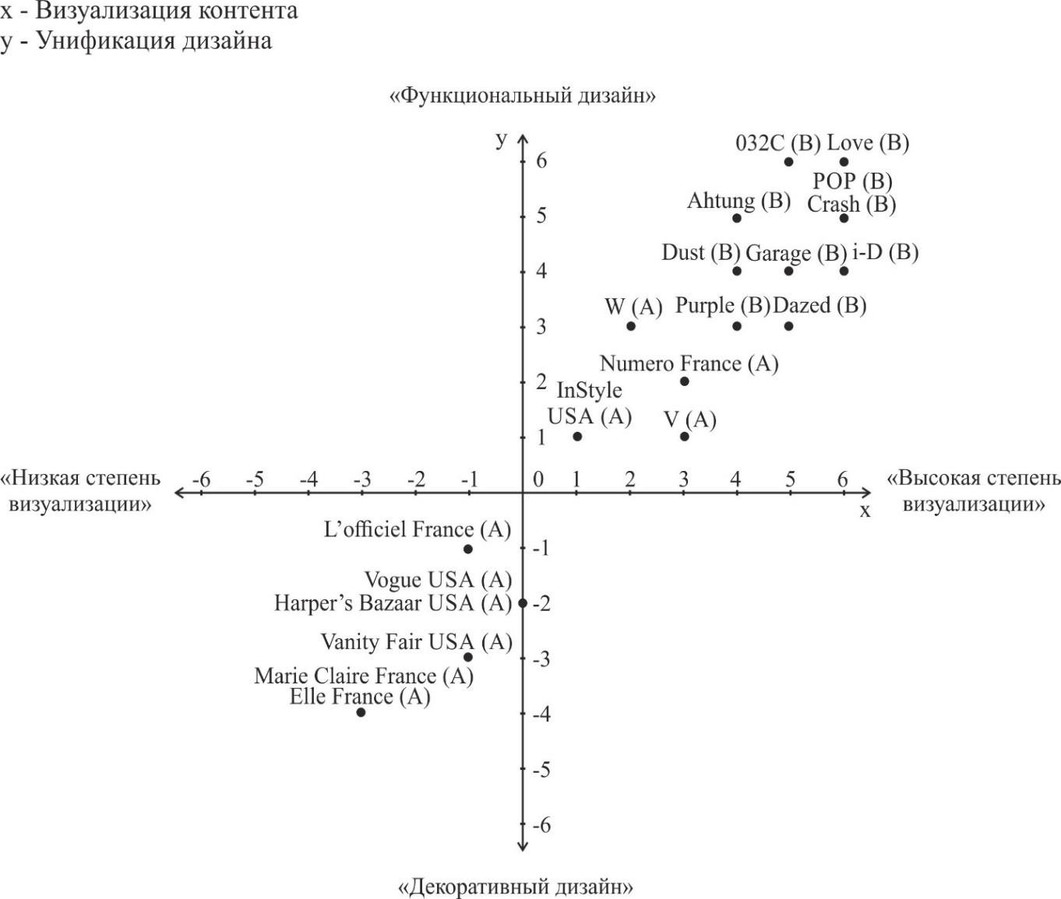
Рис. 1 Результаты кластерного анализа
Исходя из результатов исследования, мы видим корреляцию визуализации дизайна и его унификации. Имеет место быть прямая зависимость - чем больше визуализирован контент издания, тем более функционален его дизайн. Мы видим, что в плоскости с плюсовыми значениями по обеим осям, в основном, оказались независимые издания. Так, из 13 представленных в плоскости изданий 10 позиционируют себя как «альтернативный глянец». Журналы Numero, V, W, InStyle являются представителями тематической подгруппы A1, в которую вошли современные журналы, распространители официальной моды. Однако, как видно на графике, степень визуализации и унификации дизайна данных изданий невелика по сравнению с такими альтернативными журналами, как Love, POP, 032C.
В нижней левой плоскости оказались только издания группы A. При этом характерно, что подгруппа A1 не вошла в данную плоскость. Это говорит о том, что журналы, транслирующие ценности официальной моды и имеющие исторически сложившийся авторитет, стремятся к сохранению высокой степени декоративности дизайна (за счет использования декоративных элементов, вариативной цветности) и оставляют достаточное количество текстового контента. Характерно, что большей степенью визуализации среди изданий группы A, оказавшихся в нижней левой плоскости, обладают журналы, изначально созданные как распространители элитарных ценностей – Vogue, Harper's Bazaar, L'Officiel, Vanity Fair. Тогда как наибольшей декоративностью и наименьшей визуализацией обладают издания, рассчитанные на массовую аудиторию с момента своего создания, – Elle, Marie Claire.
Обилие декоративных элементов – один из критериев так называемого «таблоидного» дизайна, присущего изданиям с массовой аудиторией. Следовательно, мы можем сделать предположение, что журналы, исторически созданные для трансляции ценностей элиты, имеют признаки дизайна качественной прессы в противовес «таблоидным» демократичным изданиям. Для проверки предположения мы классифицировали издания нижней правой плоскости по исторической аудиторной направленности. В подгруппу A2 вошли элитарные издания Vogue, Vanity Fair, L'officiel, Harper's Bazaar. В подгруппе A3 оказались демократичные издания Elle и Marie Claire.
Мы провели сопоставительный анализ визуальных характеристик представленных подгрупп.
Логотипы изданий подгруппы А2 оформлены в однотонной нейтральной цветовой гамме. Так, логотип журнала Vogue оформлен темно-красным, журнал Harper's Bazaar варьирует оттенки логотипа от номера к номеру, но присутствуют варианты только в черном и белом тонах. Логотип журнала L'officiel также выдержан в нейтральной монохромной гамме. Журнал Vanity Fair использует логотип практически идентичного оттенка логотипу журнала Vogue. В то же время, журналы подгруппы А3 оформляют логотипы в более ярких тонах, при этом, цвета варьируются от номера к номеру. Для журнала Elle характерно использование розового и желтого оттенков. Цвет логотипа Marie Claire также варьируется – желтый, оранжевый, розовый и ярко-красный.
Шрифтовое оформление логотипа журналов подгруппы А2 представлено контрастными шрифтами с засечками, делающими логотип изящным и тяжеловесным. Похожая гарнитура применяется и для оформления журнала Elle, однако, размер логотипа этого издания существенно больше, чем логотипы изданий подгруппы А2. Логотип Elle занимает около 30-40 процентов обложки, тогда как логотип журнала Vogue занимает около 20 процентов. Логотип Marie Claire отличается лаконичным размером, но оформлен малоконтрастной, плавной гарнитурой без засечек. В совокупности с используемыми цветами, логотип Marie Claire ассоциируется с легкомысленностью и женственностью.
Обратимся к характеристике декоративных элементов изданий подгрупп А2 и А3. В журнале Harper's Bazaar мы встречаем лаконичные черные линейки, фигурные скобки и подложки нейтральной гаммы – серые, белые, бежевые. Журнал Vanity Fair использует темно-красные подложки и рамки, коррелирующие с оттенком логотипа. Однако в данном издании встречаются иллюстративные декоративные элементы – обрамления текстовых выносок, оформленные как будто «от руки». Несмотря на такой характерный декоративный элемент, эти обрамления также оформлены в сдержанной цветовой гамме – серые, черные и темно-красные. В L'officiel мы также встретили редкие лаконичные рамки, линейки и подложки.
Вопреки предполагаемому декоративному разнообразию, журналы Marie Claire и Elle также используют лаконичные детали. Однако в этих журналах нередко задействованы цветные рамки.
Ключевыми отличиями шрифтового наполнения между подгруппами становятся два фактора: во-первых, журналы подгруппы А2 используют только 2 варианта начертания шрифта - bold и medium, тогда как в Elle и Marie Claire встречается и начертание Italy. Во-вторых, мы видим разнообразную цветность типографики в изданиях А3. Заголовочные комплексы оформляются вариативными оттенками, присутствуют цветные выноски. Например, журнал Marie Claire помещает анонсы светских мероприятий на голубые и розовые подложки. Тогда как в журналах Vanity Fair, Vogue, L'officiel заголовки выполнены в единой цветовой гамме во всем номере, а выноски в основном текстовом блоке акцентируются только с помощью размера кегля шрифта.
Издания подгруппы А3 используют рубрикаторы в качестве самостоятельных декоративных элементов. Так, в журнале Marie Claire рубрикаторы частично набраны символьными шрифтами (например, рубрика «@Lifestyle»). Также рубрикаторы зачастую помещены в цветные подложки. В журналах подгруппы А2 рубрикаторы, напротив, максимально лаконичны. Например, в журнале L'Officiel рубрикаторы обрамлены двумя небольшими тонкими линейками. Harper's Bazaar же оформляет рубрикаторы гарнитурой, которой оформлены заголовочные комплексы, унифицируя тем самым самостоятельную роль рубрикаторов.
Еще одни характерным отличием подгруппы А3 является частое использование фигурных коллажей из изображений. Журнал Elle использует этот прием для новостной рубрики, в Marie Claire таким образом оформлена рубрика, в которой публикуются обзоры модных тенденций сезона. Тогда как журналы А2 ориентированы на использование классической верстки иллюстраций. Например, в журнале Vanity Fair коллажи отсутствуют полностью, а в Harper's Bazaar коллажи содержат по 1-2 материала за весь номер.
Контент фотоизображений представленных подгрупп также отличен. В журналах подгруппы А2 присутствуют отдельные рубрики, посвященные fashion-съемкам, которые демонстрируют не только одежду, но и мастерство фотографа, стилистов и моделей, а также несущие в себе художественную образность. В журнале Vogue такому контенту отведено около 30 полос, в журнале Vanity Fair – около 20. В журнале Harper's Bazaar постановочные fashion-съемки являются главным материалом номера и расположены центральном сегменте журнала. В журналах подгруппы А3 такой съемке отведено существенно меньше места, большую часть занимают рекламные фотографии, не несущие ценности с точки зрения художественной образности.
Способ представления анонсов на обложках журналов двух подгрупп также различен. Издания подгруппы A2 используют монохромную гамму гарнитур анонсов, помимо этого, анонсы журналов Vogue, Harper's Bazaar, L'Officiel и Vanity Fair занимают около 20 процентов обложки, тогда как издания подгруппы А3 используют различные цветовые решения на обложке. Marie Claire публикует анонсы ярко-красного и розового оттенков, Elle использует желтый, оранжевый и голубой оттенки. Анонсы в подгруппе А3 занимают существенную часть обложки, иногда перекрывая центральное изображение. Характерным для Elle и Marie Claire также является использование цветных подложек на обложке.
Вышеперечисленные выводы говорят о том, что дизайн изданий подгруппы А3 близок к так называемому «таблоидному» дизайну, для которого характерна цветовая насыщенность, информативная насыщенность обложки и декоративность, способствующая привлечению читательского внимания. Оформление журналов подгруппы А2 содержит признаки дизайна качественной прессы, который характерен сдержанностью, лаконичностью и ориентацией на контент.
Поскольку, при анализе изданий мы прежде всего учитываем аудиторную направленность, мы не можем игнорировать изначально выведенную классификацию изданий на официальные и «альтернативные». Помимо явного деления дизайна этих изданий по критериям визуализации и унификации, выявленного посредством кластерного анализа, мы предположили, что независимые издания, являясь распространителями антимоды и направленными на аудиторию, склонную к новаторству и экспериментам, отличаются дизайном, разрушающим классические каноны журнального оформления.
Мы провели сопоставительный качественный анализ ключевых характеристик дизайна изданий группы A с изданиями группы B. Результатом стали следующие выявленные отличия:
Прежде всего, издания группы B, позиционирующие себя как независимый глянец, отличаются характерным тематическим содержанием фотоконтента. Во-первых, в «альтернативных» изданиях присутствует существенное количество съемок провокативного контента. На страницах этих изданий можно встретить гипернатуралистичные фотографии, изображающие обнаженных моделей, представителей субкультур, чья внешность не характерна для представлений о классической красоте, полуобнаженных беременных женщин или же пожилых людей, покрытых татуировками, и т.п. Также «альтернативные» издания публикуют фотографии нарочито низкого качества, имитирующие любительскую репортажную съемку. Например, в журнале Dazed опубликована съемка, сочетающая в себе две вышеперечисленные тенденции: обнаженная модель снята на фоне уличных декораций в естественных позах и динамике, при этом часть изображений размыта, на некоторых фотографиях нарушена композиция: модели «обрезают» части тела. Второй характерной тенденцией фотоконтента независимых изданий является так называемый «китч» - то есть, перенасыщенные кислотными цветами фотографии, нарочито смонтированный в фоторедакторе сюжет. «Китчем» наполнена большая часть фотоконтента журналов Achtung и 032C. В сравнении с «альтернативным» фотоконтентом, фотографии изданий подгрупп А2 и А3 можно назвать классическими для журналов мод с содержательной точки зрения. Это качественные изображения моделей в одежде брендов класса «люкс», превалирование рекламной съемки. Содержание фотографий «официальных» изданий транслирует знаковые образы так называемого «гламура» и роскоши. Так, в журнале Vanity Fair мы встречаем съемку модели на элитном курорте, в журнале Elle - групповая съемка моделей в декорациях роскошно обставленного викторианского особняка. Однако в изданиях подгруппы A1 также присутствуют элементы провокативного фотоконтента и фотографии в жанре псевдорепортажа. На страницах журнала V мы встречаем нарочито некачественную с точки зрения техники съемку представителей панк-культуры на фоне полуразрушенных декораций. Эта съемка характерна и неоправданно высокой экспозицией фотографий, в результате которой создается «пересвет». В журнале V мы также встречаем групповую псевдодокументальную street-style съемку. Подобные тенденции подтверждают разнообразную ценностную направленность изданий, а также характеризуют фотографии альтернативного глянца с точки зрения главного маркера постмодернизма – разрушения классических догм. Кроме того, в таких изданиях как Achtung, Garage, Dust мы встречаем обилие документальных street-style фотографий, на которых запечатленные модели одеты соответственно стандартам уличной моды, в их стиле присутствует эклектика, субкультурные модные объекты. Это подтверждает тезис о трансляции «альтернативным» глянцем ценностей современной антимоды. В то же время, мы видим, что журналы подгруппы А1, то есть, современные «официальные» журналы заимствуют некоторые тенденции съемки у «альтернативных» изданий. Эта связь коррелирует с процессом заимствования антимодных стандартов официальной модой, который мы описывали в предыдущей главе.
В ходе анализа «альтернативного» глянца мы также заметили тенденцию к появлению в таких изданиях многостраничных вставок, сверстанных на бумаге иной фактуры. Так, в журнале POP, появляется вставка с художественным рассказом, оформленная как отдельное издание – в отличие от журнальной глянцевой бумаги, бумага вставки матовая и фактурная. В журнале Dust появляется вставка отличного от основного формата, содержащая рекламную компанию бренда. Этот тренд не характерен для изданий группы A, полностью сверстанных на глянцевой бумаге. Многофактурность, присущая дизайну «альтернативных» изданий является еще одним маркером постмодернистсткого мышления и дизайна. Также, эта тенденция перекликается с основным маркером уличной моды – эклектичностью.
Также мы выявили некоторые специфические приемы верстки текста и иллюстраций, характерные для независимых изданий.
Прежде всего, заголовочные комплексы таких журналов, как i-D, Dazed, Love зачастую разбивают основной текстовый блок посередине, что является нехарактерным приемом для классического журнального дизайна. В изданиях группы A встречается две тенденции верстки заголовочных комплексов, отмеченных нами в процессе кластерного анализа: журналы W, Numero, InStyle используют прием выноса заголовков на отдельную полосу, в журналах Vogue, Vanity Fair заголовки предваряют текстовые блоки, однако, занимают существенную часть полосы, журналы Marie Claire и Elle используют небольшие цветные заголовки.
В альтернативных изданиях, зачастую, используется одноколонная верстка основных текстовых блоков больших материалов, занимающих полосу. Такой прием мы встречаем, например, в журнале Purple. При этом текст выходит за поля и может обрываться, быть незаконченным. В журнале i-D таким образом часто оформлены главные материалы номера, расположенные в центральном сегменте структуры журнала. Этот тренд не был замечен нами при анализе изданий подгрупп A2 и А3, где, в основном задействована двухколонная и трехколонная верстки. Одноколонная верстка в «официальных» изданиях встречается в небольших новостных заметках и анонсах мероприятий.
В некоторых независимых изданиях мы встретили прием «перевернутой верстки» - основной текстовый блок развернут на 90 градусов. Эту тенденцию мы обнаружили в журналах POP, Love и Dust. Такой неклассический прием подтверждает разрушение традиционных канонов дизайна независимыми изданиями.
В «альтернативных» изданиях также использована фигурная верстка текста - текстовый блок сверстан в форме овала, креста или треугольника. Например, в журнале Dazed таким образом сверстаны по 2-3 полосы в каждом исследованном номере. Этот прием не характерен для изданий подгрупп A1 и А2, в которых текст сверстан классическим образом – в форме прямоугольника и квадрата. При этом, в изданиях подгруппы А1 мы вновь наблюдаем тенденцию заимствования, например, журнал V зачастую публикует материалы, сверстанные в виде овала, а в одном из материалов Numero текстовый блок сверстан в виде цифры «7».
Иллюстрации в изданиях группы B также зачастую имеют вариативные формы – со срезанными углами, сверстанные в форме сложных многоугольников. Так, например, фотография, иллюстрирующая интервью с американской певицей Дебби Хэрри в номере журнала i-D, сверстана в форме трапеции. В то же время, в изданиях подгруппы A1 иногда также встречается подобный прием, например, в журнале Numero одна из fashion-съемок сверстана с обрезанием углов. Однако в «официальных» изданиях эта тенденция встречается значительно реже.
Вышеперечисленные тенденции, выявленные нами в ходе сопоставительного анализа независимых и «официальных» изданий подтверждают тезис о стремлении дизайна «альтернативных» журналов к разрушению классических представлений об оформлении журнала. Также в ходе качественного анализа мы выявили тенденцию журналов подгруппы А1 к заимствованию некоторых трендов оформления «альтернативных» изданий.

ВЫВОДЫ
Виртуализация общества, в следствие которой произошла смена парадигмы общественного сознания, а также появление нового типа распространителей модных стандартов – fashion-блогов, повлияли на дизайн журналов мод. В частности, fashion-журналы стремятся к визуализации контента, которая выражается в существенном превалировании иллюстративного контента над текстовым, а также в увеличении образных визуальных характеристик заголовочных комплексов. Следствием визуализации оформления также становится его унификация, то есть, сокращение количества типографических декоративных элементов и ориентация на функциональность.
Для того, чтобы проверить степень визуализации и унификации оформления изданий эмпирической базы, мы провели кластерный анализ. Параметр исследования «визуализация контента» включал в себя такие критерии как количество иллюстративного контента, размер заголовочных комплексов, размер изображений. Параметр исследования «унификация дизайна» включал в себя критерии количество навигационных элементов, количество декоративных элементов, количество типов верстки, цветность типографики, количество гарнитур. Проведенный кластерный анализ изданий по параметрам «визуализация» и «унификация» позволил нам сделать следующие выводы:
- визуализация контента в журнальном оформлении ведет к унифицированию декоративных элементов издания;
- в большей степени визуализации контента подвержены так называемые «альтернативные» журналы мод, тогда как издания, ориентированные на трансляцию ценностей официальной моды, в большей степени сохраняют декоративность и ориентацию на текстовый контент;
- журналы, являющиеся авторитетными лидерами рынка западной fashion-прессы, созданные в конце XIX-начале XX вв., следуют выявленной тенденции в меньшей степени и сохраняют элементы традиционной декоративности. В то же время, среди журналов данной категории выделяются две подгруппы, отличные в своем оформлении – это журналы, изначально транслирующие элитарные ценности, и журналы, созданные для массовой аудитории на волне демократизации моды в 50-х годах прошлого века. Первая подгруппа содержит признаки дизайна качественной прессы – сдержанное оформление логотипов, лаконичные декоративные элементы, малая визуальная насыщенность обложки. Издания второй подгруппы содержат характеристики «таблоидного» дизайна, а именно – привлекающая внимание цветовая гамма логотипов, яркие декоративные элементы, присутствие коллажей из небольших фотоизображений. Это позволяет сделать вывод о взаимосвязи основных ценностных запросов аудитории изданий обеих подгрупп и оформления этих изданий.
Независимые издания, трансляторы антимоды имеют ряд отличительных характеристик, несвойственных журналам – распространителям официальной моды. С точки зрения иллюстративного контента к таким характеристикам относятся: присутствие провокативного фотоконтента, fashion-съемка в жанре псевдорепортажа, «китчевые» фотографии, неклассическая верстка иллюстраций. С точки зрения типографики – нетрадиционные приемы верстки текста, такие как переворот текста на 90 градусов, разбиение текстового блока посередине с помощью заголовочного комплекса, фигурная верстка текста. Также в «альтернативных» изданиях появляются вставки полос отличных от основных формата и фактуры. Тенденции, выявленные в оформлении независимых изданий, позволяют говорить о том, что данная категория изданий транслирует основные ценностные запросы своей аудитории – тягу к экспериментам, маркеры уличной моды.
Таким образом, дизайн всех проанализированных изданий отражает ценностные запросы целевой аудитории. Авторитетные издания, пропагандирующие элитарный образ жизни и созданные как журналы для высшего общества имеют визуальные характеристики качественной прессы, издания, изначально рассчитанные на массовый класс, имеют характеристики дизайна «таблоидной» прессы, «альтернативные» издания характеризуются разрушением классических канонов журнального дизайна, тем самым отражая запросы своей аудитории, склонной к экспериментам.

ЗАКЛЮЧЕНИЕ
Основной целью нашего исследования было – выявление зависимости ключевых тенденций в дизайне журналов мод от социокультурных характеристик современного общества. Достижение поставленной цели предполагало решение ряда задач:
1. рассмотреть фундаментальные концепции социологии и психологии моды;
2. проанализировать структуралистский подход к исследованию модного процесса, в частности, подробно рассмотреть исследования, направленные на выявление классификации участников модного процесса;
3. выявить основные типы потребителей моды и их ключевые ценности;
4. проанализировать исследования ценностного аспекта дизайна и выявить совокупность структурных элементов визуального оформления журналов
5. установить взаимосвязь развития модной индустрии, журналистики моды стран Западной Европы и США и социокультурных трансформаций в обществе;
5. проанализировать тематический контент fashion-журналов стран США и Западной Европы и выявить основные типы аудитории этих изданий;
6. проанализировать характеристики визуального оформления fashion-журналов и сопоставить их с ценностными запросами аудитории изданий.
В первой главе нашей работы мы восстановили научный дискурс в области подходов к изучению моды. Современные социологи моды, такие как Л. И. Ятина и О. Ю. Гурова выделяют два периода в исследованиях моды. Первый период – классический. Данный период имеет хронологию с XVII в. по начало XX в. Теории первого периода связаны с общей идеей «элитарности» моды, основанной на социальном и материальном неравенстве. Фундаментальными исследованиями этого периода являются труды социологов Г. Зиммеля, Г. Тарда и пр. Мода в теориях классического периода рассматривается с точки зрения философии, эстетики, социологии, в исследованиях классического периода анализируется влияние моды на общество в целом, нравственные характеристики человека, психологию общественного сознания. Также исследования классического периода посвящены влиянию моды на поведение двух социальных классов – «элиты» и массового общества. В частности, теоретики выявляют концепцию «просачивания» моды «сверху-вниз», от «элиты» к «массам».
Начало второго периода исследований датируется второй половиной XX в. Этот период характерен структуралистским подходом к изучению моды, который подразумевает анализ моды как системы взаимодействий участников модного процесса. Также для данного периода актуален семиотический подход к исследованию моды. Мы подробно рассмотрели концепции таких исследователей второго периода, как Р. Барт, Ж. Бодрийяр, Ж. Липовецкий, А. Б. Гофман.
Ж. Бодрийяр говорит о знаковой, символической структуре моды. При этом ученый описывает потребление модных знаков как глубокий психологический процесс, который сам по себе становится потребностью. Ж. Липовецкий, создает структуру моды, основанную на идее индустриализации, Р. Барт наделяет журналы мод функцией трансляторов модных значений и создателей особого языка моды. Для нашего исследования было актуальным выявить ключевых участников модного процесса. Поэтому мы подробно рассмотрели структуру моды, предложенную А. Б. Гофманом. Исследователь выделяет производителей, распространителей и потребителей моды. Журналы мод являются распространителями модных стандартов. В задачи распространителей входит не только непосредственная трансляция модных объектов, но и их интерпретация, создание особого знакового языка моды, с целью воздействия на потребителей.
Изучив труды исследователей психологии моды, мы выявили потребность индивида к самоидентификации. Данная потребность обуславливает отрицание индивидом господствующих модных стандартов. Отрицание моды, в свою очередь, становится предпосылкой к появлению так называемого антимодного процесса. Антимодный процесс напрямую взаимосвязан с ценностными знаками контркультуры. В антимодном процессе также существует своя структура участников, включая распространителей.
Для того, чтобы определить роль дизайна журналов мод во взаимодействии с целевой аудиторией, мы проанализировали классические и современные исследования в области журнального дизайна. В частности, мы рассмотрели некоторые подходы к определению дизайна, его ценностную сущность, а также частный случай дизайна – журнальный дизайн и его структуру стилистически активных элементов. Вы выяснили, что дизайн печатных СМИ играет одну из ключевых ролей в трансляции ценностей целевой аудитории. Также мы выяснили, что журнальный дизайн определяется спецификой журнала как типа СМИ и представляет собой сложную, многослойную структуру элементов. Исследователи выделяют несколько смысловых слоев журнала. К ним относятся - оформление обложки, шрифтовое наполнение и верстка основных текстовых блоков, контент и верстка иллюстративных элементов, декоративные элементы типографики. Совокупность данных элементов, в зависимости от их стилистического оформления, выражает ценностные запросы различных категорий аудитории.
Рассмотренные нами теории в области моды и дизайна мы представили в контексте исторического становления модной индустрии и fashion-журналистики стран США и Западной Европы. Исторический анализ охватывал период с конца XIX по XXI век. Мы выяснили, что ко второй половине XX века была сформирована иерархическая система производителей моды: кутюрье, состоящие в «Синдикате Высокой моды» и масс-маркет марки, производящие готовую одежду и, как правило, копирующие объекты Высокой моды. Находясь в непосредственной взаимосвязи с этой системой, была сформирована и структура потребителей: материально обеспеченная элита (меньшинство), потребляющая одежду статусных Модных Домов и городская буржуазия (большинство), средний класс, потребляющий объекты массовых брендов. Система распространителей моды в XX в. формируется во взаимосвязи с трансформациями в системе производитель-потребитель. В частности, в конце XIX века, на фоне развития института Высокой моды, появляются авторитетные элитарные издания, рассчитанные на высшие круги общества. В период становления массового общества потребления и демократизации моды (50-60-е гг.) появляются журналы, рассчитанные на средний класс. Во второй половине XX в. начинается становление антимодного процесса, участниками которого стали представители субкультур. Появились и распространители контркультурной моды. Изначально функцию распространителей антимоды выполняли молодежные музыкальные журналы. В 80-е г., по мере распространения субкультур, появляются первые специализированные «альтернативные» издания о моде.
В конце XX века также возникает ряд журналов, распространителей официальной моды, позиционировавших себя как издания для прогрессивной, активной и интеллектуальной аудитории, склонной к экспериментам.
Ключевой социокультурной характеристикой, оказавшей влияние на моду XXI века, стала виртуализация общества, которая привела к увеличению конкурентной гонки производителей моды.
Постмодернистская парадигма мышления современного общества обусловила полистилизм в современной модной индустрии. Полистилизм стал причиной поисков потребителей своего «я», индивидуализма и эклектики в моде. Вследствие этого возникает уличная мода, которую можно считать антимодным движением XXI века.
На фоне перечисленных процессов видоизменилась и система распространителей современной моды. Вследствие виртуализации общества и сопутствующей ей визуализации общественного мышления, возникает новый тип распространителей модных стандартов – сайты о моде, которые составляют конкуренцию печатным изданиям. Возникновение уличной моды обусловило появление еще одного типа распространителей моды – fashion-блогов. Таким образом, мы сделали вывод, что печатная журналистика моды сегодня находится в условиях жесткой конкуренции с новыми типами медиа-платформ для трансляции модных стандартов.
На основе выводов первой главы исследования мы конкретизировали исследовательскую гипотезу. В частности, мы предположили, что:
- Дизайн журналов мод зависит от ценностных запросов целевой аудитории издания.
- На фоне появления новых типов распространителей моды, журналы мод стремятся к визуализации контента.
Вторая глава нашего исследования была посвящена непосредственному анализу дизайн-характеристик эмпирической базы. В качестве методологии исследования мы использовали качественный контент-анализ, сопоставительный анализ, а также метод кластеризации изданий по сходным визуальным характеристикам. Мы обосновали методологию, опираясь на труды теоретиков в области анализа СМИ А. В. Семеновой, Г. Г. Почепцова, И. Д. Манделя, И. В. Дмитриева. В эмпирическую базу нашего исследования вошло 20 журнальных изданий, посвященных модной индустрии, издающихся в США, Великобритании, Франции, Германии. В выборку журналов вошли наиболее авторитетные издания двух групп: распространители ценностей официальной моды и «альтернативные» издания.
Первичным методом нашего исследования был качественный контент-анализ эмпирической базы с целью уточнения аудиторной направленности журналов. В результате мы пришли к следующим выводам: издания, распространяющие классические ценности моды, пропагандируют элитарный образ жизни и имеют две категории читателей: носителей элитарных ценностей, которые могу позволить себе покупать одежду и украшения класса «люкс», а также массовую аудиторию, стремящуюся к подражанию первой категории. «Альтернативные» издания направлены на молодую аудиторию, склонную к экспериментам и интересующуюся современным искусством.
Чтобы подтвердить выведенную гипотезу о стремлении журналов мод к визуализации контента мы выработали ряд критериев, позволяющих оценить степень визуализации, и произвели кластерный анализ изданий с использованием инструмента шкалированных переменных. Мы получили два кластера изданий. После этого мы провели сопоставительный качественный контент-анализ дизайна изданий, чтобы проследить зависимость оформления от аудиторных характеристик.
Основные выводы, которые нам удалось сделать в ходе дизайн-исследования:
- визуализация контента в журнальном оформлении ведет к унифицированию декоративных элементов издания;
- в большей степени визуализации контента подвержены так называемые «альтернативные» журналы мод, тогда как
- издания, ориентированные на трансляцию ценностей официальной моды, в большей степени сохраняют декоративность и ориентацию на текстовый контент;
- среди журналов, транслирующих ценности официальной моды выделятся две подгруппы: издания, чья историческая аудиторная направленность подразумевает высшие слои общества и издания, изначально созданные, как трансляторы ценностей среднего класса. Первая категория имеет признаки дизайна качественной прессы, вторая категория характеризуется элементами «таблоидного» дизайна.
- дизайн «альтернативных» изданий отличается разрушением классических канонов визуального оформления печатных СМИ, что соответствует аудиторной направленности таких изданий.
Таким образом, мы пришли к выводу, что каждая их рассматриваемых тематических групп журналов мод так или иначе отражает ключевые ценности своей целевой аудитории. Журналы, рассчитанные на массовую аудиторию, стремятся привлечь внимание читателей ярким декоративным оформлением, журналы, исторически созданные для высших кругов общества, имеют лаконичный и статусный дизайн, дизайн «альтернативных» журналов отвечает главным ценностям своей аудитории – прогрессивности и тяге к экспериментам.
Сделанные выводы являются подтверждением достижения главной цели нашего исследования – выявления зависимости дизайна журналов мод от социокультурных характеристик аудитории.

СПИСОК ИСПОЛЬЗОВАННЫХ ИСТОЧНИКОВ.
- Адцеева Б. "Хромающая" юбка, корсеты и восточный стиль – мода начала ХХ столетия [Электронный ресурс] / РИА Новости. - Режим доступа:http://ria.ru/weekend_style/20120331/562194119.html#ixzz46aVWjHaY. - (Дата обращения: 10.04.2016).
- Анискова А. Street style: что с ним случилось и почему он уже не тот? [Электронный ресурс] / Auroramngmnt.com. - Режим доступа: http://auroramngmnt.com/post/01065-street-style-chto-s-nim-sluchilos-i-pochemu-on-uzhe-ne-tot. - (Дата обращения: 09.04.2016).
- Арнхейм Р. Искусство и визуальное восприятие / Р. Арнхейм.- М.: Архитектура-С, 2007.
- Артамонова Д. О. Графический дизайн и верстка печатных СМИ / Д.О. Артамонова, Л.Н. Кислая.- Новосибирск: НГПУ, 2007.
- Барт Р. Система моды. Статьи по семиотике культуры / Р. Барт. -М.: Издательство им. Сабашниковых, 2003.
- Беляева Н. В. Анализ теории диффузии инноваций Роджерса в разрезе жизненного цикла товаров класса «Люкс» и восприятие цены на данные товары [Электронный ресурс] / Н. В. Беляева. - Режим доступа: http://cyberleninka.ru/article/n/analiz-teorii-diffuzii-innovatsiy-rodzhersa-v-razreze-zhiznennogo-tsikla-tovarov-klassa-lyuks-i-vospriyatie-tseny-na-dannye-tovary - (Дата обращения: 10.02.2016).
- Бодрийяр Ж. Общество потребления: его мифы и структуры / Ж. Бодрийяр. - М.: Республика Культурная революция, 2006.
- Быстрова Т. Ю. Вещь, форма, стиль: Введение в философию дизайна / Т. Ю. Быстрова. - Екатеринбург: изд-во УрГУ, 2001.
- Вольфсон Ю. Р. Визуальное восприятие в современном обществе или куда движется галактика Гутенберга? [Электронный ресурс] / Ю. Р. Вольфсон // Современные исследования социальных проблем (электронный научный журнал). № 4(48). 2015. - Режим доступа: http://journal-s.org/index.php/sisp/article/view/6128/pdf_983. - (Дата обращения: 13.04.2016).
- Воронцов К. В. Лекции по алгоритмам кластеризации и многомерного шкалирования [Электронный ресурс] / Вычислительный центр им. А.А. Дородницына РАН ФИЦ «Информатика и управление». - Режим доступа: http://www.ccas.ru/voron/download/Clustering.pdf. - (Дата обращения: 16.02.2016).
- Головко С. Б. Дизайн деловых периодических изданий / С. Б. Головко. - М.: Юнити-Дана, 2000.
- Голубева О. Л. Основы композиции / О. Л. Голубева. - М.: Сварог и К, 2008.
- Гофман А. Б. Мода и люди: Новая теория моды и мод. поведения / А. Б. Гофман. - М.: Изд. сервис Гном и Д, 2000.
- Гофман Ю. М. Шрифт в графическом дизайне / Ю. М. Гофман. - Благовещенск: Издательство АмГУ, 2009.
- Гуревич С. М. Газета: вчера, сегодня, завтра / С. М. Гуревич. - М.: Аспект Пресс, 2004.
- Гуревич С. М., Попов В. В. Производство и оформление газеты / С. М. Гуревич, В. В. Попов. - М.: Высшая школа, 1977.
- Гурова О.Ю. Социология моды: обзор классических концепций [Электронный ресурс] / О.Ю. Гурова. - Режим доступа: http://ecsocman.hse.ru/data/2011/12/19/1270386284/Gurova.pdf. - (Дата обращения: 07.12.2015).
- Девишвили Д. В. Интернациональный стиль и современный графический дизайн: Автореф. дис. на соиск. учен. степени канд. искусствоведения (17.00.06) [Электронный ресурс] / Д. В. Девишвили. - Режим доступа: http://cheloveknauka.com/internatsionalnyy-stil-i-sovremennyy-graficheskiy-dizayn - (Дата обращения: 21.03.2016).
- Дейвисон М. Многомерное шкалирование / М. Дейвисон. - М.: Финансы и статистика, 1988.
- Демшина А. Ю. Мода в контексте визуальной культуры, вторая половина ХХ - начало XXI вв. / А. Ю. Демшина.- СПб: Астерион, 2009.
- Дмитриев И. В. Контент-анализ: сущность, задачи, процедуры [Электронный ресурс] / Psyfactor.org. - Режим доступа: http://www.psyfactor.org/lib/k-a.htm. - (Дата обращения: 05.02.2016).
- Дубина Н. Составляющие хорошей газеты: дизайн, верстка, контент [Электронный ресурс]/ Н. Дубина // КомпьюАрт. 2014. №2. Режим доступа: http://www.compuart.ru/article.aspx?id=24444&iid=1128. – (Дата обращения: 03.04.2016).
- Закарян Л. А. Феномен уличной моды в культуре начала XXI века: Автореф. дис. на соиск. учен. степени канд. культурологии (24.00.01) / Л. А. Закарян. - М.: Гос. ин-т искусствознания М-ва культуры РФ, 2013.
- Карамышева Е. Создание индивидуального облика издания [Электронный ресурс] / Е. Карамышева // КомрьюАрт. №11. 2011. Режим доступа:http://www.sapr.ru/article.aspx?id=9260&iid=391. – (Дата обращения: 19.03.2016).
- Килошенко М. И. Психология моды / М.И. Килошенко.- СПб.: Речь, 2001.
- Кирюшин А. Н. Модернизация в свете анализа виртуальных аспектов современной экономики / А. Н. Кирюшин // Журнал Власть. № 1. 2010.
- Конева А. В. Мода в социальном бытии: от включенности к исключительности: Сб. ст. по материалам конгресса / Отв. ред. Д.Л. Спивак. - М.: Новый хронограф: Эйдос, 2009.
- Конева А. В. Модный дискурс городов и уличная мода / А. В. Конева // Вестник Ленинградского государственного университета им. А.С. Пушкина. № 3. Т. 2. 2012.
- Кошеренкова О. В. Символика цвета в культуре [Электронный ресурс] / О. В. Кошеренкова. - Режим доступа: http://cyberleninka.ru/article/n/simvolika-tsveta-v-kulture. - (Дата обращения: 02.04.2016).
- Лаптев В. В. Проектирование многополосных изданий с использованием модульных сеток: Автореф. дис. на соиск. учен. степени канд. искусствоведения (17.00.06) [Электронный ресурс] / В. В. Лаптев. - Режим доступа: http://www.dissercat.com/content/proektirovanie-mnogopolosnykh-izdanii-s-ispolzovaniem-modulnykh-setok#ixzz47ca8igSR - (Дата образения: 24.03.2016).
- Лаптева И. Использование цвета в периодических изданиях [Электронный ресурс] / И. Лаптева // КомпьюАрт. 2001. №9. Режим доступа: http://www.compuart.ru/article.aspx?id=9112&iid=382. – (Дата обращения: 01.04.2016).
- Липовецкий Ж. Империя эфемерного: мода и ее судьба в современном обществе / Ж. Липовецкий. - М.: Новое литературное обозрение, 2012.
- Литвинцева Г. Ю. Ценностная природа массовой культуры в эпоху постмодерна / Г. Ю. Литвинцева // Ценности и смыслы. № 6 (34). 2014.
- Лола Г.Н. Дизайн-код: культура креатива / Г. Н. Лола. –СПб.: Элмор, 2011.
- Мандель И.Д. Кластерный анализ / И. Д. Мандель. - М.: Финансы и статистика, 1990.
- Маркелов К.В. Мода и журналистика: Учеб. пособие Для студентов фак. журналистики / К. В. Маркелов.- М.: ИМПЭ,2002.
- Михалева К. Ю. Система моды / К. Ю. Михалева. - М.: Российская политическая энциклопедия, 2010.
- Могилев А. В. Технология обработки текстовой информации / А. В. Могилев. - СПб.: БХВ-Петербург, 2010.
- Модные журналы: DAZED & CONFUSED [Электронный ресурс] / Портал о модной индустрии Be-in.ru. - Режим доступа: http://www.be-in.ru/review/31425-dazed-confused/. - (Дата обращения: 21.03.2016).
- Модные журналы: i-D [Электронный ресурс] / Портал о модной индустрии Be-in.ru. - Режим доступа: http://www.be-in.ru/review/30933-i-d/. - (Дата обращения: 21.03.2016).
- Мычко В. Гранж: протест против правил [Электронный ресурс] / Портал о моде и стиле жизни Modny.spb.ru. - Режим доступа: http://modny.spb.ru/articles/granzh. - (Дата обращения: 24.03.2016).
- Наседкина Ю. В. Основные категории эстетики постмодернизма и их воплощение в современной моде / Ю. В.Наседкина // Труды Санкт-Петербургского государственного университета культуры и искусств. Т.189, 2010.
- Немировская Л. З. Культурология. Курс лекций / Л. З. Немировская. - М.: Проспект, 2013.
- Одинцова Е. И. Структура композиции: Учеб. пособие / Е. И. Одинцова. - Набережные Челны: Газетное Камское издательство, 2014.
- Попова И. В. Лексико-семантические и стилистические особенности языка индустрии моды (на материале журналов о моде): Автореф. дис. на соиск. учен. степ. канд. филол. наук (10.02.19)/ И.В. Попова. - М., 2007.
- Почепцов Г. Г. Теория коммуникации / Г. Г. Почепцов. - М.: Рефл-бук, Ваклер, 2006.
- Работягина Е. Л. Гранж в мировой культуре [Электронный ресурс] / Е. Л. Работягина. - Режим доступа: http://www.taby27.ru/studentam_aspirantam/style_theorie/styl_predmet/rabotyagina-e.l.-granzh-v-mirovoj-kulture.html. - (Дата обращения: 12.03.2016)
- Рожнова О. И. Генезис журнальной формы. Стилеобразующая роль структуры издания: Автореф. дис. на соиск. учен. степени канд. искусствоведения (17.00.06) [Электронный ресурс] / О. И. Рожнова. - Режим доступа: http://www.dissercat.com/content/genezis-zhurnalnoi-formy-stileobrazuyushchaya-rol-struktury-izdaniya - (Дата обращения: 11.03.2016).
- Рожнова О. И. История журнального дизайна / О. И. Рожнова. - М.: Университетсткая книга, 2008.
- Розенсон И. А. Основы теории дизайна / И. А. Розенсон. - СПб.: Питер, 2006.
- Рунге В. Ф., Сеньковский В. В. Основы теории и методологии дизайна / В. Ф. Рунге, В. В. Сеньковский. -М.: МЗ Пресс, 2005
- Свириденко О. В. История индустрии моды: Учеб. пособие / О.В. Свириденко.- Омск: ОГИС, 2007.
- Семенова А. В. Контент - анализ СМИ: проблемы и опыт применения [Электронный ресурс] / А.В. Семенова, М.В. Корсунская. - Режим доступа:http://socioline.ru/files/5/308/semenova_a.v._korsunskaya_m.v._-_kontent-analiz_smi_problemy_i_opyt_primeneniya_-_2010.pdf. - (Дата обращения: 23.03.2016).
- Ситникова П. В доме, который построил Ив [Электронный ресурс] / Проект "Сноб". - Режим доступа: https://snob.ru/selected/entry/82317. - (Дата обращения: 12.03.2016).
- Стафьева Е. Как феминизм повлиял на моду [Электронный ресурс] / Wonderzine. - Режим доступа: http://www.wonderzine.com/wonderzine/style/style/195917-fashion-feminism. - Дата обращения: (10.04.2016).
- Стртуктурализм [Электронный ресурс] / Институт Философии Россйской Академии наук. - Режим доступа: http://xn--d1abbgf6aiiy.xn--p1ai/news/16219. - (Дата обращения: 13.03.13).
- Суджич Д. Язык вещей / Д. Суджич. - М.: Strelka Press, 2013.
- Тулупов В. В. Дизайн периодических изданий / В. В. Тулупов. - М.: Издательство Михайлова В. А., 2006.
- Устин В. Б. Композиция в дизайне. Методические основы композиционно-художественного формообразования в дизайнерском творчестве / В. Б. Устин. - М.: АСТ, Астрель, Харвест, 2006.
- Херлберт А. Модульная Сетка / А. Херлберт. – М.: Книга по Требованию, 2013.
- Хиз Д. Бунт на продажу: как контркультура создает новую культуру потребления / Д. Хиз, Э. Поттер. - М.: Добрая книга, 2007.
- Хорошилова О. А. История и теория моды XX-XXI веков, 1970-2000-е годы: Учеб. пособие для студентов высших учебных заведений, обучающихся по специальности 070906 (035400) "История искусств" / О. А. Хорошилова. - СПб.: СПГУТД, 2011.
- Чепурова К.Ю. Актуальные проблемы становления fashion-журналистики как научной дисциплины [Электронный ресурс] /К.Ю. Чеурова // Всерос. науч.-метод. конф. «Университетский комплекс как региональный центр образования, науки и культуры». – 2012. Режим доступа: http://conference.osu.ru/assets/files/conf_info/conf8/s23.pdf#page=68. - (Дата обращения: 10.12.2015).
- Чижиков В. В. Дизайн и культура: Монография / В.В. Чижиков. - М.: МГУКИ, 2006.
- Чижиков В.В. Коммуникации дизайна: Монография / В.В. Чижиков. - М.: МГУКИ, 2005.
- Чихольд Я. Новая типографика: руководство для современного дизайнера / Я. Чихольд.- М.: Издательство студии Артемия Лебедева, 2011.
- Элькина 3.Б. Мода и ее социальная роль: Автореф. дис. на соиск. учен. степени канд. филос. наук (09.00.01) /З.Б. Элькина.- Ленинград, 1974.
- Эпштейн М. Постмодернизм и взрывное сознание 21 века [Электронный ресурс] / Проект Сноб. - Режим доступа: https://snob.ru/profile/27356/blog/80614#comment_741183. - (Дата обращения: 13.04.2016).
- Ятина Л. И. Мода глазами социолога / Ятина Л. И. - СПб: Элексис Принт, 2006.
- Angeletti N. Magazines that Make History: Their Origins, Development, and Influence / N. Angeletti. - Gainesville: University Press of Florida, 2004.
- Barnard M. Fashion Theory: An Introduction / M. Barnard. - London: Routledge, 2014.
- Bartlett D. Fashion Media: Past and Present / D. Bartlett, S.Cole, A.Rocamora. -London: Bloomsbury Academic, 2013.
- Bocock R. Consumption / R. Bocock. - London: Routledge, 1993. - p. 54.
- Chapman C. Color Theory for Designers, Part 1: The Meaning of Color [Электронный ресурс] / C. Chapman. - Режим доступа: https://www.smashingmagazine.com/2010/01/color-theory-for-designers-part-1-the-meaning-of-color/. - (Дата обращения: 28.03.2016).
- Denardo M. 22 Fashion Blogs You Need to Follow in 2016 [Электронный ресурс] / Thefashionspot.com. - Режим доступа: http://www.thefashionspot.com/style-trends/549973-best-fashion-blogs/#/slide/1. - (Дата обращения: 02.04.2016).
- Elan P. Gucci to combine men’s and women’s shows [Электронный ресурс] / Theguardian.com. - Режим доступа: http://www.theguardian.com/fashion/2016/apr/05/gucci-to-combine-mens-and-womens-shows. - (Дата обращения: 07.04.2016).
- Frost C. Designing for Newspapers and Magazines / C. Frost. - London: Routledge, 2003.
- Fry T. A New Design Philosophy: An Introduction to Defuturing / T. Fry. - Kensington: University of New South Wales Press, 1999.
- Gough-Yates A. Understanding Women's Magazines: Publishing, Markets and Readerships / A. Gough-Yates. - London: Psychology Press, 2003.
- Group History [Электронный ресурс] / Benettongroup.com - official website of Benetton. - Режим доступа:http://www.benettongroup.com/the-group/profile/group-history/. - (Дата обращения: 15.04.2016).
- Harper’s Bazar [Электронный ресурс]/ The Magazinist: A Publisher's History of American Magazines. - Режим доступа: http://themagazinist.com/uploads/Harpers_Bazaar.pdf. - (Дата обращения: 04.04.2016).
- Lehnert G. A History of Fashion in the 20th Century / G. Lehnert. - London: Konemann UK Ltd, 2000.
- Marin R. Grunge: A Success Story [Электронный ресурс] / Nytimes.com. - Режим доступа: http://www.nytimes.com/1992/11/15/style/grunge-a-success-story.html?pagewanted=all. - (Дата обращения: 20.03. 2016).
- Our History [Электронный ресурс] / Gapinc.com - official website of Gap. - Режим доступа: http://www.gapinc.com/content/gapinc/html/aboutus/ourstory.html. - (Дата обращения: 15.04.2016).
- Our History [Электронный ресурс] / HM.com - official website of HM. - Режим доступа: http://about.hm.com/en/About/facts-about-hm/people-and-history/history.html. - (Дата обращения: 15.04.2016).
- Polhemus T. Fashion & Anti-fashion / T. Polhemus. - Raleigh: Lulu, 2011.
- Rothstein J. Designing Magazines: Inside Periodical Design, Redesign, and Branding / J. Rothstein. - New York: Allworth Press, 2010.
- Thesartorialist.com [Электронный ресурс]. - Режим доступа: http://www.thesartorialist.com. - (Дата обращения: 13.04.2016)
- Top Sites in Arts, Design, Fashion [Электронный ресурс] / Alexa.com. - Режим доступа: http://www.alexa.com/topsites/category;1/Arts/Design/Fashion. - (Дата обращения: 04.04.2016).
- Top 20 Countries with the highest number of internet users [Электронный ресурс] / Internetworldstats.com - usage and population statistics. - Режим доступа: http://www.internetworldstats.com/top20.htm. - (Дата обращения: 17.04.2016).
- Walker N. A. Women’s Magazines 1940-1960: Gender Roles and the Popular Press / N. A. Walker. - Basingstoke: Palgrave Macmillan, 1998.
- Zaryouni H. Fashion brands close M- and E-Commerce Gap [Электронный ресурс] / L2inc.com - business service. Режим доступа: https://www.l2inc.com/fashion-brands-close-m-and-e-commerce-gap/2014/blog. - (Дата обращения: 07.04.2016).
Сайты изданий эмпирической базы:
- Vogue.com
- Harpersbazaar.com
- Dazeddigital.com
- Crash.fr
- Elle.fr
- Marieclaire.fr
- Numero.com
- Purple.fr
- Thelovemagazine.co.uk
- Thepop.com
- I-d.vice.com
- 032c.com
- Dustmagazine.com
- Vanityfair.com
- Lofficielmode.com
- Instyle.com
- Vmagazine.com
- Wmagazine.com
- Achtung-mode.com
- Garagemag.com

Журнал  ПРИЛОЖЕНИЯ  Приложение 1. Таблица 1. Основные данные изданий эмпирической базы | Год основания | Регион распространения | Тираж | Самопозиционирование и основная тематика контента
Vogue USA | 1892 | USA | 1,3 млн | Массовое издание для широкого круга аудитории о моде, красоте, светской жизни, путешествиях. Ориентация на женскую аудиторию.
Crash | 1998 | France | 90 000 | Ориентация на потребителя нового поколения, который смешивает дорогие бренды и демократичные марки. Журнал позиционирует себя как площадка для открытия новых талантов - фотографов, художников и т.п. размещаются материалы о моде, кино, культуре.
Dazed | 1992 | UK | 99 000 | Издание освещает моду в контексте современной культуры. Привлекает к сотрудничеству трендсеттеров в области моды и искусства. Журнал позиционирует себя как издание с радикальным взглядом на моду и нестандартным подходом к современным проблемам.
Elle France | 1945 | France | 383 000 | Контент издания основан на подчеркнутому стремлению к роскоши и состоятельной жизни. Представлены бренды класса «люкс». Реже – известные масс-маркет марки. Помимо материалов о моде, публикуются тексты о знаменитостях, светских мероприятиях, красоте и здоровье.
Harper's bazaar USA | 1867 | USA | 750 000 | Старейшее издание о моде из сохранившихся в XXI веке. Позиционирует себя как «утонченный , элегантный и провокационный журнал». Стремится к сочетанию контента о брендах haute couture и демократичных марках.
i-D | 1980 | UK | 90 000 | Позиционирует себя как «источник вдохновения для всех, кто всерьез увлечен модой». Ориентируется на молодежную моду и культуру. Был первым «альтернативным» глянцем, совместившим формат качественного журнала о моде с контентом об уличных модных стандартах. Большинство материалов о моде, также публикуются материалы об искусстве, музыке и культуре.
InStyle USA | 1993 | USA | 1,8 млн | Массовое издание для женщин с широким спектром материалов: мода, красота, здоровье, шоу-бизнес. Позиционирует себя как «издание для тех, кто хочет жить «звездной» жизнью». Представлены наиболее известные бренды как сегмента «люкс», так и сегмента масс-маркет.
L'officiel France | 1921 | France | 100 000 | Издание, посвященное Высокой моде Франции. Сам журнал позиционирует себя как «библия моды и высшего общества».
Marie Claire France | 1937 | France | 1 млн | Позиционирует себя как журнал для женщин, которые всегда хотят быть стильными, ухоженными и эрудированными. Разнообразная тематика: мода, здоровье, красота, кулинария и политика.
Numero France | 1998 | France | 80 000 | Журнал позиционирует себя как издание для умных женщин, которые хотят читать аналитические материалы о моде, искусстве, дизайне, музыке. Представлены известные бренды «люкс» и масс-маркет.
POP | 2000 | UK | 80 000 | Журнал часто становится законодателем мод на медиа-рынке, постоянно находясь в поиске новых форм и способов подачи материалов. Сотрудники журнала полагают, что любая тема заслуживает внимания, в том случае, если она нова. Публикуют материалы о моде, музыке, культуре, кино.
Purple | 1992 | France | 75 000 | Позиционирует себя как полностью независимое издание, при подборе материалов учитываются только личные предпочтения сотрудников редакции. Представлены как дорогие, так и демократичные бренды. Присутствует светская хроника и материалы о культуре. Журнал обладает оригинальной и живой языковой подачей материалов.
V | 1999 | USA | 80 000 | Тематически разносторонний журнал, публикующий материалы о моде, архитектуре, искусстве, музыке и кино. Представлен смешанный контент из независимых и «люксовых» брендов.
Vanity Fair | 1913 | USA | 1,1 млн | Публикуются материалы о последних трендах марок класса «люкс», а также материалы о культуре, обществе и политике. Позиционирует себя как качественный разносторонний журнал для высших слоев общества.
Love | 2009 | UK | 100 000 | Журнал позиционирует себя как «альтернативный глянец». Совмещает материалы о поп-культуре и независимых, демократичных брендах. С изданием сотрудничают высокооплачиваемые известные фотографы, модели и деятели искусства.
Dust | 2010 | Germany | 50 000 | Прогрессивное издание, которое ставит перед собой задачу поиска новой эстетики и исследования современного поколения молодежи с их образом жизни и сознанием. Журнал подчеркнуто отрицает все рамки и стереотипы о моде и молодежной культуре. Материалы о независимых брендах одежды, современной альтернативной молодежной культуре и искусстве.
Garage | 2011 | UK | 70 000 | Независимое издание о современной моде и искусстве. Ориентированно на прогрессивных читателей, в основном, молодежь. Материалы посвящены независимому искусству, альтернативной моде (арт-моде), представлены независимые локальные (британские) бренды.
W | 1971 | USA | 460 000 | Основан в 1971 году в США. Изначально позиционировал себя как издание для независимых интеллектуальных женщин. Сегодня позиционирует себя как оригинальный, необычный журнал о моде, публикующий «рассказы» о моде, кино, искусстве. Несмотря на такое позиционирования, контент мало отличается от классических изданий об официальной моде: «люксовые» бренды, интервью со знаменитостями, обзоры новинок кино и литературы.
032C | 2000 | Germany | 70 000 | Журнал о прогрессивной моде и культуре. Публикуются экспериментальные фотографии, материалы о независимых fashion-брендах и современной культуре.
Achtung | 2003 | Germany | 20 000 | Независимый новаторский журнал, основанный в Берлине. Позиционирует себя, как издание, освещающее моду «без лоска и лишних иллюзий». Размещаются аналитические материалы, детально освещающие модную индустрию и современное искусство.

Приложение 2. Примеры обложек и полос изданий эмпирической базы

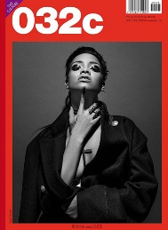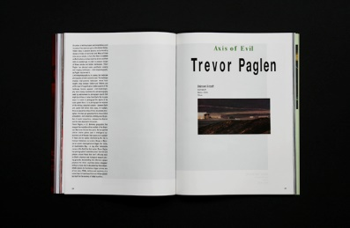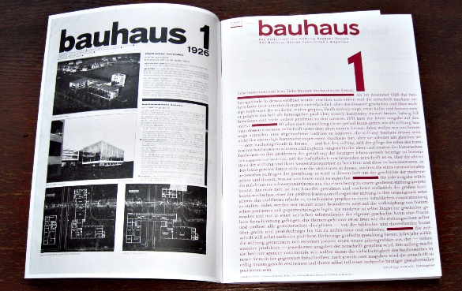
032С
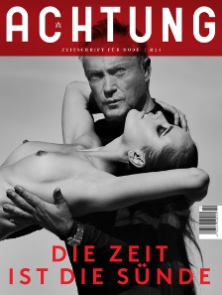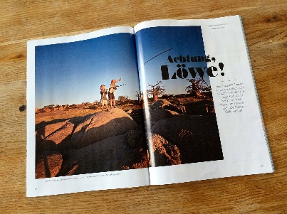
Achtung
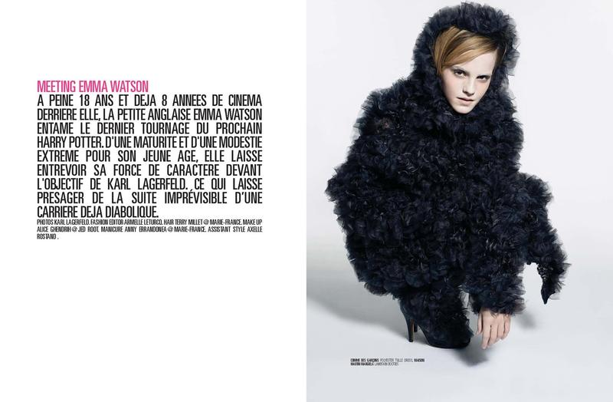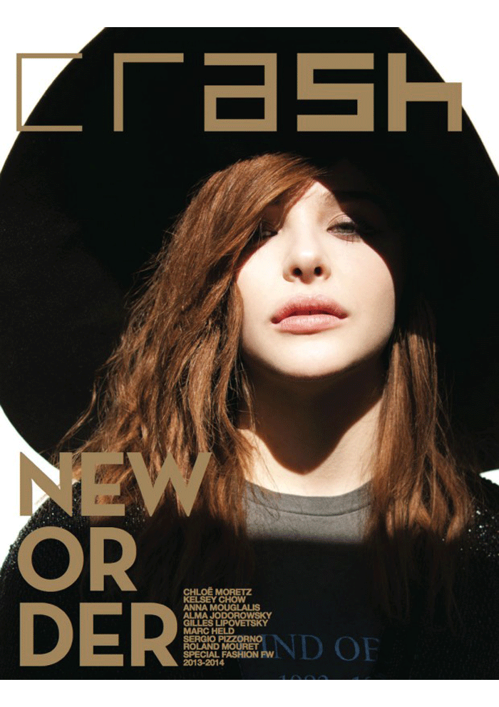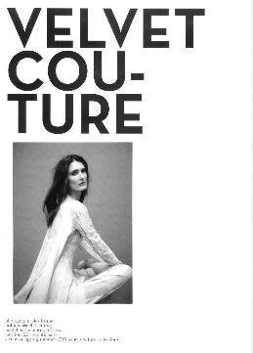
Crash
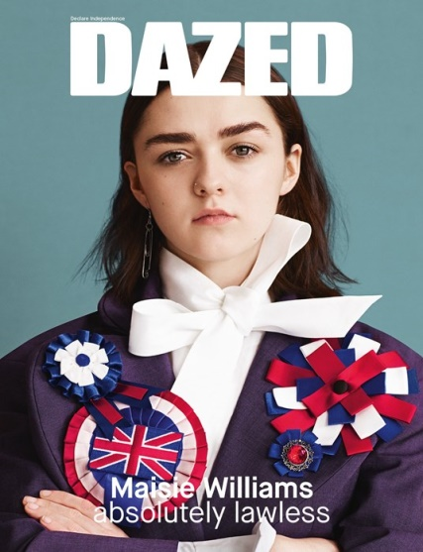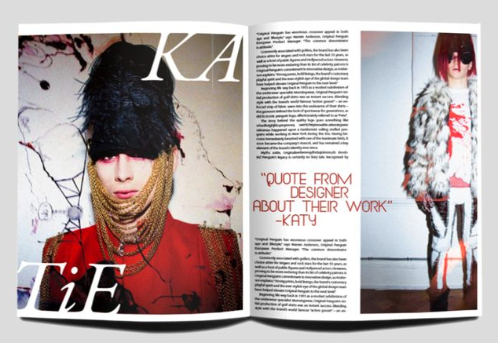 Dazed

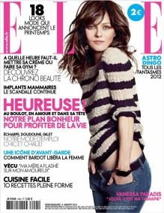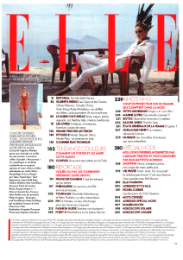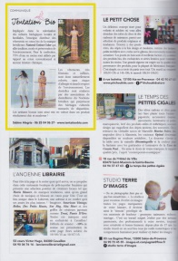
Elle France

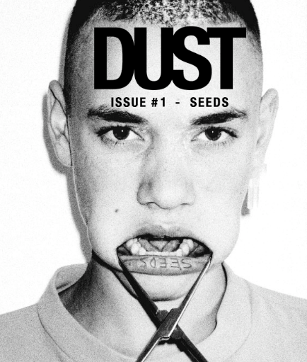
Dust

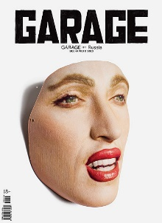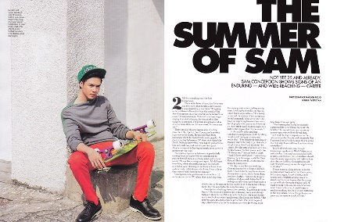
Garage
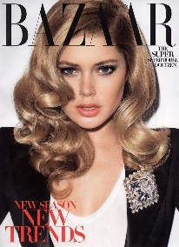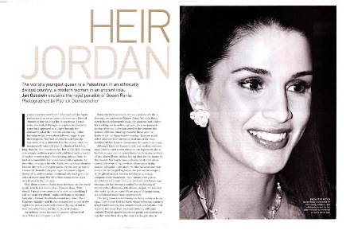
Harper's bazaar USA
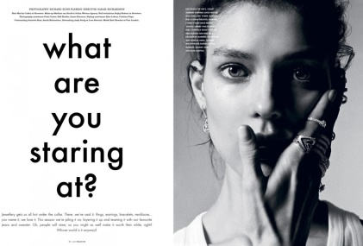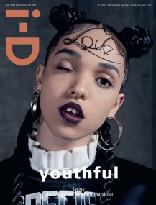
i-D
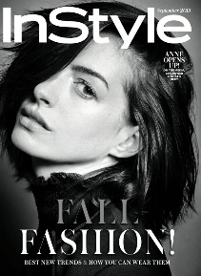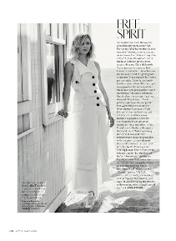
InStyle

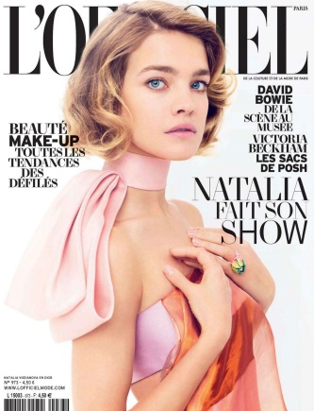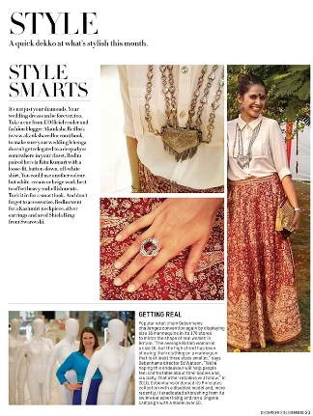
L'officiel France
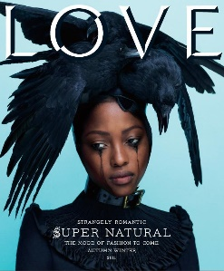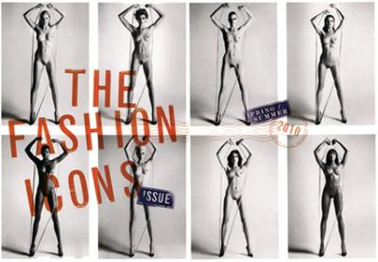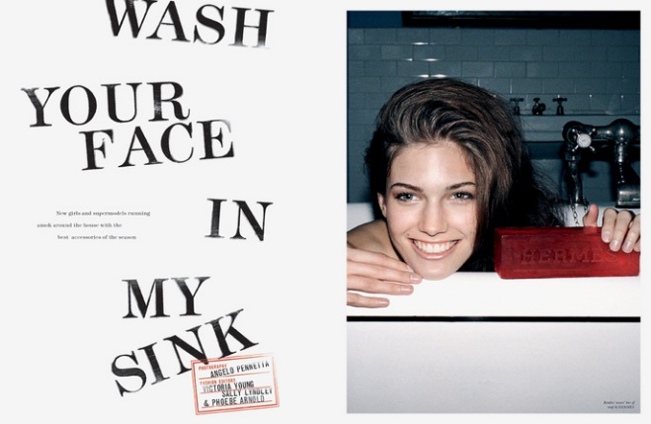
Love

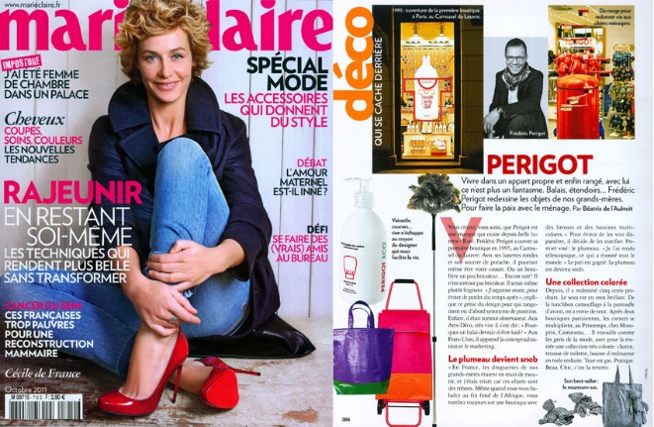
Marie Claire France
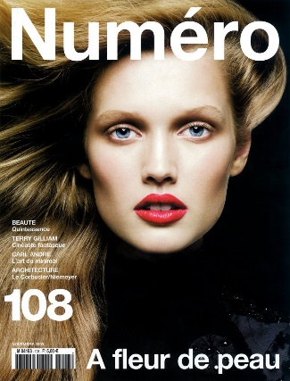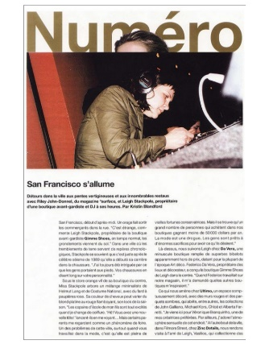
Numero France
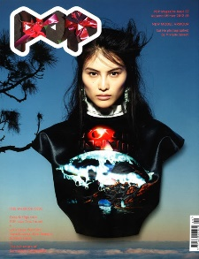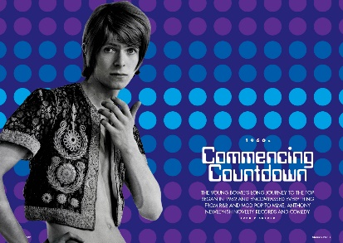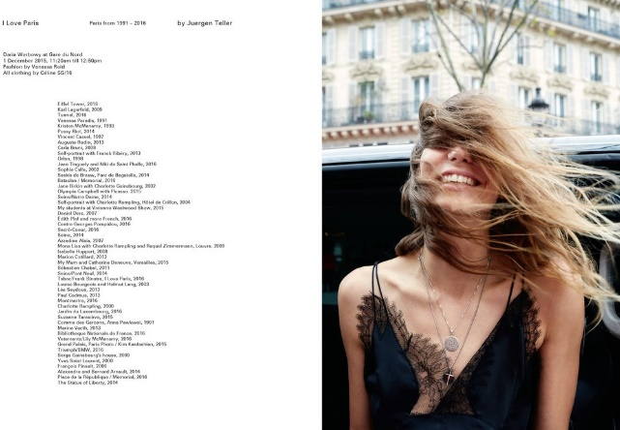
POP

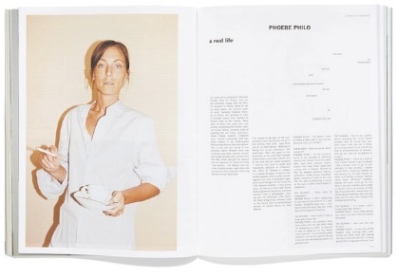
Purple

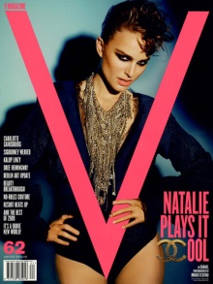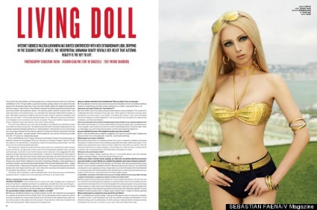
V
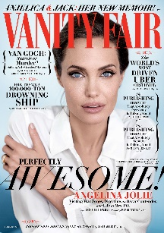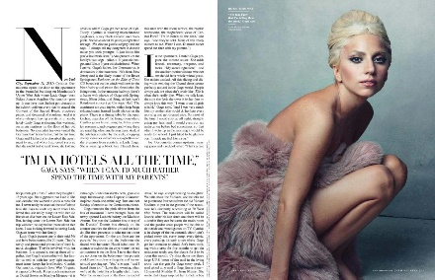
Vanity Fair
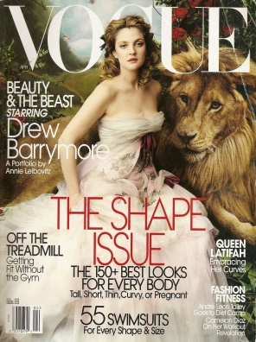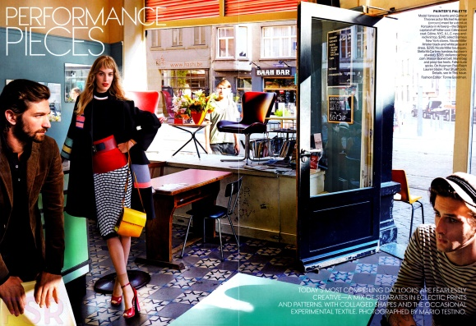
Voque USA
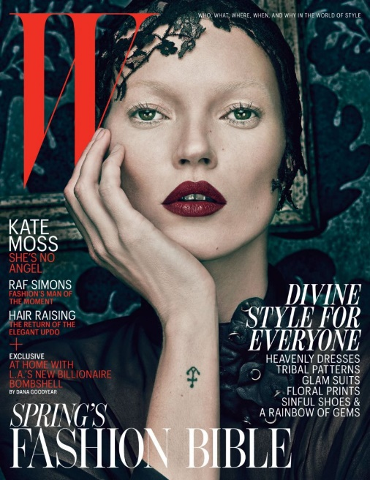
W

Приложение 3. Диаграмма 1. Количество иллюстративного контента в изданиях эмпирической базы

Приложение 4. Таблицы кодовых значений критериев кластерного анализа
Количество иллюстративного контента
Более 80 % | 3
70-80 % | 2
60-70 % | 1
50-60% | 0
40-50% | -1
Размер изображений
Только крупные изображения | 1
Мелкие изображения в 1-3 материалах | 0
Мелкие изображения в существенном количестве материалов | -1
Размер
заголовочных комплексов
Заголовочные комплексы вынесены на отдельную полосу и составляют самостоятельную типографическую композицию | 2
Заголовочные комплексы находятся на одной полосе с основным материалом и занимают более половины полосы | 1
Заголовочные комплексы расположены классическим образом и занимают около одной пятой полосы | 0
Заголовочные комплексы занимают менее одной пятой полосы | -1
Количество гарнитур
1-2 гарнитуры | 1
3 гарнитуры | 0
Более 3 гарнитур | -1
Цветность типографики
1-2 цвета для всех типографических элементов | 1
3 цвета | 0
Более 3 цветов | -1
Количество декоративных элементов
Декоративные элементы полностью отсутствуют | 2
1-2 вида декоративных элементов | 1
Полный набор декоративных элементов, за исключением графических иллюстраций | 0
Полный набор декоративных элементов с графическими иллюстрациями | -1
Количество анонсов на обложке
0-1 анонсов | 1
2,3 мелких анонса + 1 главный | 0
От 5 анонсов на обложке | -1
Количество навигационных элементов
Есть только колонцифры | 2
Есть рубрикаторы и колонцифры | 1
Есть рубрикаторы, колонцифры и лаконичное содержание | 0
Есть рубрикаторы, колонцифры и полноценное содержание | -1
Таблица 2. Таблица 3.
Параметр «визуализация контента» Параметр «унификация дизайна»

Таблица 4. Кодовые значения для изданий эмпирической базы по оси x «визуализация контента»

Издание | Количество иллюстративного контента | Размер фотоизображений | Оформление заголовочных комплексов | Сумма значений
Vogue USA | 1 | -1 | 0 | 0
Crash | 3 | 1 | 2 | 6
Dazed | 3 | 0 | 2 | 5
Elle France | -1 | -1 | -1 | -3
Harper's Bazaar USA | 1 | -1 | 0 | 0
i-D | 3 | 1 | 2 | 6
InStyle USA | 1 | 0 | 0 | 1
L'officiel France | 1 | -1 | -1 | -1
Marie Claire France | -1 | -1 | -1 | -3
Numero France | 2 | 0 | 1 | 3
POP | 3 | 1 | 2 | 6
Purple | 3 | 0 | 1 | 4
V | 2 | 0 | 1 | 3
Love | 3 | 1 | 2 | 6
W | 1 | 0 | 1 | 2
Dust | 3 | 1 | 0 | 4
Garage | 2 | 1 | 2 | 5
032C | 3 | 0 | 2 | 5
Vanity Fair USA | 0 | -1 | 0 | -1
Achtung | 2 | 0 | 2 | 4

Издание | Количество гарнитур | Цветность типографики | Количество декоративных элементов | Количество анонсов на обложке | Количество навигационных элементов | Сумма значений
Vogue USA | 0 | 0 | -1 | 0 | -1 | -2
Crash | 1 | 1 | 0 | 1 | 2 | 5
Dazed | 1 | 0 | 1 | 0 | 1 | 3
Elle France | -1 | -1 | 0 | -1 | -1 | -4
Harper's Bazaar USA | 0 | 0 | -1 | 0 | -1 | -2
i-D | 1 | 1 | 1 | 0 | 1 | 4
InStyle USA | 1 | 1 | 0 | -1 | 0 | 1
L'officiel France | 1 | 0 | -1 | 0 | -1 | -1
Marie Claire France | -1 | -1 | 0 | -1 | -1 | -4
Numero France | 1 | 1 | 0 | 0 | 0 | 2
POP | 1 | 1 | 0 | 1 | 2 | 5
Purple | 1 | 1 | 0 | 0 | 1 | 3
V | 1 | 0 | 0 | 0 | 0 | 1
Love | 1 | 1 | 1 | 1 | 2 | 6
W | 1 | 1 | 1 | 0 | 0 | 3
Dust | 1 | 1 | 1 | 0 | 1 | 4
Garage | 1 | 0 | 1 | 1 | 0 | 3
032C | 1 | 1 | 1 | 1 | 2 | 6
Vanity Fair USA | -1 | 0 | -1 | 0 | -1 | -3
Achtung | 1 | 1 | 0 | 1 | 2 | 5
Таблица 5. Кодовые значения для изданий эмпирической базы по оси Y «унификация дизайна»

Гурова О.Ю. Социология моды: обзор классических концепций [Электронный ресурс] / О.Ю. Гурова. - Режим доступа: http://ecsocman.hse.ru/data/2011/12/19/1270386284/Gurova.pdf. - (Дата обращения: 07.12.2016).
Ятина Л. И. Мода глазами социолога / Ятина Л. И. - СПб: Элексис Принт, 2006.
Гофман А. Б. Мода и люди: Новая теория моды и мод. поведения / А. Б. Гофман. - М.: Изд. сервис Гном и Д, 2000. – с. 53.
Там же.
Барт Р. Система моды. Статьи по семиотике культуры / Р. Барт. -М.: Издательство им. Сабашниковых, 2003.
Гофман А. Б. Мода и люди: Новая теория моды и мод. поведения / А. Б. Гофман. - М.: Изд. сервис Гном и Д, 2000.
Маркелов К.В. Мода и журналистика: Учеб. пособие Для студентов фак. журналистики / К. В. Маркелов.- М.: ИМПЭ,2002.
Барт Р. Система моды. Статьи по семиотике культуры / Р. Барт. -М.: Издательство им. Сабашниковых, 2003.
Стртуктурализм [Электронный ресурс] / Институт Философии Россйской Академии наук. - Режим доступа: http://xn--d1abbgf6aiiy.xn--p1ai/news/16219. - (Дата обращения: 13.03.13).
Гурова О.Ю. Социология моды: обзор классических концепций [Электронный ресурс] / О.Ю. Гурова. - Режим доступа: http://ecsocman.hse.ru/data/2011/12/19/1270386284/Gurova.pdf. - (Дата обращения: 07.12.2016).
Барт Р. Система моды. Статьи по семиотике культуры / Р. Барт. -М.: Издательство им. Сабашниковых, 2003.
Бодрийяр Ж. Общество потребления: его мифы и структуры / Ж. Бодрийяр. - М.: Республика Культурная революция, 2006.
Липовецкий Ж. Империя эфемерного: мода и ее судьба в современном обществе / Ж. Липовецкий. - М.: Новое литературное обозрение, 2012.
Гофман А. Б. Мода и люди: Новая теория моды и мод. поведения / А. Б. Гофман. - М.: Изд. сервис Гном и Д, 2000.
Гофман А. Б. Мода и люди: Новая теория моды и мод. поведения / А. Б. Гофман. - М.: Изд. сервис Гном и Д, 2000. – с. 29.
Гофман А. Б. Мода и люди: Новая теория моды и мод. поведения / А. Б. Гофман. - М.: Изд. сервис Гном и Д, 2000. – с. 29.
Беляева Н. В. Анализ теории диффузии инноваций Роджерса в разрезе жизненного цикла товаров класса «Люкс» и восприятие цены на данные товары [Электронный ресурс] / Н. В. Беляева. - Режим доступа: http://cyberleninka.ru/article/n/analiz-teorii-diffuzii-innovatsiy-rodzhersa-v-razreze-zhiznennogo-tsikla-tovarov-klassa-lyuks-i-vospriyatie-tseny-na-dannye-tovary - (Дата обращения: 10.02.2016)
Гофман А. Б. Мода и люди: Новая теория моды и мод. поведения / А. Б. Гофман. - М.: Изд. сервис Гном и Д, 2000.
Там же.
Килошенко М. И. Психология моды / М.И. Килошенко.- СПб.: Речь, 2001. – с. 82.
Там же.
Немировская Л. З. Культурология. Курс лекций / Л. З. Немировская. - М.: Проспект, 2013. – с. 93.
Там же. – с. 96.
Килошенко М. И. Психология моды / М.И. Килошенко.- СПб.: Речь, 2001. – с. 77.
Конева А. В. Мода в социальном бытии: от включенности к исключительности: Сб. ст. по материалам конгресса / Отв. ред. Д.Л. Спивак. - М.: Новый хронограф: Эйдос. 2009, c. 127-145.
Фогг М. Современная мода в деталях. Почему носить нечего / М. Фогг. - М.: Магма, 2015. – с. 43.
Polhemus T. Fashion & Anti-fashion / T. Polhemus. - Raleigh: Lulu, 2011.
Там же.
Рунге В. Ф., Сеньковский В. В. Основы теории и методологии дизайна / В. Ф. Рунге, В. В. Сеньковский. -М.: МЗ Пресс, 2005.- с. 27.
Лола Г.Н. Дизайн-код: культура креатива / Г. Н. Лола. –СПб.: Элмор, 2011.
Быстрова Т. Ю. Вещь, форма, стиль: Введение в философию дизайна / Т. Ю. Быстрова. - Екатеринбург: изд-во УрГУ, 2001.
Fry T. A New Design Philosophy: An Introduction to Defuturing / T. Fry. - Kensington: University of New South Wales Press, 1999.
Розенсон И. А. Основы теории дизайна / И. А. Розенсон. - СПб.: Питер, 2006. – с. 17.
Быстрова Т. Ю. Вещь, форма, стиль: Введение в философию дизайна / Т. Ю. Быстрова. - Екатеринбург: изд-во УрГУ, 2001.
Суджич Д. Язык вещей / Д. Суджич. - М.:Strelka Press, 2013. – с. 43.
Чижиков В. В. Дизайн и культура: Монография / В.В. Чижиков. - М.: МГУКИ, 2006. – с. 75.
Armstrong Н. Graphic Design Theory: Readings from the Field / H. Armstrong. - New York: Princeton Architectural Press, 2009.
Гуревич С. М., Попов В. В. Производство и оформление газеты / С. М. Гуревич, В. В. Попов. - М.: Высшая школа, 1977. – с. 15.
Рожнова О. И. Генезис журнальной формы. Стилеобразующая роль структуры издания: Автореф. дис. на соиск. учен. степени канд. искусствоведения (17.00.06) [Электронный ресурс] / О. И. Рожнова. - Режим доступа: http://www.dissercat.com/content/genezis-zhurnalnoi-formy-stileobrazuyushchaya-rol-struktury-izdaniya - (Дата обращения: 11.03.2016).
Рожнова О. И. Генезис журнальной формы. Стилеобразующая роль структуры издания: Автореф. дис. на соиск. учен. степени канд. искусствоведения (17.00.06) [Электронный ресурс] / О. И. Рожнова. - Режим доступа: http://www.dissercat.com/content/genezis-zhurnalnoi-formy-stileobrazuyushchaya-rol-struktury-izdaniya - (Дата обращения: 11.03.2016).
Девишвили Д. В. Интернациональный стиль и современный графический дизайн: Автореф. дис. на соиск. учен. степени канд. искусствоведения (17.00.06) [Электронный ресурс] / Д. В. Девишвили. - Режим доступа: http://cheloveknauka.com/internatsionalnyy-stil-i-sovremennyy-graficheskiy-dizayn - (Дата обращения: 21.03.2016).
Рожнова О. И. История журнального дизайна / О. И. Рожнова. - М.: Университетсткая книга, 2008.
Рожнова О. И. Генезис журнальной формы. Стилеобразующая роль структуры издания: Автореф. дис. на соиск. учен. степени канд. искусствоведения (17.00.06) [Электронный ресурс] / О. И. Рожнова. - Режим доступа: http://www.dissercat.com/content/genezis-zhurnalnoi-formy-stileobrazuyushchaya-rol-struktury-izdaniya - (Дата обращения: 11.03.2016).
Карамышева Е. Создание индивидуального облика издания [Электронный ресурс] / Е. Карамышева // КомпьюАрт. 2011. №11. Режим доступа:http://www.sapr.ru/article.aspx?id=9260&iid=391. – (Дата обращения: 19.03.2016).
Устин В. Б. Композиция в дизайне. Методические основы композиционно-художественного формообразования в дизайнерском творчестве / В. Б. Устин. - М.: АСТ, Астрель, Харвест, 2006. с. – 43.
Голубева О. Л. Основы композиции / О. Л. Голубева. - М.: Сварог и К, 2008.
Одинцова Е. И. Структура композиции: Учеб. пособие / Е. И. Одинцова. - Набережные Челны: Газетное Камское издательство, 2014.
Устин В. Б. Композиция в дизайне. Методические основы композиционно-художественного формообразования в дизайнерском творчестве / В. Б. Устин. - М.: АСТ, Астрель, Харвест, 2006.
Frost C. Designing for Newspapers and Magazines / C. Frost. - London: Routledge, 2003.
Херлберт А. Модульная Сетка / А. Херлберт. – М.: Книга по Требованию, 2013.
Там же.
Лаптев В. В. Проектирование многополосных изданий с использованием модульных сеток: Автореф. дис. на соиск. учен. степени канд. искусствоведения (17.00.06) [Электронный ресурс] / В. В. Лаптев. - Режим доступа: http://www.dissercat.com/content/proektirovanie-mnogopolosnykh-izdanii-s-ispolzovaniem-modulnykh-setok#ixzz47ca8igSR - (Дата образения: 24.03.2016).
Lawson A. S. Anatomy of a Typeface / A. S. Lawson. - Boston: David R Godine, 2010.
Головко С. Б. Дизайн деловых периодических изданий / С. Б. Головко. - М.: Юнити-Дана, 2000.
Артамонова Д. О. Графический дизайн и верстка печатных СМИ / Д.О. Артамонова, Л.Н. Кислая.- Новосибирск: НГПУ, 2007.
Там же.
Lawson A. S. Anatomy of a Typeface / A. S. Lawson. - Boston: David R Godine, 2010.
Rothstein J. Designing Magazines: Inside Periodical Design, Redesign, and Branding / J. Rothstein. - New Yourk: Allworth Press, 2010.
Там же.
Гуревич С. М. Газета: вчера, сегодня, завтра / С. М. Гуревич. - М.: Аспект Пресс, 2004.
Гофман Ю. М. Шрифт в графическом дизайне / Ю. М. Гофман. - Благовещенск: Издательство АмГУ, 2009.
Тулупов В. В. Дизайн периодических изданий / В. В. Тулупов. - М.: Издательство Михайлова В. А., 2006.
Могилев А. В. Технология обработки текстовой информации / А. В. Могилев. - СПб.: БХВ-Петербург, 2010.
Дубина Н. Составляющие хорошей газеты: дизайн, верстка, контент [Электронный ресурс]/ Н. Дубина // КомпьюАрт. 2014. №2. Режим доступа: http://www.compuart.ru/article.aspx?id=24444&iid=1128. – (Дата обращения: 03.04.2016).
Кошеренкова О. В. Символика цвета в культуре [Электронный ресурс] / О. В. Кошеренкова. - Режим доступа: http://cyberleninka.ru/article/n/simvolika-tsveta-v-kulture. - (Дата обращения: 02.04.2016).
Chapman C. Color Theory for Designers, Part 1: The Meaning of Color [Электронный ресурс] / C. Chapman. - Режим доступа: https://www.smashingmagazine.com/2010/01/color-theory-for-designers-part-1-the-meaning-of-color/. - (Дата обращения: 28.03.2016).
Лаптева И. Использование цвета в периодических изданиях [Электронный ресурс] / И. Лаптева // КомпьюАрт. 2001. №9. Режим доступа: http://www.compuart.ru/article.aspx?id=9112&iid=382. – (Дата обращения: 01.04.2016).
Там же.
Свириденко О. В. История индустрии моды / О.В. Свириденко.- Омск: ОГИС, 2007.
Там же. – с. 48.
Михалева К. Ю. Система моды / К. Ю. Михалева. - М.: Российская политическая энциклопедия, 2010. – с. 71.
Barnard M. Fashion Theory: An Introduction / M. Barnard. - London: Routledge, 2014.
Свириденко О. В. История индустрии моды / О.В. Свириденко.- Омск: ОГИС, 2007.
Zuckerman M. Sources on the History of Women's Magazines, 1792-1960: An Annotated Bibliography / M. Zuckerman. - Westport: Greenwood, 1991.
Harper’s Bazar [Электронный ресурс]/ The Magazinist: A Publisher's History of American Magazines. - Режим доступа: http://themagazinist.com/uploads/Harpers_Bazaar.pdf. - (Дата обращения: 04.04.2016).
Zuckerman M. Sources on the History of Women's Magazines, 1792-1960: An Annotated Bibliography / M. Zuckerman. - Westport: Greenwood, 1991.
Свириденко О. В. История индустрии моды / О.В. Свириденко.- Омск: ОГИС, 2007. – с. 104.
Адцеева Б. "Хромающая" юбка, корсеты и восточный стиль – мода начала ХХ столетия [Электронный ресурс] / РИА Новости. - Режим доступа: http://ria.ru/weekend_style/20120331/562194119.html#ixzz46aVWjHaY. - (Дата обращения: 10.04.2016).
Lehnert G. A History of Fashion in the 20th Century / G. Lehnert. - London: Konemann UK Ltd, 2000.
Свириденко О. В. История индустрии моды / О.В. Свириденко.- Омск: ОГИС, 2007. – с. 115.
Там же.
Стафьева Е. Как феминизм повлиял на моду [Электронный ресурс] / Wonderzine. - Режим доступа: http://www.wonderzine.com/wonderzine/style/style/195917-fashion-feminism. - Дата обращения: (10.04.2016).
New Look (Стиль) [Электронный ресурс] / Энциклопедия моды. - Режим доступа: https://wiki.wildberries.ru/styles/new-look. - (Дата обращения: 05.04.2016).
Lehnert G. A History of Fashion in the 20th Century / G. Lehnert. - London: Konemann UK Ltd, 2000.
Bocock R. Consumption / R. Bocock. - London: Routledge, 1993. - p. 54.
Our History [Электронный ресурс] / HM.com - official website of HM. - Режим доступа: http://about.hm.com/en/About/facts-about-hm/people-and-history/history.html. - (Дата обращения: 15.04.2016).
Group History [Электронный ресурс] / Benettongroup.com - official website of Benetton. - Режим доступа:http://www.benettongroup.com/the-group/profile/group-history/. - (Дата обращения: 15.04.2016).
Our History [Электронный ресурс] / Gapinc.com - official website of Gap. - Режим доступа: http://www.gapinc.com/content/gapinc/html/aboutus/ourstory.html. - (Дата обращения: 15.04.2016).
Walker N. A. Women’s Magazines 1940-1960: Gender Roles and the Popular Press / N. A. Walker. - Basingstoke: Palgrave Macmillan, 1998. – с. 67.
Там же.
Zuckerman M. Sources on the History of Women's Magazines, 1792-1960: An Annotated Bibliography / M. Zuckerman. - Westport: Greenwood, 1991.
Там же.
Демшина А. Ю. Мода в контексте визуальной культуры, вторая половина ХХ - начало XXI вв. / А. Ю. Демшина.- СПб: Астерион, 2009. с. – 94.
Битники [Электронный ресурс] / Большая советская энциклопедия, БСЭ. 2012. - Режим доступа: http://slovar.cc/enc/bse/1978444.html. – (Дата обращения: 28.03.2016).
Ситникова П. В доме, который построил Ив [Электронный ресурс] / Проект "Сноб". - Режим доступа: https://snob.ru/selected/entry/82317. - (Дата обращения: 12.03.2016).
Демшина А. Ю. Мода в контексте визуальной культуры, вторая половина ХХ - начало XXI вв. / А. Ю. Демшина.- СПб: Астерион, 2009. – с. 91.
Демшина А. Ю. Мода в контексте визуальной культуры, вторая половина ХХ - начало XXI вв. / А. Ю. Демшина.- СПб: Астерион, 2009. – с. 102.
Хорошилова О. А. История и теория моды XX-XXI веков, 1970-2000-е годы: Учеб. пособие для студентов высших учебных заведений, обучающихся по специальности 070906 (035400) "История искусств" / О. А. Хорошилова. - СПб.: СПГУТД, 2011. – с. 112.
Lehnert G. A History of Fashion in the 20th Century / G. Lehnert. - London: Konemann UK Ltd, 2000.
Angeletti N. Magazines that Make History: Their Origins, Development, and Influence / N. Angeletti. - Gainesville: University Press of Florida, 2004.
Литвинцева Г. Ю. Ценностная природа массовой культуры в эпоху постмодерна / Г. Ю. Литвинцева // Ценности и смыслы. № 6 (34). 2014. - с. 55.
Наседкина Ю. В. Основные категории эстетики постмодернизма и их воплощение в современной моде / Ю. В.Наседкина // Труды Санкт-Петербургского государственного университета культуры и искусств. Т.189, 2010. - с. 83.
Хорошилова О. А. История и теория моды XX-XXI веков, 1970-2000-е годы: Учеб. пособие для студентов высших учебных заведений, обучающихся по специальности 070906 (035400) "История искусств" / О. А. Хорошилова. - СПб.: СПГУТД, 2011. – с. 118.
Модные журналы: i-D [Электронный ресурс] / Портал о модной индустрии Be-in.ru. - Режим доступа: http://www.be-in.ru/review/30933-i-d/. - (Дата обращения: 21.03.2016).
Lehnert G. A History of Fashion in the 20th Century / G. Lehnert. - London: Konemann UK Ltd, 2000.
Хорошилова О. А. История и теория моды XX-XXI веков, 1970-2000-е годы: Учеб. пособие для студентов высших учебных заведений, обучающихся по специальности 070906 (035400) "История искусств" / О. А. Хорошилова. - СПб.: СПГУТД, 2011. – с. 126.
Наседкина Ю. В. Основные категории эстетики постмодернизма и их воплощение в современной моде / Ю. В.Наседкина // Труды Санкт-Петербургского государственного университета культуры и искусств. Т.189, 2010. - с. 87.
Marin R. Grunge: A Success Story [Электронный ресурс] / Nytimes.com. - Режим доступа: http://www.nytimes.com/1992/11/15/style/grunge-a-success-story.html?pagewanted=all. - (Дата обращения: 20.03. 2016).
Работягина Е. Л. Гранж в мировой культуре [Электронный ресурс] / Е. Л. Работягина. - Режим доступа: http://www.taby27.ru/studentam_aspirantam/style_theorie/styl_predmet/rabotyagina-e.l.-granzh-v-mirovoj-kulture.html. - (Дата обращения: 12.03.2016).
Мычко В. Гранж: протест против правил [Электронный ресурс] / Портал о моде и стиле жизни Modny.spb.ru. - Режим доступа: http://modny.spb.ru/articles/granzh. - (Дата обращения: 24.03.2016).
Работягина Е. Л. Гранж в мировой культуре [Электронный ресурс] / Е. Л. Работягина. - Режим доступа: http://www.taby27.ru/studentam_aspirantam/style_theorie/styl_predmet/rabotyagina-e.l.-granzh-v-mirovoj-kulture.html. - (Дата обращения: 12.03.2016).
Gough-Yates A. Understanding Women's Magazines: Publishing, Markets and Readerships / A. Gough-Yates. - London: Psychology Press, 2003.
Модные журналы: DAZED & CONFUSED [Электронный ресурс] / Портал о модной индустрии Be-in.ru. - Режим доступа: http://www.be-in.ru/review/31425-dazed-confused/. - (Дата обращения: 21.03.2016).
Кирюшин А. Н. Модернизация в свете анализа виртуальных аспектов современной экономики / А. Н. Кирюшин // Журнал Власть. № 1. 2010. - с.20-25.
Top 20 Countries with the highest number of internet users [Электронный ресурс] / Internetworldstats.com - usage and population statistics. - Режим доступа: http://www.internetworldstats.com/top20.htm. - (Дата обращения: 17.04.2016).
Вольфсон Ю. Р. Визуальное восприятие в современном обществе или куда движется галактика Гутенберга? [Электронный ресурс] / Ю. Р. Вольфсон // Современные исследования социальных проблем (электронный научный журнал). № 4(48). 2015. - Режим доступа: http://journal-s.org/index.php/sisp/article/view/6128/pdf_983. - (Дата обращения: 13.04.2016).
Хорошилова О. А. История и теория моды XX-XXI веков, 1970-2000-е годы: Учеб. пособие для студентов высших учебных заведений, обучающихся по специальности 070906 (035400) "История искусств" / О. А. Хорошилова. - СПб.: СПГУТД, 2011.- с. 146.
Zaryouni H. Fashion brands close M- and E-Commerce Gap [Электронный ресурс] / L2inc.com – research business service. Режим доступа: https://www.l2inc.com/fashion-brands-close-m-and-e-commerce-gap/2014/blog. - (Дата обращения: 07.04.2016).
Tommy Hilfiger начнет продавать одежду прямо с подиума [Электронный ресурс] / Lenta.ru. - Режим доступа: https://lenta.ru/news/2016/02/15/th. - (Дата обращения: 12.04.2016).
Elan P. Gucci to combine men’s and women’s shows [Электронный ресурс] / Theguardian.com. - Режим доступа: http://www.theguardian.com/fashion/2016/apr/05/gucci-to-combine-mens-and-womens-shows. - (Дата обращения: 07.04.2016).
Маркелов К.В. Мода и журналистика: Учеб. пособие Для студентов фак. журналистики / К. В. Маркелов.- М.: ИМПЭ,2002. – с. 53.
Там же.
Top Sites in Arts, Design, Fashion [Электронный ресурс] / Alexa.com. - Режим доступа: http://www.alexa.com/topsites/category;1/Arts/Design/Fashion. - (Дата обращения: 04.04.2016).
Эпштейн М. Постмодернизм и взрывное сознание 21 века [Электронный ресурс] / Проект Сноб. - Режим доступа: https://snob.ru/profile/27356/blog/80614#comment_741183. - (Дата обращения: 13.04.2016).
Наседкина Ю. В. Основные категории эстетики постмодернизма и их воплощение в современной моде / Ю. В.Наседкина // Труды Санкт-Петербургского государственного университета культуры и искусств. Т.189, 2010. - с. 81-89.
Закарян Л. А. Феномен уличной моды в культуре начала XXI века: Автореф. дис. на соиск. учен. степени канд. культурологии (24.00.01) / Л. А. Закарян. - М.: Гос. ин-т искусствознания М-ва культуры РФ, 2013.
Конева А. В. Модный дискурс городов и уличная мода / А. В. Конева // Вестник Ленинградского государственного университета им. А.С. Пушкина. № 3. Т. 2. 2012.с.- 148.
Bartlett D. Fashion Media: Past and Present / D. Bartlett, S.Cole, A.Rocamora. -London:Bloomsbury Academic, 2013.
Thesartorialist.com [Электронный ресурс]. - Режим доступа: http://www.thesartorialist.com. - (Дата обращения: 13.04.2016).
Анискова А. Street style: что с ним случилось и почему он уже не тот? [Электронный ресурс] / Auroramngmnt.com. - Режим доступа: http://auroramngmnt.com/post/01065-street-style-chto-s-nim-sluchilos-i-pochemu-on-uzhe-ne-tot. - (Дата обращения: 09.04.2016).
Bartlett D. Fashion Media: Past and Present / D. Bartlett, S.Cole, A.Rocamora. -London:Bloomsbury Academic, 2013.
Denardo M. 22 Fashion Blogs You Need to Follow in 2016 [Электронный ресурс] / Thefashionspot.com. - Режим доступа: http://www.thefashionspot.com/style-trends/549973-best-fashion-blogs/#/slide/1. - (Дата обращения: 02.04.2016).
Семенова А. В. Контент - анализ СМИ: проблемы и опыт применения [Электронный ресурс] / А.В. Семенова, М.В. Корсунская. – Режим доступа:http://socioline.ru/files/5/308/semenova_a.v._korsunskaya_m.v._-_kontent-analiz_smi_problemy_i_opyt_primeneniya_-_2010.pdf. - (Дата обращения: 23.03.2016).
Почепцов Г. Г. Теория коммуникации / Г. Г. Почепцов. - М.: Рефл-бук, Ваклер, 2006.
Семенова А. В. Контент - анализ СМИ: проблемы и опыт применения [Электронный ресурс] / А.В. Семенова, М.В. Корсунская. – Режим доступа:http://socioline.ru/files/5/308/semenova_a.v._korsunskaya_m.v._-_kontent-analiz_smi_problemy_i_opyt_primeneniya_-_2010.pdf. - (Дата обращения: 23.03.2016).
Дмитриев И. В. Контент-анализ: сущность, задачи, процедуры [Электронный ресурс] / Psyfactor.org. - Режим доступа: http://www.psyfactor.org/lib/k-a.htm. - (Дата обращения: 05.02.2016).
Почепцов Г. Г. Теория коммуникации / Г. Г. Почепцов. - М.: Рефл-бук, Ваклер, 2006.
Семенова А. В. Контент - анализ СМИ: проблемы и опыт применения [Электронный ресурс] / А.В. Семенова, М.В. Корсунская. – Режим доступа:http://socioline.ru/files/5/308/semenova_a.v._korsunskaya_m.v._-_kontent-analiz_smi_problemy_i_opyt_primeneniya_-_2010.pdf. - (Дата обращения: 23.03.2016).
Дейвисон М. Многомерное шкалирование / М. Дейвисон. - М.: Финансы и статистика, 1988.
Мандель И.Д. Кластерный анализ / И. Д. Мандель. - М.: Финансы и статистика, 1990.
Дейвисон М. Многомерное шкалирование / М. Дейвисон. - М.: Финансы и статистика, 1988.
Воронцов К. В. Лекции по алгоритмам кластеризации и многомерного шкалирования [Электронный ресурс] / Вычислительный центр им. А.А. Дородницына РАН ФИЦ «Информатика и управление». - Режим доступа: http://www.ccas.ru/voron/download/Clustering.pdf. - (Дата обращения: 16.02.2016).
Головко С. Б. Дизайн деловых периодических изданий / С. Б. Головко. - М.: Юнити-Дана, 2000.
Тулупов В. В. Дизайн периодических изданий / В. В. Тулупов. - М.: Издательство Михайлова В. А., 2006.
Тулупов В. В. Дизайн периодических изданий / В. В. Тулупов. - М.: Издательство Михайлова В. А., 2006.

